ТЕХНИЧЕСКОЕ ЗАДАНИЕ
на поставку специализированной клиентской и производственной мебели, включающая ее сборку, для оснащения отделений почтовой связи УФПС Ставропольского края АО «Почта России»
- ПЕРЕЧЕНЬ ПРИНЯТЫХ СОКРАЩЕНИЙ И ОПРЕДЕЛЕНИЙ
№ п/п | Сокращение, определение | Расшифровка сокращения, толкование определения
1 | ГЖП | Газетно-журнальная продукция
2 | ГОСТ | Государственный стандарт Российской Федерации
3 | Заявка | Подписанное уполномоченным лицом Покупателя указание Поставщику о поставке Товара или его сборке в определенном количестве и ассортименте, составленное по форме приложения к договору и направленное на адрес Поставщика
4 | Комплект | Группа взаимосвязанных Товаров, объединенных по признаку назначения
5 | ЛДСП | Ламинированная древесно-стружечная плита
6 | ОПС | Отделение почтовой связи
7 | МГН | Маломобильные группы населения
8 | МОПС | Модульное отделение почтовой связи
9 | ПВХ | Поливинилхлорид
10 | Покупатель | Акционерное общество «Почта России», АО «Почта России»
11 | Поставщик | Любое юридическое лицо или несколько юридических лиц, выступающих на стороне одного участника закупки, независимо от организационно-правовой формы, формы собственности, места нахождения и места происхождения капитала, либо любое физическое лицо или несколько физических лиц, выступающих на стороне одного участника закупки, в том числе индивидуальный предприниматель или несколько индивидуальных предпринимателей, выступающих на стороне одного участника закупки
12 | Стороны | Покупатель и Поставщик
13 | ТЗ | Техническое задание
14 | ТМЦ | Товарно-материальные ценности
15 | Товар, мебель | Специализированная клиентская и производственная мебель
16 | УПД | Универсальный передаточный документ
17 | УФПС | Управление федеральной почтовой связи – обособленное подразделение АО «Почта России», расположенное вне его места нахождения и осуществляющее все его функции или их часть. Филиал не является юридическим лицом и действует на основании утвержденных АО «Почта России» положений, руководитель филиала действует на основании доверенности, выданной АО «Почта России»
18 | D, d | Диаметр
19 | R | Радиус
20 | RAL | Международный цветовой стандарт
- ОБЩИЕ СВЕДЕНИЯ О ТОВАРЕ
Предмет закупки: поставка специализированной клиентской и производственной мебели, включающая ее сборку, для оснащения отделений почтовой связи УФПС Ставропольского края АО «Почта России».
Цель закупки: обеспечение ОПС необходимой мебелью в соответствии с утвержденными стандартами оформления ОПС и перечнем и количеством поставляемого Товара (приложение № 1 к ТЗ).
- ОБЩИЕ ТРЕБОВАНИЯ К ТОВАРУ
  - Требования к Товару
Поставляемый Товар должен быть новым, изготовленным не ранее 2026 года, не бывшим в употреблении, не восстановленным, не являться выставочным образцом и быть свободным от прав третьих лиц.
  - Номенклатура и количество поставляемого Товара
Информация о номенклатуре и количестве Товара приведена в приложении № 3 к ТЗ.
  - Основные характеристики Товара
- Товар должен соответствовать техническим характеристикам, указанным в ТЗ, не иметь дефектов, связанных с оформлением, материалами и качеством изготовления. К Товару прилагаются необходимые сопроводительные документы, подтверждающие его соответствие требованиям ТЗ:
- копия паспорта качества;
- копия сертификата соответствия / декларации о соответствии и (или) протокола испытаний;
- инструкция по сборке;
- инструкция по эксплуатации.
- Товар на момент его приемки Покупателем должен принадлежать Поставщику на праве собственности, не быть заложенным или арестованным, не являться предметом для спора третьих лиц.
- Основные характеристики и изображения Товара изложены
в Требованиях к техническим характеристикам Товара (приложение № 2 к ТЗ).
  - Комплектность Товара
Комплектность Товара изложена в Требованиях к техническим характеристикам Товара (приложение № 2 к ТЗ), которые включают в себя полный комплект составляющих и креплений на Товар.
3.5. Нормативные документы, которые устанавливают требования к Товару, к поставке Товара, сборке Товара
3.5.1. Товар должен быть изготовлен с соблюдением требований следующих нормативных правовых актов, нормативных документов:
- ГОСТ 16371-2014 «Межгосударственный стандарт. Мебель. Общие технические условия»;
- ГОСТ 19917-2014 «Межгосударственный стандарт. Мебель для сидения и лежания. Общие технические условия»;
- ГОСТ 30698-2014 «Межгосударственный стандарт. Стекло закаленное. Технические условия»;
- ГОСТ 5632-2014 «Межгосударственный стандарт. Нержавеющие стали и сплавы коррозионностойкие, жаростойкие и жаропрочные. Марки»;
- ГОСТ 55525-2017 «Национальный стандарт Российской Федерации. Складское оборудование. Стеллажи сборно-разборные. Общие технические условия»;
- ГОСТ 56356-2015 «Национальный стандарт Российской Федерации. Стеллажи металлические для архивов. Технические условия»;
- ГОСТ 5089-2011 «Межгосударственный стандарт. Замки, защелки, механизмы цилиндровые. Технические условия»;
- ГОСТ 32289-2025. Межгосударственный стандарт. Плиты древесно-стружечные, облицованные пленками на основе термореактивных полимеров. Технические условия;
- ГОСТ 32399-2013 «Межгосударственный стандарт. Плиты древесно-стружечные влагостойкие. Технические условия»;
- ГОСТ 10632-2014 «Межгосударственный стандарт. Плиты древесно-стружечные. Технические условия»;
- ГОСТ 16523-97 «Межгосударственный стандарт. Прокат тонколистовой из углеродистой стали качественной и обыкновенного качества общего назначения. Технические условия»;
- ТР ТС 025/2012 «Технический регламент Таможенного союза.
О безопасности мебельной продукции».
3.5.2. Если в период поставки Товара нормативные документы, указанные в ТЗ, прекратят свое действие полностью или утратят силу в части, то Поставщик руководствуется действующими нормативными документами, в том числе теми, которые будут введены в действие вместо утративших силу.
3.6. Объем гарантий и гарантийный срок
- Срок гарантии на Товар – 18 (восемнадцать) месяцев с даты подписания Заказчиком товарной накладной ТОРГ-12/УПД. Если изготовителем Товара установлен гарантийный срок, превышающий 18 (восемнадцать) месяцев, то гарантийный срок на Товар устанавливается продолжительностью не менее срока, установленного изготовителем Товара.
- Поставщик обязуется обеспечить проведение гарантийного обслуживания, замену или ремонт неисправного Товара в течение
10 (десяти) рабочих дней с момента получения письменного уведомления Покупателя.
- Поставщик обязуется заменить Товар ненадлежащего качества или вернуть на расчетный счет Покупателя все денежные средства, уплаченные за неисправный Товар, в течение 10 (десяти) рабочих дней с даты получения письменного требования Покупателя о возврате денежных средств или письменного требования о замене Товара.
- Срок гарантии на сборку Товара – не менее 24 (двадцати четырёх) месяцев с даты подписания Заказчиком товарной накладной ТОРГ-12/УПД.
- ТРЕБОВАНИЯ К МАРКИРОВКЕ
- Маркировка Товара должна соответствовать требованиям
п. 5.4 ГОСТ 16371-2014 «Межгосударственный стандарт. Мебель. Общие технические условия».
- На каждой упаковке Товара должна быть нанесена стандартная маркировка производителя, а также маркировка с указанием номера договора и наименования Покупателя, индекса ОПС.
- Поставщик несет ответственность перед Покупателем за любой ущерб Товару, связанный с ненадлежащей маркировкой.
- ТРЕБОВАНИЯ К УПАКОВКЕ ТОВАРА
- Упаковка Товара должна соответствовать требованиям
п. 5.5 ГОСТ 16371-2014 «Межгосударственный стандарт. Мебель. Общие технические условия».
- Упаковка, в которой отгружается Товар, должна соответствовать установленным законодательством Российской Федерации стандартам и (или) техническим условиям и при условии надлежащего обращения обеспечивать сохранность Товара во время транспортировки, погрузки, разгрузки, хранении.
- Поставщик несет ответственность перед Покупателем за любой ущерб Товару, связанный с ненадлежащей упаковкой.
- Поставляемый Товар должен быть уложен на стандартных европоддонах с описью вложения на каждый европоддон.
- СРОК, МЕСТО (АДРЕС) И УСЛОВИЯ ПОСТАВКИ ТОВАРА
  - Срок и место поставки Товара
6.1.1. Поставка Товара осуществляется партиями по заявкам Покупателя
в срок не более 10 (десяти) рабочих дней с даты получения Поставщиком заявки Покупателя, если в заявке не предусмотрены иные, более длительные сроки. При закупке Товара комплектами составы комплектов определяются Покупателем в заявке.
Заявки направляются Покупателем по электронной почте
на авторизированный адрес Поставщика, указанный в договоре,
не чаще 3 (трех) раз в неделю.
Общий срок поставки Товара: с даты подписания Договора по 31.12.2027 г.
Требования к формированию заявки:
Минимальное количество Товара, подлежащего поставке в рамках одной заявки, устанавливается в заявке.
Максимальное количество Товара, подлежащего поставке в рамках одной заявки, установлено в приложении № 1 к ТЗ.
6.1.2. Адрес(а) поставки Товара указан(ы) в приложении № 4 к ТЗ.
  - Условия поставки
- Доставка осуществляется в рабочие дни с понедельника по четверг
с 9:00 до 17:00, в пятницу с 9:00 до 15:45.
- Доставка осуществляется Поставщиком собственным транспортом или с привлечением транспорта третьих лиц за свой счет. Разгрузка и размещение Товара в местах хранения Покупателя осуществляются силами Поставщика.
  - Условия сборки Товара
- Заявка на поставку Товара и заявка на сборку Товара
оформляются Покупателем отдельно.
- Во время осуществления сборки Товара (при необходимости) осуществляется подгонка Товара по месту с учетом конструктивных особенностей помещения. Необходимость подгонки Товара по месту определяется представителем Покупателя во время проведения сборки.
- УСЛОВИЯ СДАЧИ И ПРИЕМКИ ТОВАРА
  - Условия сдачи и приемки Товара
- Приемка Товара осуществляется уполномоченным работником Покупателя или приемочной комиссией Покупателя.
- Приемка Товара осуществляется Покупателем в течение 15 (пятнадцати) рабочих дней с даты поставки Товара по каждой заявке, и получения документов, указанных в п. 7.2 ТЗ.
- Поставщик обеспечивает фото- и видеофиксацию соответствия фактически поставленного Товара, предусмотренным ТЗ и договором,
с последующим направлением полученных материалов Покупателю в течение 1 (одного) рабочего дня после приемки Товара, выполненных работ по его сборке.
- При поставке Товара по комплектам Покупатель вправе с учетом ст. 480 Гражданского кодекса Российской Федерации потребовать в том числе соразмерное уменьшение цены при поставке некомплектного Товара.
7.2. Требования к комплекту технических и подтверждающих качество Товара документов, передаваемых Покупателю при поставке Товара и сборке Товара
7.2.1. Поставщик обязан передать Покупателю Товар с надлежащим образом оформленными сопроводительными документами в соответствии с требованиями, установленными договором, копиями сертификатов соответствия или иных документов, подтверждающих качество и безопасность Товара, в том числе указанных в п. 3.3.1 ТЗ, а также оформленными гарантийными талонами или аналогичными документами о гарантии с указанием срока гарантии и заводских (серийных) номеров Товара.
7.2.2. Поставщик обязан передать Покупателю материалы фото-
и видеофиксации, осуществляемой в процессе приемки Товара, выполненных работ по сборке, для подтверждения соответствия фактически поставленного Товара требованиям, предусмотренным ТЗ и договором.
- ТРЕБОВАНИЯ К ТРАНСПОРТИРОВКЕ ТОВАРА
Товар транспортируют транспортом всех видов в крытых транспортных средствах в соответствии с правилами перевозки грузов, действующими
на транспорте данного вида.
- ТРЕБОВАНИЯ К ХРАНЕНИЮ ТОВАРА
Товар должен храниться в крытых помещениях при температуре не ниже +2 °С и относительной влажности воздуха от 45 до 70 % в соответствии
с требованиями ГОСТ 16371-2014 «Межгосударственный стандарт. Мебель. Общие технические условия».
- ТРЕБОВАНИЯ К ОБСЛУЖИВАНИЮ ТОВАРА
Требования не установлены.
- ЭКОЛОГИЧЕСКИЕ ТРЕБОВАНИЯ
Товар должен быть безопасным и разрешен для применения
на территории Российской Федерации, то есть при применении его
по назначению и выполнении требований к эксплуатации (использованию)
не должен причинять вред жизни и здоровью работников Покупателя, имуществу Покупателя, а также отвечать всем требованиям Федерального закона от 10.01.2002 № 7-ФЗ «Об охране окружающей среды».
- ТРЕБОВАНИЯ К БЕЗОПАСНОСТИ ТОВАРА
- Специальные требования к обеспечению безопасности
при монтаже, эксплуатации и ремонте Товара, если такие предусматриваются производителем, должны быть отражены в руководстве по эксплуатации.
- Товар должен отвечать всем требованиям решения Совета Евразийской экономической комиссии от 15.06.2012 № 32 «О принятии технического регламента Таможенного союза «О безопасности мебельной продукции» (вместе с ТР ТС 025/2012 «Технический регламент Таможенного союза. О безопасности мебельной продукции»).
- ДОПОЛНИТЕЛЬНЫЕ (ИНЫЕ) ТРЕБОВАНИЯ
При оформлении счета-фактуры в строке «Покупатель» должно быть указано: АО «Почта России», в строке «Грузополучатель» – наименование
и адрес филиала Покупателя согласно реквизитам, указанным в таблице.
В графе ИНН/КПП должно быть указано ИНН Покупателя / КПП филиала Покупателя согласно реквизитам, указанным в таблице:

Таблица

№ п/п | Адрес Покупателя | Грузополучатель  (филиал Покупателя) | ИНН/КПП
1 | АО «Почта России» 125252, Москва, 3-я Песчаная ул., 2А | УФПС Ставропольского края, 355700 Ставропольский край, г. Ставрополь, ул. Тельмана, 84 | 7724490000/ 121543001
- ПЕРЕЧЕНЬ ПРИЛОЖЕНИЙ
Номер приложения | Наименование приложения | Номер страницы
1 | Перечень и количество поставляемого Товара | 8
2 | Требования к техническим характеристикам Товара | 11
3 | Перечень и состав комплектов Товара | 116
4 | Перечень адресов Покупателя | 123

Приложение № 1 к ТЗ
Перечень и количество поставляемого Товара
№ п/п | Наименование Товара / № комплекта | Код ОКПД2 | Единица измерения | Общее количество Товара | Максимальная партия поставки Товара по заявке
1 | Барьер 1200 | 31.01.12.190 | шт. | 15 | 15
2 | Мини витрина 600 правая | 31.01.12.190 | шт. | 8 | 8
3 | Мини витрина 600 левая | 31.01.12.190 | шт. | 7 | 7
4 | Столешница откидная МГН | 31.01.12.190 | шт. | 5 | 5
5 | Добор 300 | 31.01.12.110 | шт. | 1 | 1
6 | Добор 400 | 31.01.12.110 | шт. | 1 | 1
7 | Добор 600 | 31.01.12.110 | шт. | 1 | 1
8 | Откидная столешница – барьер МОПС | 31.01.12.110 | шт. | 2 | 2
9 | Стеллаж пристенный 1800 х 665 х 570 | 31.01.11.139 | шт. | 1 | 1
10 | Стеллаж пристенный 1800 х 1000 х 570 | 31.01.11.139 | шт. | 3 | 3
11 | Стол приставной | 31.01.12.190 | шт. | 8 | 8
12 | Тумба подкатная | 31.01.12.190 | шт. | 15 | 15
13 | Ящик для денег | 31.01.11.190 | шт. | 15 | 15
14 | Стол рабочий 1400 | 31.01.12.190 | шт. | 5 | 5
15 | Кресло рабочее | 31.01.11.159 | шт. | 20 | 20
16 | Шкаф абонементный | 31.01.11.120 | шт. | 1 | 1
17 | Стол для заполнения документов МГН | 31.01.12.190 | шт. | 5 | 5
18 | Стол для клиентского компьютера 1200 | 31.01.12.190 | шт. | 2 | 2
19 | Стул для мест ожидания (голубой) | 31.01.12.190 | шт. | 20 | 20
20 | Стойка поворотная для ГЖП | 31.01.11.123 | шт. | 6 | 6
21 | Стойка поворотная для открыток | 31.01.11.123 | шт. | 6 | 6
22 | Стеллаж пристенный 2250 х 1000 х 570 | 31.01.11.139 | шт. | 10 | 10
23 | Стеллаж пристенный угловой 2250 х 1000 х 570 | 31.01.11.139 | шт. | 1 | 1
24 | Каркас примерочной из ЛДСП | 31.01.12.190 | шт. | 7 | 7
25 | Штора на люверсах для примерочной ЛДСП | 31.01.12.190 | шт. | 7 | 7
26 | Зеркало настенное в примерочную | 31.01.12.190 | шт. | 7 | 7
27 | Коврик напольный для примерочной | 22.19.20.112 | шт. | 7 | 7
28 | Крючки для одежды в примерочную | 31.01.12.190 | шт. | 8 | 8
29 | Пуф для примерочной | 31.01.12.190 | шт. | 7 | 7
30 | Стеллаж складской 400 | 31.01.11.139 | шт. | 43 | 43
31 | Ящик сортировочный | 22.22.13.190 | шт. | 208 | 208
32 | Стол с клетью для почтальонов | 31.01.12.110 | шт. | 27 | 27
33 | Тумба подкатная для производственных помещений | 31.01.12.190 | шт. | 4 | 4
34 | Вешалка напольная для одежды | 31.01.11.190 | шт. | 8 | 8
35 | Шкаф для ТМЦ | 31.01.11.129 | шт. | 16 | 16
36 | Стул ISO (черная ткань) | 31.01.11.159 | шт. | 39 | 39
37 | Доска магнитная | 32.99.16.110 | шт. | 7 | 7
38 | Стол обеденный | 31.01.12.110 | шт. | 7 | 7
39 | Кухонный шкаф навесной 600 | 31.01.12.190 | шт. | 5 | 5
40 | Шкаф бытовой МОПС | 31.01.12.133 | шт. | 1 | 1
41 | Полка для инвентаря МОПС | 31.01.12.190 | шт. | 9 | 9
42 | Корзина для мусора | 22.22.13.190 | шт. | 59 | 59

Приложение № 2 к ТЗ
Требования к техническим характеристикам Товара
№ п/п | Наименование | Вид |  | Технические требования к товару
1 | Барьер 1200 | 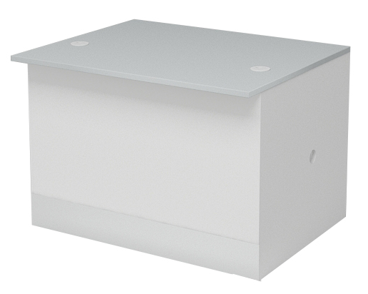  Рис. 1  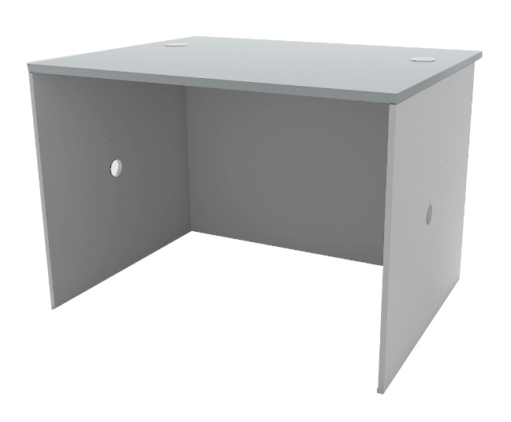  Рис. 2  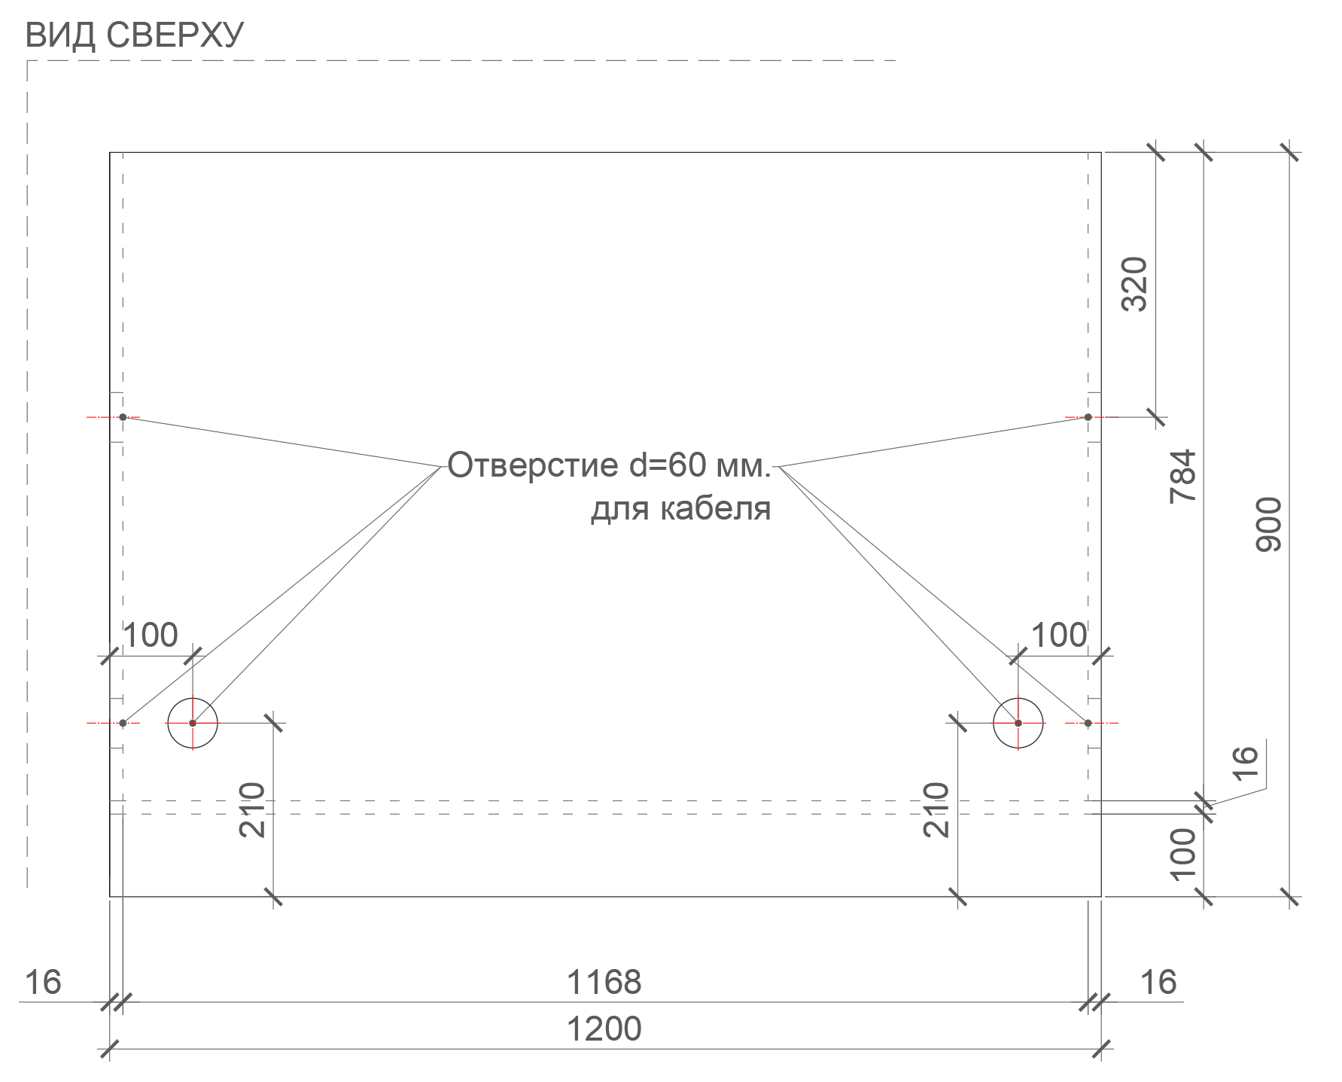  Рис. 3. Размеры указаны в миллиметрах (мм)  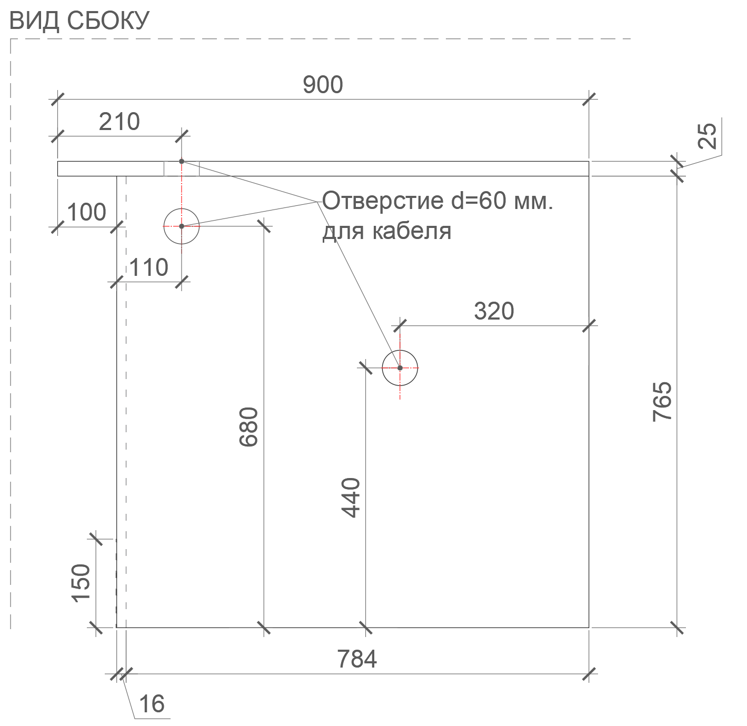  Рис. 4. Размеры указаны в миллиметрах (мм)  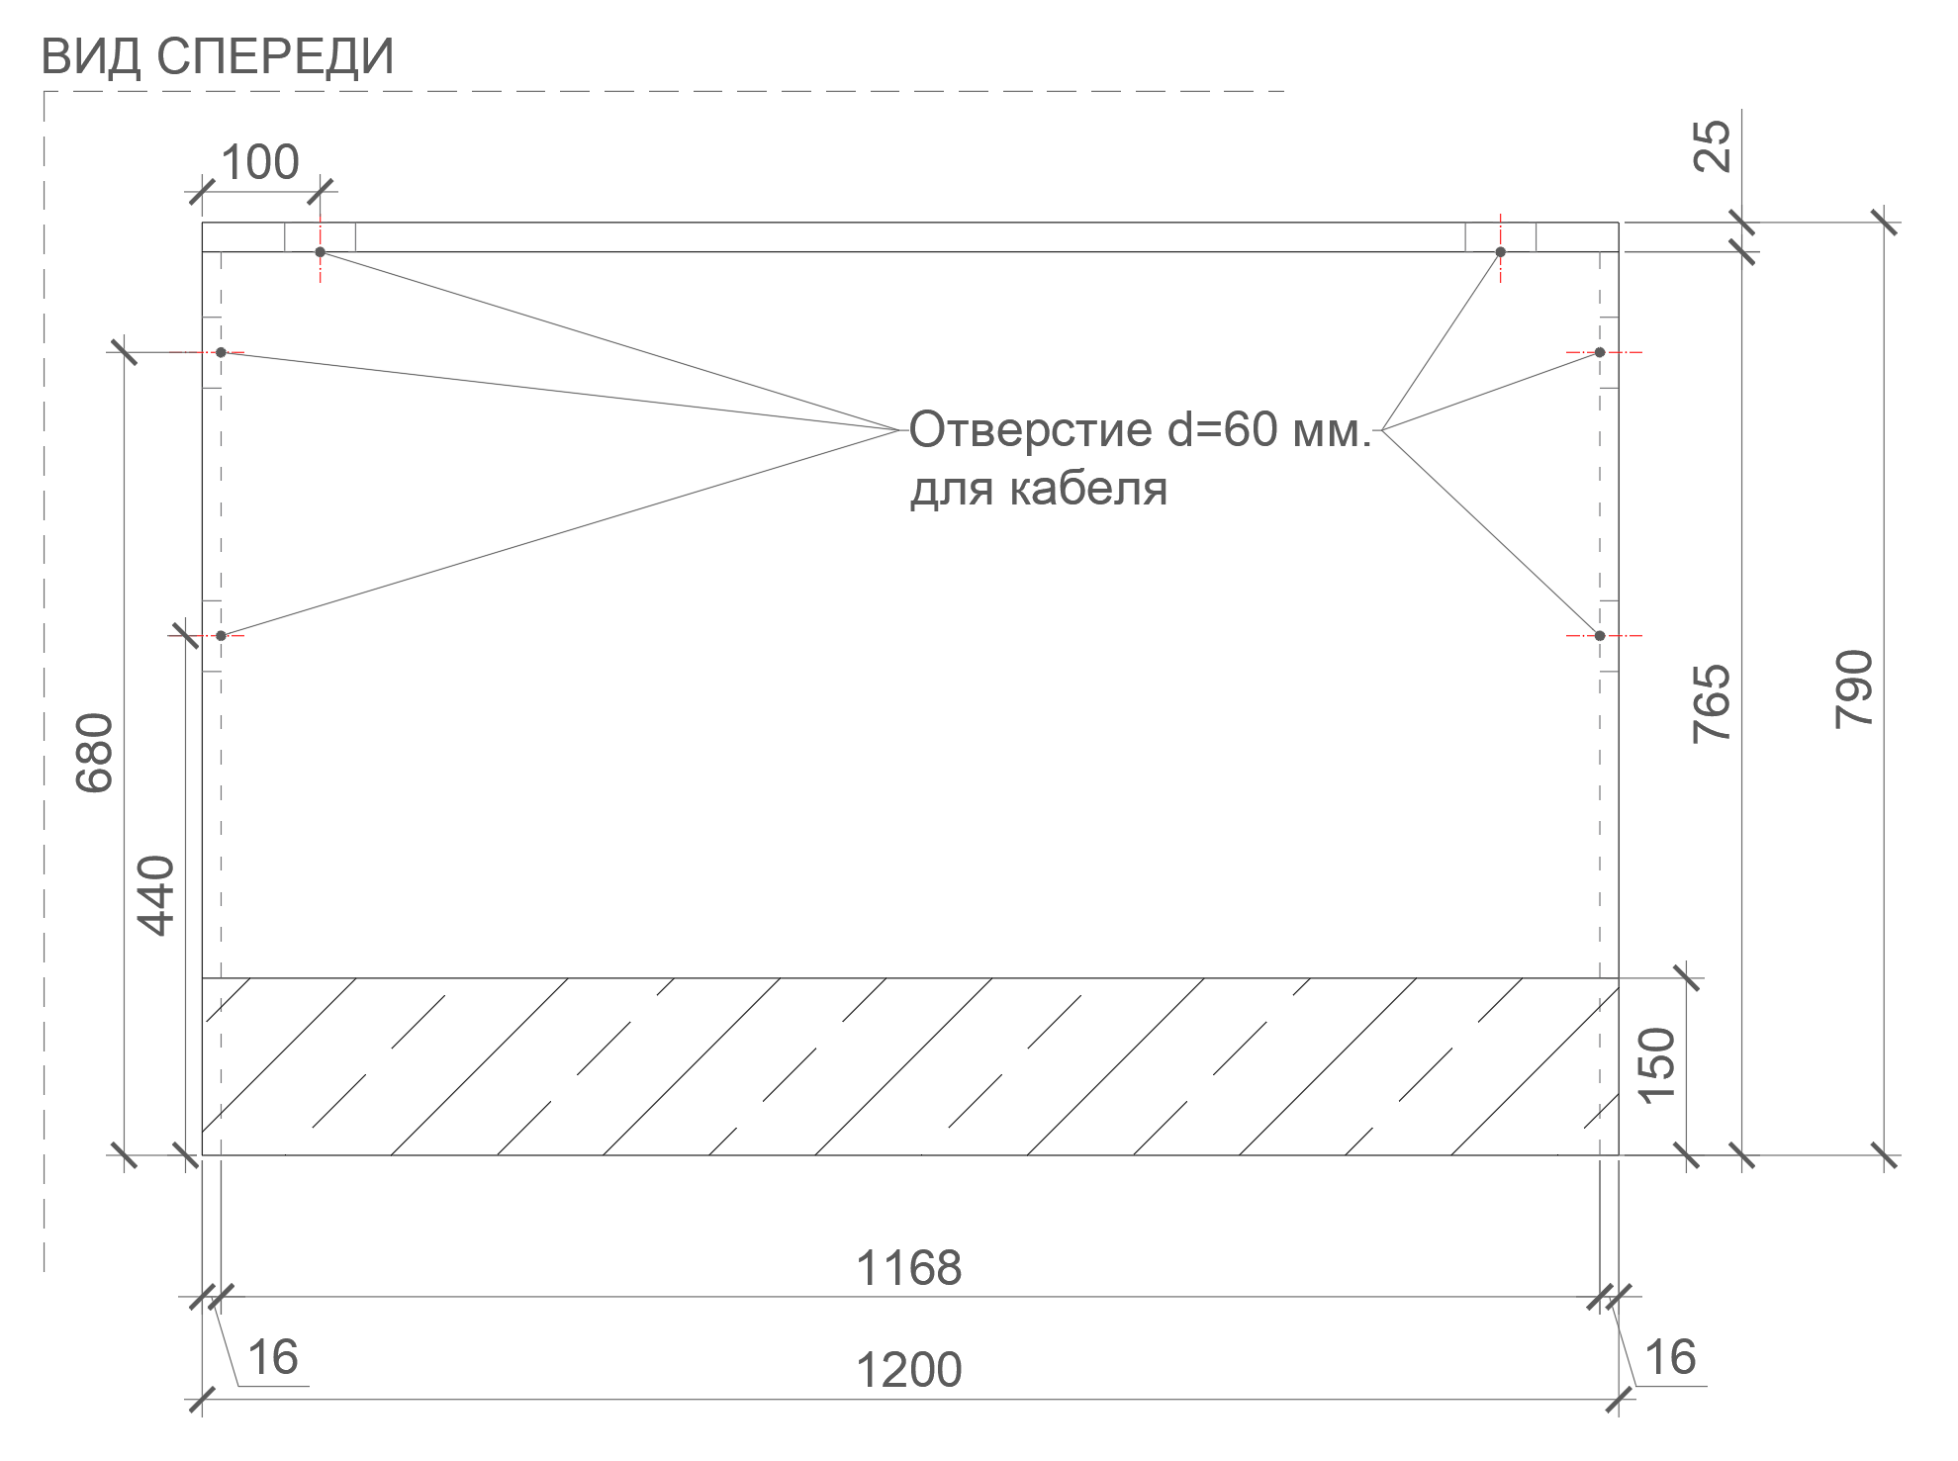  Рис. 5. Размеры указаны в миллиметрах (мм) |  | Габаритные размеры изделия:  Ширина – 1200 мм;  Высота – 790 мм;  Глубина – 900 мм.  Барьер состоит из двух боковых опор из ЛДСП. На них опирается столешница оператора из ЛДСП. Сверху возможен монтаж мини витрины на эксцентриковые стяжки (или винты эксцентрики) к столешнице барьера. Предварительно необходимо просверлить отверстия для них в столешнице.  Фронтальная панель крепится к другим частям барьера. На ней предусмотрен цоколь, облицованный шлифованной нержавеющей сталью.  Между собой части крепятся посредством шкантов на клей ПВА или эквивалент винтов эксцентриков. Предусмотрены сквозные отверстия диаметром 60 мм в двух боковых опорах с заглушками в цвет материала, а также в столешнице оператора для подключения оргтехники. После проводка кабелей монтируется в кабель-канале. Он должен быть проложен вдоль боковых опор и фронтальной панели с внутренней стороны барьера.  Кромки для ЛДСП должны быть выполнены из ПВХ.  Барьер должен комплектоваться регулируемыми по высоте опорами.  В конструкции изделия необходимо использовать виды метизов, исключающих их присутствие и видимость с внешних сторон. Использовать заглушки в цвет материала на те метизы, которые невозможно скрыть.  Все необходимые размеры и внешний вид элементов изделия указаны на рис. 1– 6. | Боковая опора (2 штуки)  Толщина – 16-18 мм.  Материал – ЛДСП.  Столешница для оператора (1 штука)  Толщина – 25 мм.  Материал – ЛДСП  Фронтальная панель нижняя (1 штука)  Толщина – 16-18 мм.  Материал – ЛДСП.  Цоколь (1 штука)  Высота – 150 шлифованная нержавеющая сталь на специализированный клей, толщиной не менее 0,5 мм  Характеристика ЛДСП  Текстура – РЕ (структура поверхности напоминает вид апельсиновой корки (мелкая шагрень), наблюдается «перелив отражения света». Вариант текстуры поверхности ЛДСП – рис. 331).  Класс эмиссии – Е1.  Цвет – белый RAL 9003 (кроме столешницы).  Цвет торцевой кромки – белый RAL 9003.  Цвет – светло-серый RAL 7035 (для столешницы).  Цвет торцевой кромки – светло-серый RAL 7035 (для столешницы).  Кромки для ЛДСП  Материал – ПВХ.  Толщина кромки:  - для лицевой поверхности должна быть 2 мм;  - для торцевой поверхности должна быть 0,45 мм.  Стяжки (3 штуки)  М6х15.  Регулируемые опоры  (6 штук)  Материал – металл и пластик.  Максимальная нагрузка –  100 кг.  Цвет – черный.  Диапазон регулировки по высоте – от 0 мм до 15 мм.
2 | Мини витрина 600 правая | 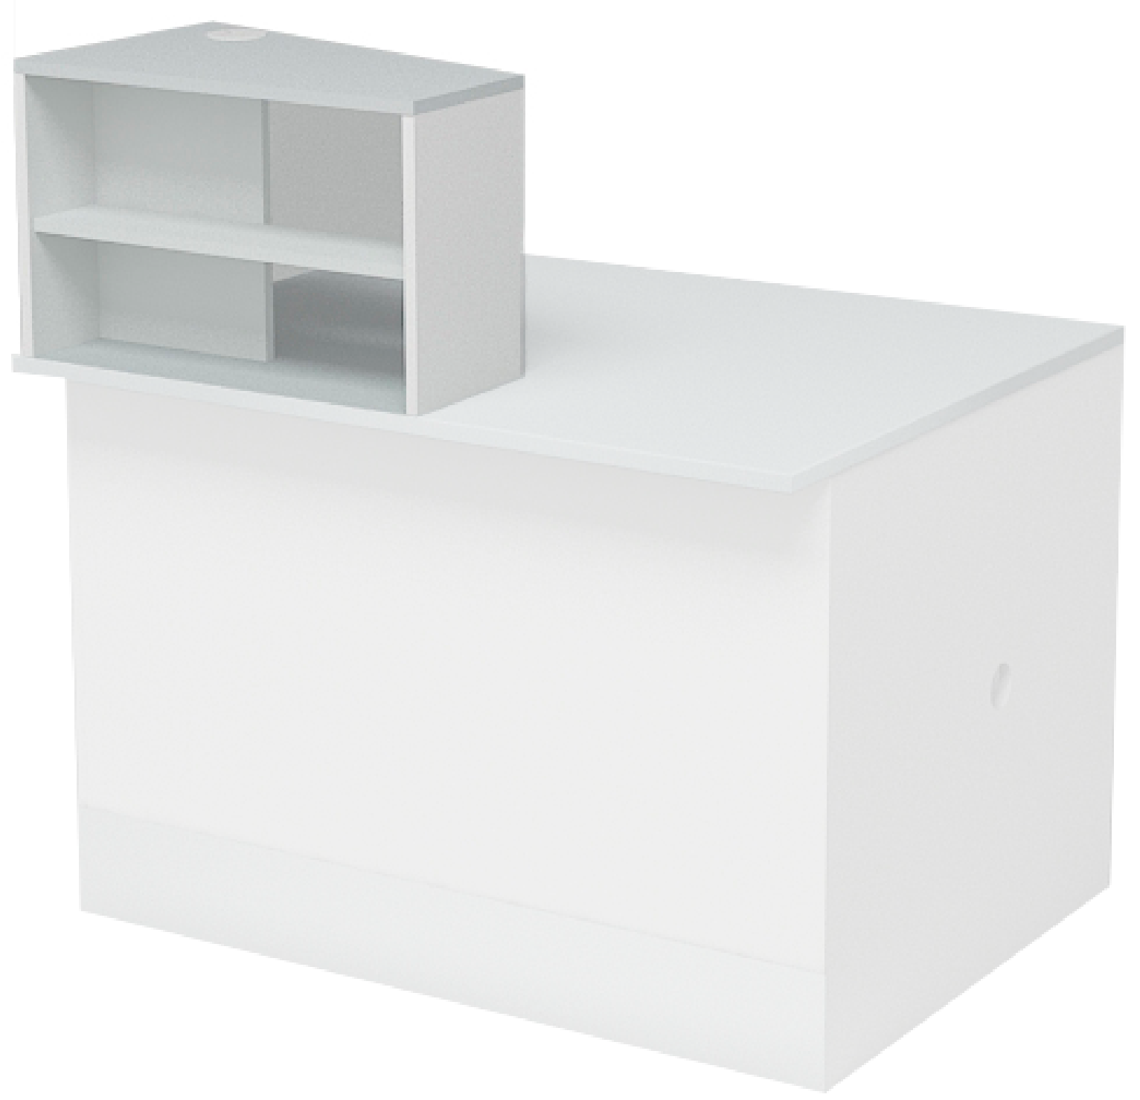  Рис. 7  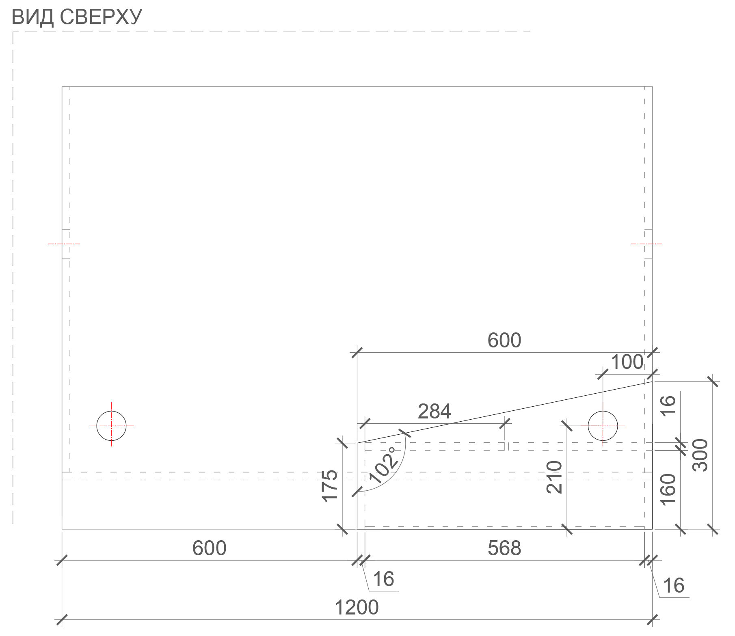  Рис. 8. Размеры указаны в миллиметрах (мм)  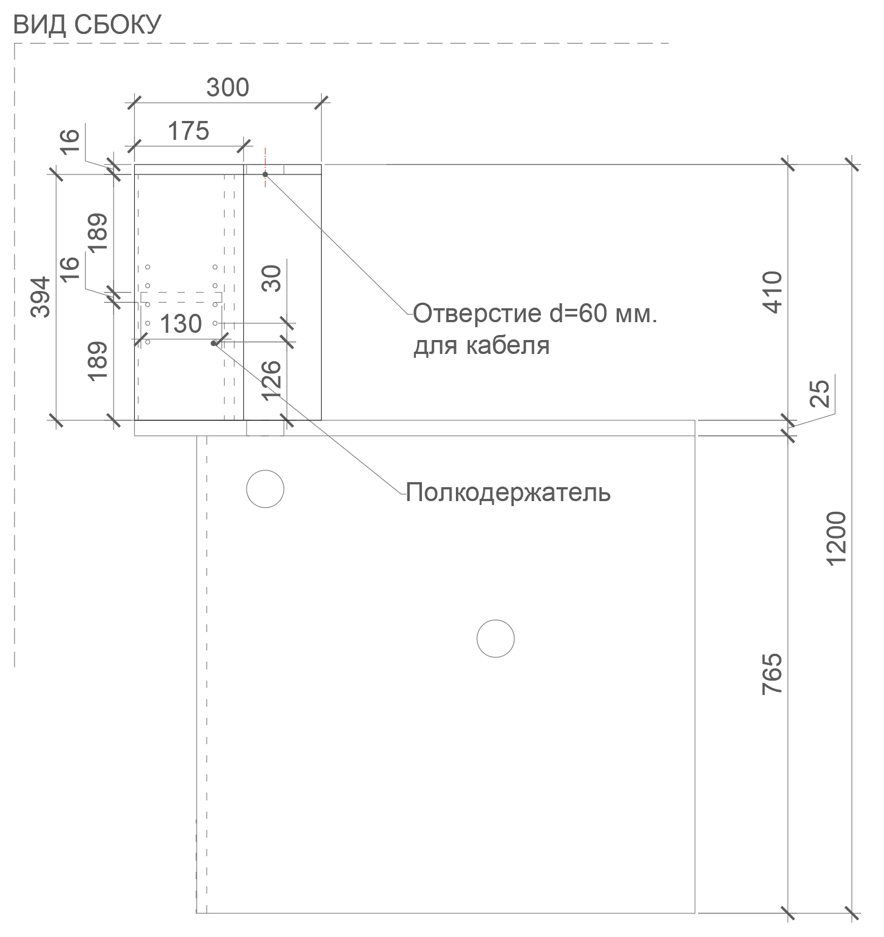  Рис. 9. Размеры указаны в миллиметрах (мм)  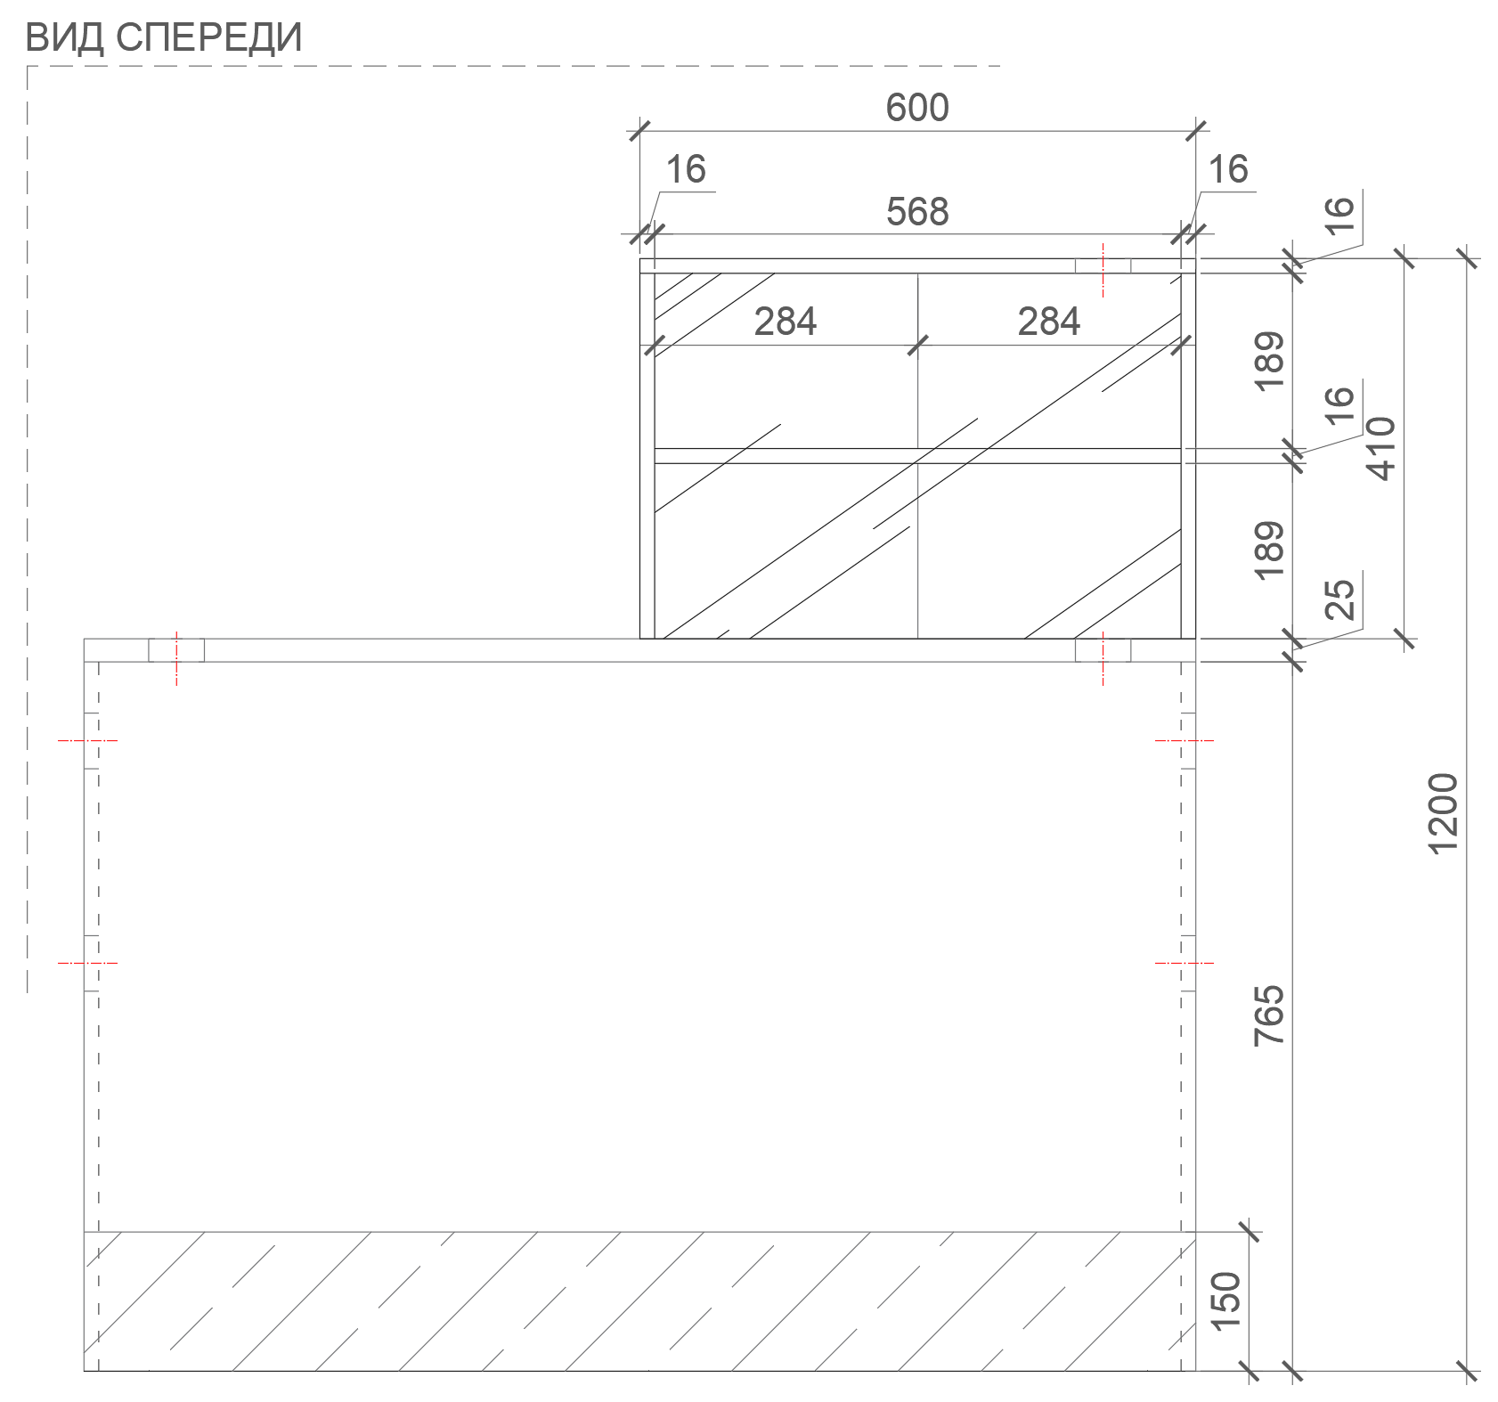  Рис. 10. Размеры указаны в миллиметрах (мм)  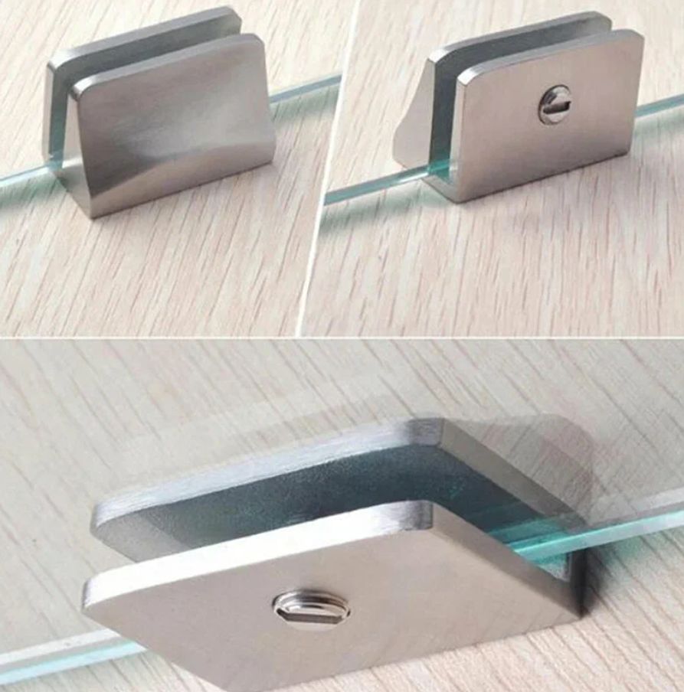  Рис. 11. Пример зажимов для стекла |  | Габаритные размеры изделия:  Ширина – 600 мм;  Высота – 410 мм;  Глубина – 175 мм, 300 мм.  Витрина состоит из двух боковых опор из ЛДСП. На них опирается столешница клиента из ЛДСП. Витрина монтируется на эксцентриковые стяжки (или винты эксцентрики) к столешнице барьера. Предварительно необходимо просверлить отверстия в барьере.  Задняя панель крепится к боковым частям витрины и к столешнице. Панель занимает почти ½ длины всей ширины витрины. Спереди крепится закаленное стекло на зажимы для стеклянных полок. Количество зажимов выбирается такое, чтобы стекло жестко было зафиксировано со всех сторон, было защищено от падения, изгибов. Количество определяет производитель. Также предусмотрена полка внутри витрины, которая может изменять высоту установки. Для этого в боковых опорах предусмотрено несколько отверстий на разной высоте.  Между собой части крепятся посредством шкантов на клей ПВА или эквивалент винтов эксцентриков. Предусмотрено сквозное отверстие диаметром 60 мм столешнице для клиентов с заглушкой в цвет материала, для подключения оргтехники.  Кромки для ЛДСП должны быть выполнены из ПВХ.  В конструкции изделия необходимо использовать виды метизов, исключающих их присутствие и видимость с внешних сторон. Использовать заглушки в цвет материала на те метизы, которые невозможно скрыть.  Все необходимые размеры и внешний вид элементов изделия указаны на рис. 7–11. | Боковая опора (2 штуки)  Толщина – 16-18 мм.  Материал – ЛДСП.  Столешница (1 штука)  Толщина – 16-18 мм.  Материал – ЛДСП.  Задняя панель (1 штука)  Толщина – 16-18 мм.  Материал – ЛДСП.  Полка (1 штука)  Толщина – 16-18 мм.  Материал – ЛДСП.  Эксцентриковые стяжки или винты эксцентрики (3 шт)  Полкодержатель (4 штуки)  Материал - металл  Стекло (1 штука)  Толщина – не менее 4 мм и не более 6 мм.  Материал – каленное стекло.  Полированная кромка.  Фаска – 1 мм.  Предусмотреть зажимы (крепления) для стекла.  Количество определяет производитель.  Характеристика ЛДСП  Текстура – РЕ (структура поверхности напоминает вид апельсиновой корки (мелкая шагрень), наблюдается «перелив отражения света». Вариант текстуры поверхности ЛДСП – рис. 331).  Класс эмиссии – Е1.  Цвет - белый RAL 9003 (кроме столешницы).  Цвет торцевой кромки – белый RAL 9003.  Цвет – светло-серый RAL 7035 (для столешницы).  Цвет торцевой кромки – светло-серый RAL 7035 (для столешницы).  Кромки для ЛДСП  Материал – ПВХ.  Толщина кромки:  - для лицевой поверхности должна быть 2 мм;  - для торцевой поверхности должна быть 0,45 мм.  Стяжки (3 штуки)  М6х15.
3 | Мини витрина 600 левая | Рис. 12  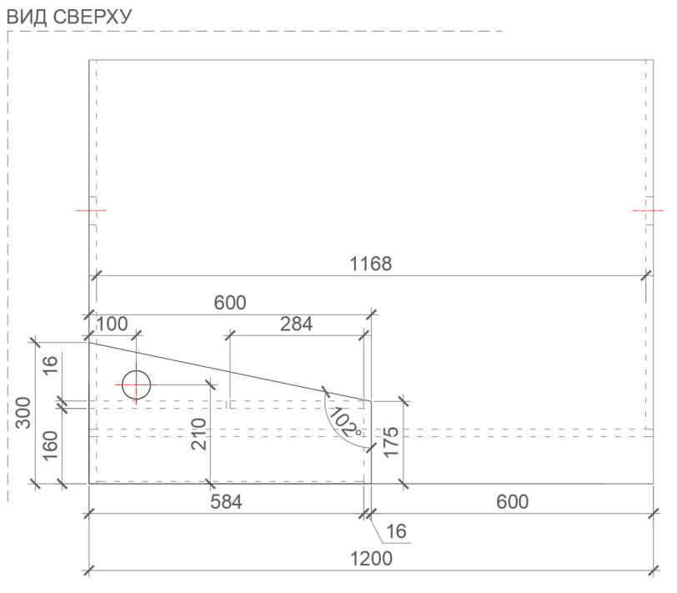  Рис. 13. Размеры указаны в миллиметрах (мм)  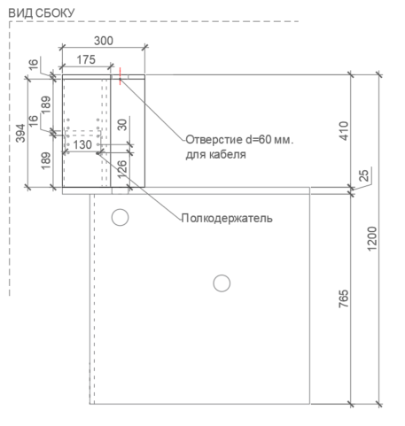  Рис. 14. Размеры указаны в миллиметрах (мм)  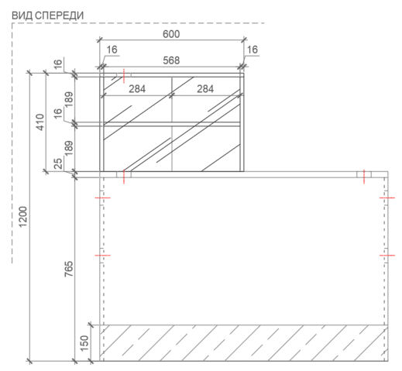  Рис. 15. Размеры указаны в миллиметрах (мм)  Рис. 16. Пример зажимов для стекла. |  | Габаритные размеры изделия:  Ширина – 600 мм;  Высота – 410 мм;  Глубина – 175 мм, 300 мм.  Витрина состоит из двух боковых опор из ЛДСП. На них опирается столешница клиента из ЛДСП. Витрина монтируется на эксцентриковые стяжки (или винты эксцентрики) к столешнице барьера. Предварительно необходимо просверлить отверстия в барьере.  Задняя панель крепится к боковым частям витрины и к столешнице. Панель занимает почти ½ длины всей ширины витрины. Спереди крепится закаленное стекло на зажимы для стеклянных полок. Количество зажимов выбирается такое, чтобы стекло жестко было зафиксировано со всех сторон, было защищено от падения, изгибов. Количество определяет производитель. Также предусмотрена полка внутри витрины, которая может изменять высоту установки. Для этого в боковых опорах предусмотрено несколько отверстий на разной высоте.  Между собой части крепятся посредством шкантов на клей ПВА или эквивалент винтов эксцентриков. Предусмотрено сквозное отверстие диаметром 60 мм столешнице для клиентов с заглушкой в цвет материала, для подключения оргтехники.  Кромки для ЛДСП должны быть выполнены из ПВХ.  В конструкции изделия необходимо использовать виды метизов, исключающих их присутствие и видимость с внешних сторон. Использовать заглушки в цвет материала на те метизы, которые невозможно скрыть.  Все необходимые размеры и внешний вид элементов изделия указаны на рис. 12–16. | Боковая опора (2 штуки)  Толщина – 16-18 мм.  Материал – ЛДСП.  Столешница (1 штука)  Толщина – 16-18 мм.  Материал – ЛДСП.  Задняя панель (1 штука)  Толщина – 16-18 мм.  Материал – ЛДСП.  Полка (1 штука)  Толщина – 16-18 мм.  Материал – ЛДСП.  Эксцентриковые стяжки или винты эксцентрики  (3 шт)  Полкодержатель (4 штуки)  Материал - металл  Стекло (1 штука)  Толщина – не менее 4 мм и не более 6 мм.  Материал – каленное стекло.  Полированная кромка.  Фаска – 1 мм.  Предусмотреть зажимы (крепления) для стекла.  Количество определяет производитель.  Характеристика ЛДСП  Текстура – РЕ (структура поверхности напоминает вид апельсиновой корки (мелкая шагрень), наблюдается «перелив отражения света». Вариант текстуры поверхности ЛДСП – рис. 331).  Класс эмиссии – Е1.  Цвет - белый RAL 9003 (кроме столешницы).  Цвет торцевой кромки – белый RAL 9003.  Цвет – светло-серый RAL 7035 (для столешницы).  Цвет торцевой кромки – светло-серый RAL 7035 (для столешницы).  Кромки для ЛДСП  Материал – ПВХ.  Толщина кромки:  - для лицевой поверхности должна быть 2 мм;  - для торцевой поверхности должна быть 0,45 мм.  Стяжки (3 штуки)  М6х15.
4 | Столешница откидная МГН | 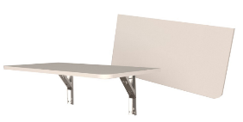  Рис. 17  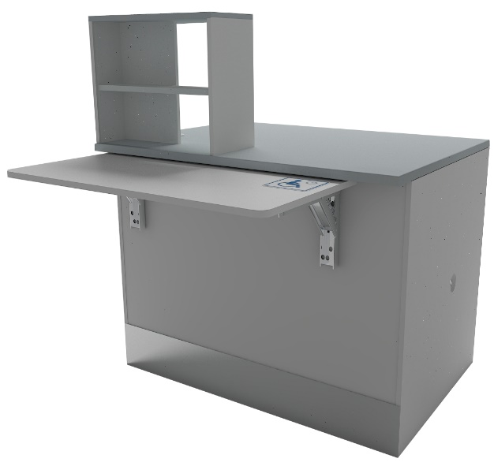  Рис. 18  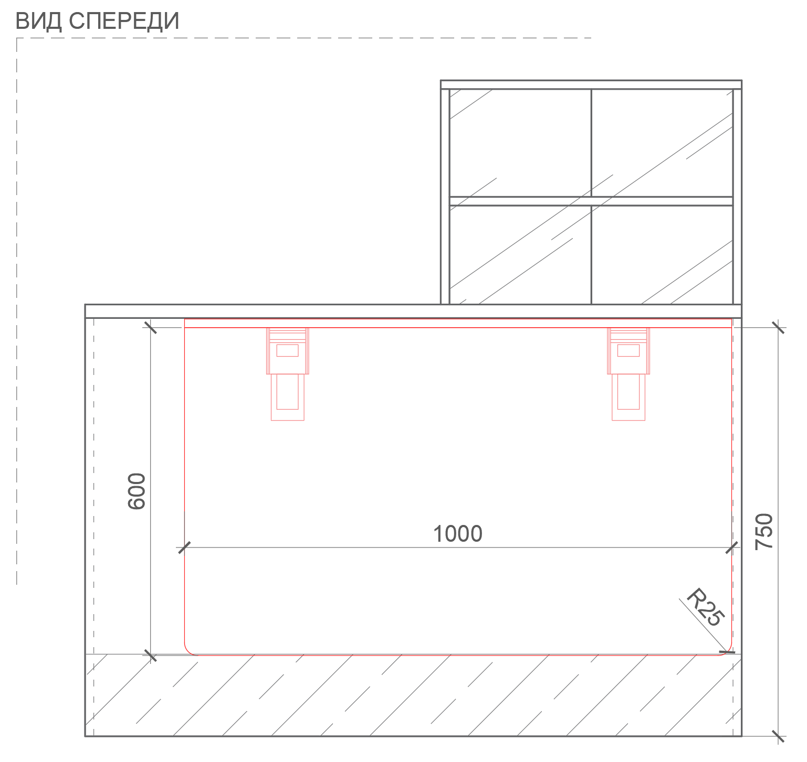  Рис. 19. Размеры указаны в миллиметрах (мм)  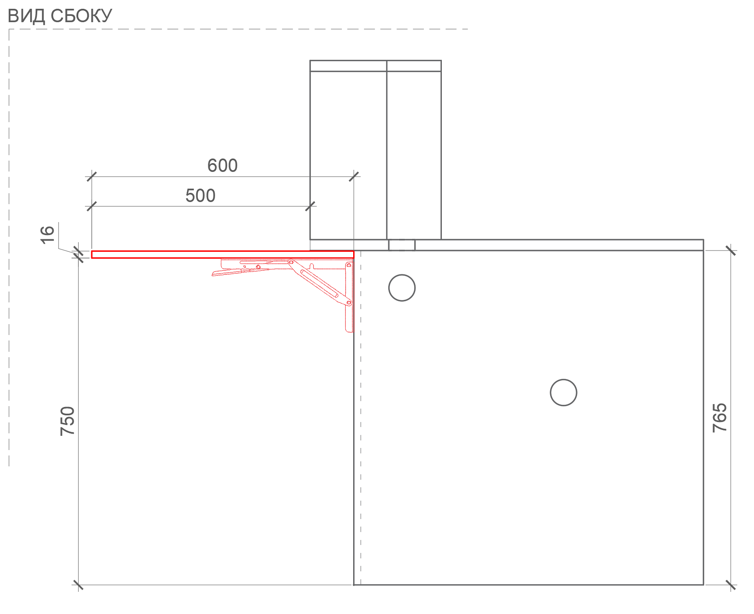  Рис. 20. Размеры указаны в миллиметрах (мм)  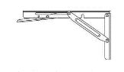  Рис. 21 |  | Габаритные размеры изделия:  Длина –1000 мм;  Ширина – 600 мм.  При необходимости адаптации мебели к требованиям доступной среды, к барьеру, к фронтальной его части, монтируется откидная столешница для МГН.  Опоры металлические складные кронштейны. Столешница с закругленными краями из ЛДСП.  Кромки для ЛДСП должны быть выполнены из ПВХ.  В конструкции изделия необходимо использовать виды метизов, исключающих их присутствие и видимость с внешних сторон. Использовать заглушки в цвет материала на те метизы, которые невозможно скрыть.  Все необходимые размеры и внешний вид элементов изделия указаны на рис. 17–21.  Высоты монтажа указаны на рисунках 17 – 21. | Столешница (1 штука)  Толщина – 16 мм.  Материал – ЛДСП.  Крепление (2 штуки)  кронштейн  Длина – не менее 300 мм не более 450 мм.  Ширина – не менее 20 мм не более 60 мм.  Материал – металл.  Цвет – хром, возможен белый.  Минимальная нагрузка на один кронштейн – 35 кг.  Тип – складной.  Характеристика ЛДСП  Текстура – РЕ (структура поверхности напоминает вид апельсиновой корки (мелкая шагрень), наблюдается «перелив отражения света». Вариант текстуры поверхности ЛДСП – рис. 331).  Класс эмиссии – Е1.  Цвет – белый RAL 9003.  Цвет торцевой кромки – белый RAL 9003.  Кромки для ЛДСП  Материал – ПВХ.  Толщина кромки:  - для лицевой поверхности должна быть 2 мм;  - для торцевой поверхности должна быть 0,45 мм.
5 | Добор 300 | 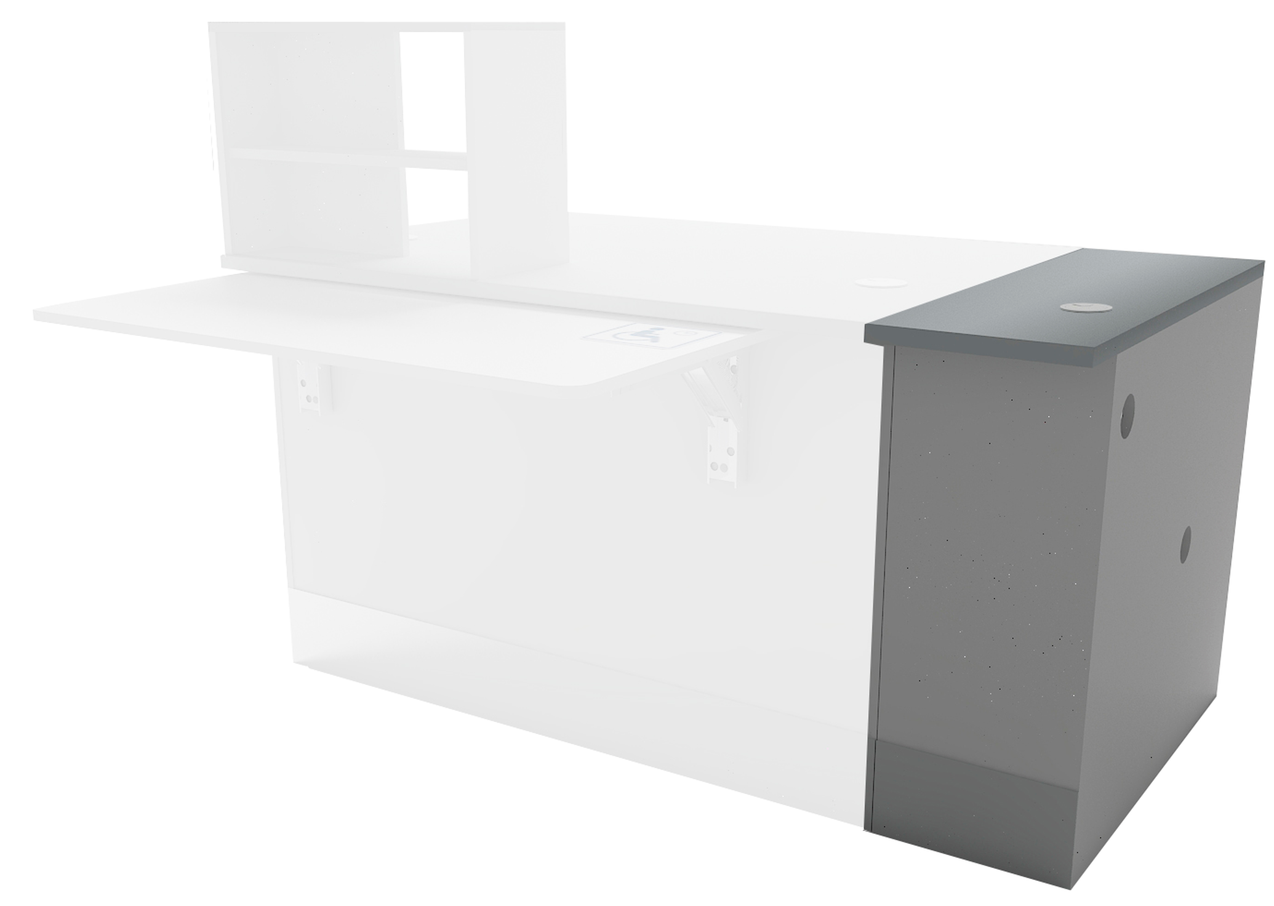  Рис. 32  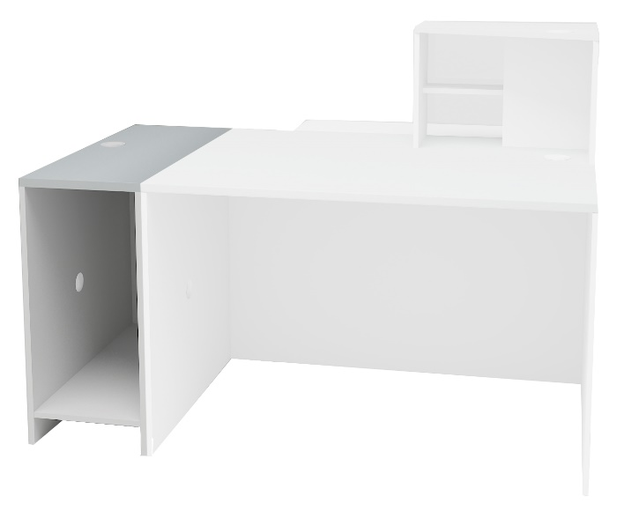  Рис. 33  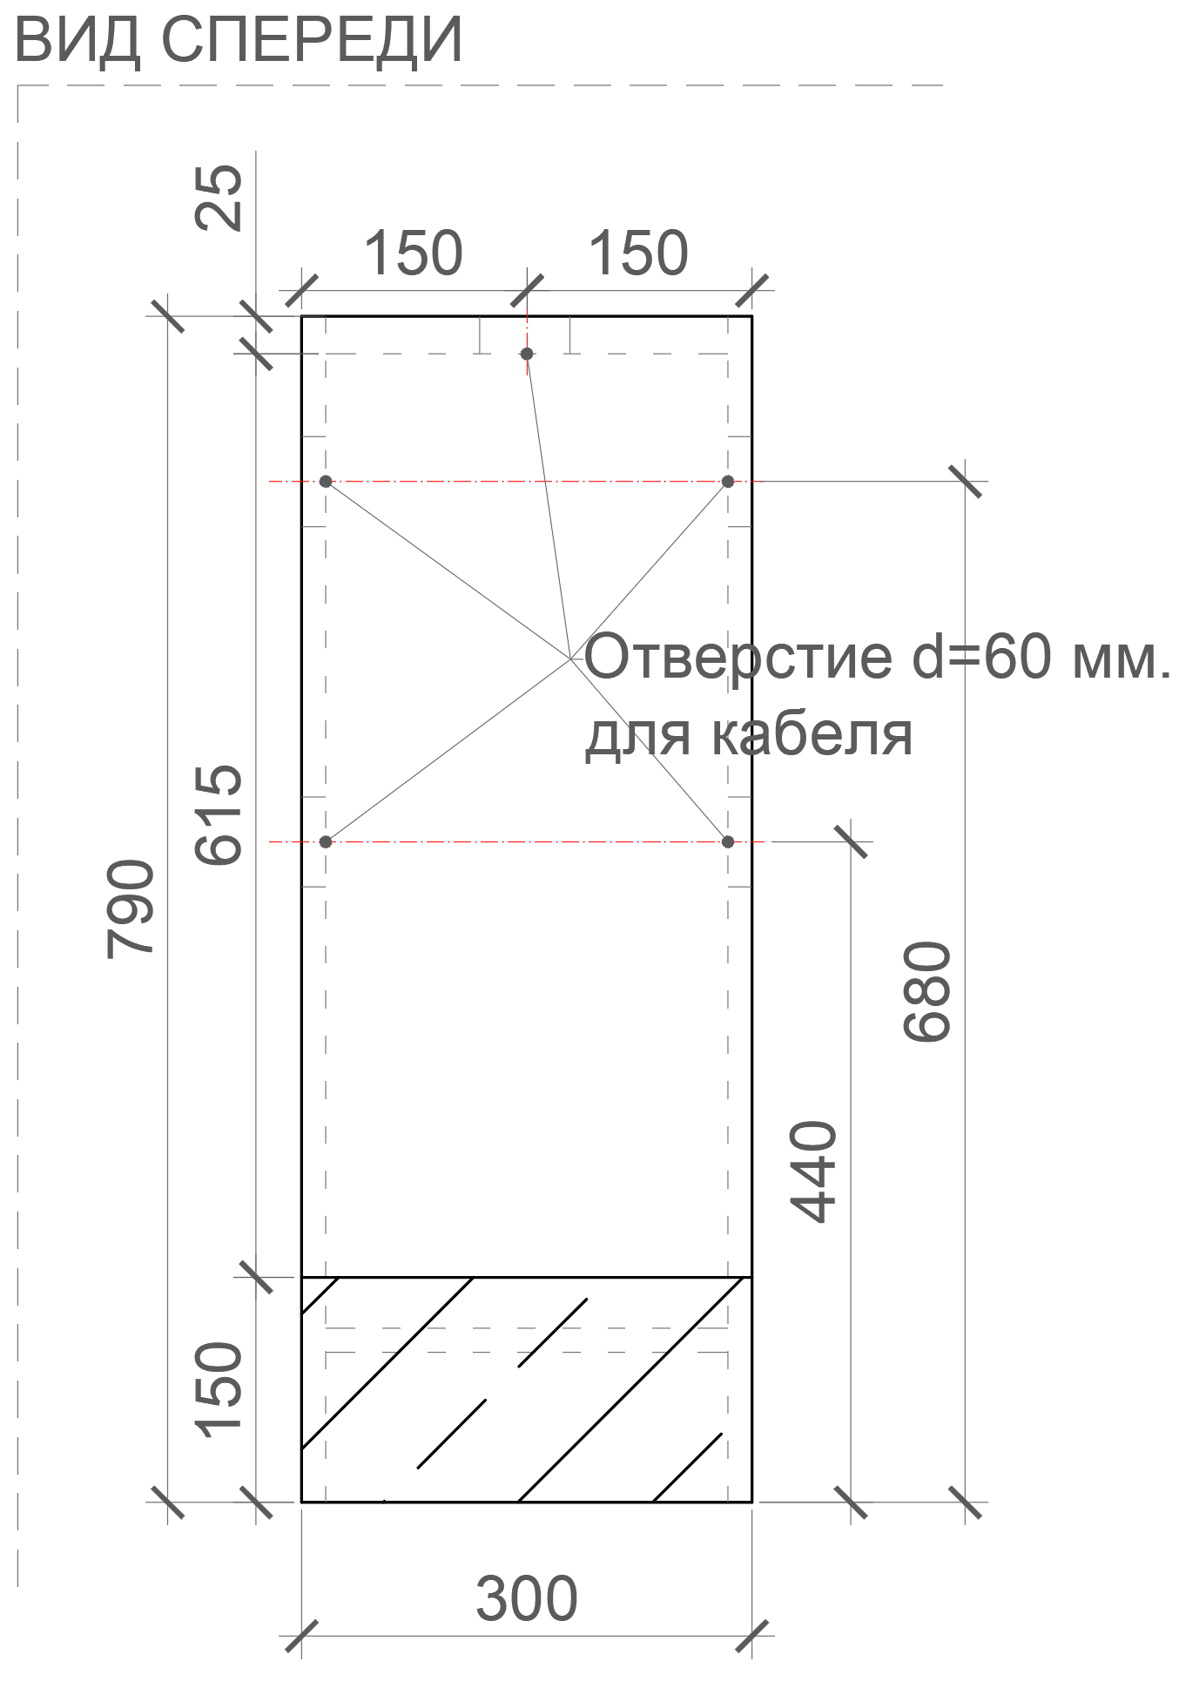  Рис. 34. Размеры указаны в миллиметрах (мм)  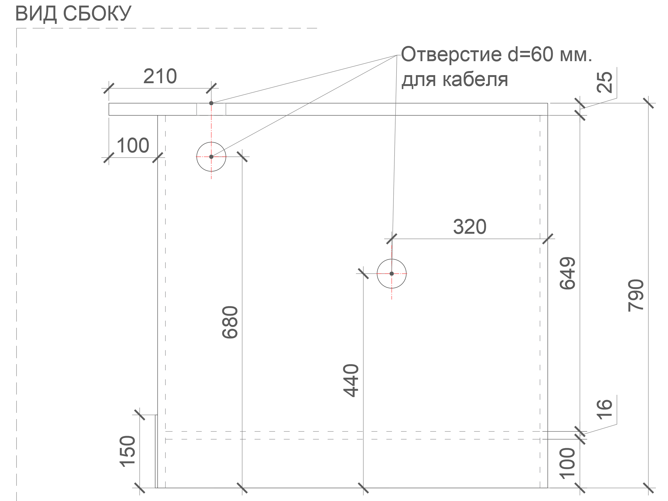  Рис. 35. Размеры указаны в миллиметрах (мм)  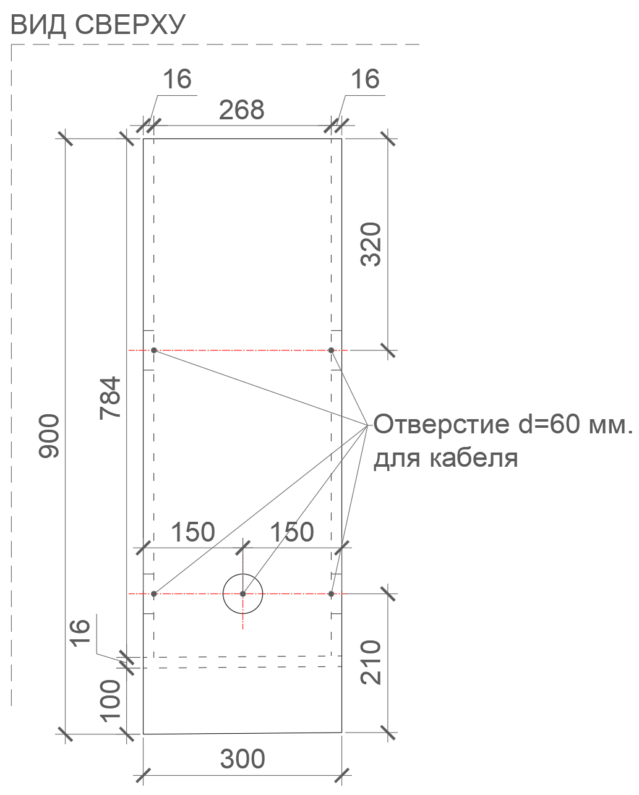  Рис. 36. Размеры указаны в миллиметрах (мм) |  | Габаритные размеры изделия:  Ширина – 300 мм;  Глубина – 900 мм;  Высота – 790 мм.  Добор состоит из двух боковых частей из ЛДСП.  Предусмотрены сквозные отверстия диаметром 60 мм в двух боковых панелях с заглушками в цвет материала.  Боковые опоры скрепляются полкой из ЛДСП – ребро жесткости.  Фронтальная панель крепится к боковым опорам, столешнице и полке посредством шкантов на клей ПВА или эквивалент винтов эксцентриков.  Кромки для ЛДСП должны быть выполнены из ПВХ.  На фронтальной панели предусмотрен цоколь, облицованный шлифованной нержавеющей сталью.  Добор должен комплектоваться мебельными стяжками для его установки и крепления в барьерную группу и регулируемыми по высоте опорами.  В конструкции изделия необходимо использовать виды метизов, исключающих их присутствие и видимость с внешних сторон.  Использовать заглушки в цвет материала на те метизы, которые невозможно скрыть.  При необходимости по месту осуществляется подрезка и подгонка доборов в линии операционных барьеров, с приведением внешнего вида изделия к целевому (выравнивание линии спила, оклейка торцов изделия кромкой и т.д.).  Все необходимые размеры и внешний вид элементов изделия указаны на рис. 32 – 36. | Боковина (2 штуки)  Толщина – 16-18 мм.  Материал – ЛДСП.  Фронтальная панель  (1 штука)  Толщина – 16-18 мм  Материал – ЛДСП  Столешница (1 штука)  Толщина – 25 мм.  Материал – ЛДСП.  Полка (1 штука)  Толщина – 16-18 мм.  Материал – ЛДСП.  Характеристика ЛДСП  Текстура – РЕ (структура поверхности напоминает вид апельсиновой корки (мелкая шагрень), наблюдается «перелив отражения света». Вариант текстуры поверхности ЛДСП – рис. 331).  Класс эмиссии – Е1.  Цвет – белый RAL 9003 (кроме столешницы).  Цвет торцевой кромки – белый RAL 9003.  Цвет – светло-серый RAL 7035 (для столешницы).  Цвет торцевой кромки – светло-серый RAL 7035 (для столешницы).  Цоколь (1 штука)  Высота – 150 мм.  Облицовка шлифованная нержавеющая сталь на специализированный клей.  Толщина стали – не менее 0,5 мм.  Кромки для ЛДСП  Материал – ПВХ.  Толщина кромки:  - для лицевой поверхности должна быть 2 мм;  - для торцевой поверхности должна быть 0,45 мм. Стяжки (6 штук)  М6х15.  Регулируемые опоры  (4 штуки)  Материал – металл и пластик.  Максимальная нагрузка –  100 кг.  Цвет – черный.  Диапазон регулировки по высоте – от 0 мм до 15 мм.
6 | Добор 400 | 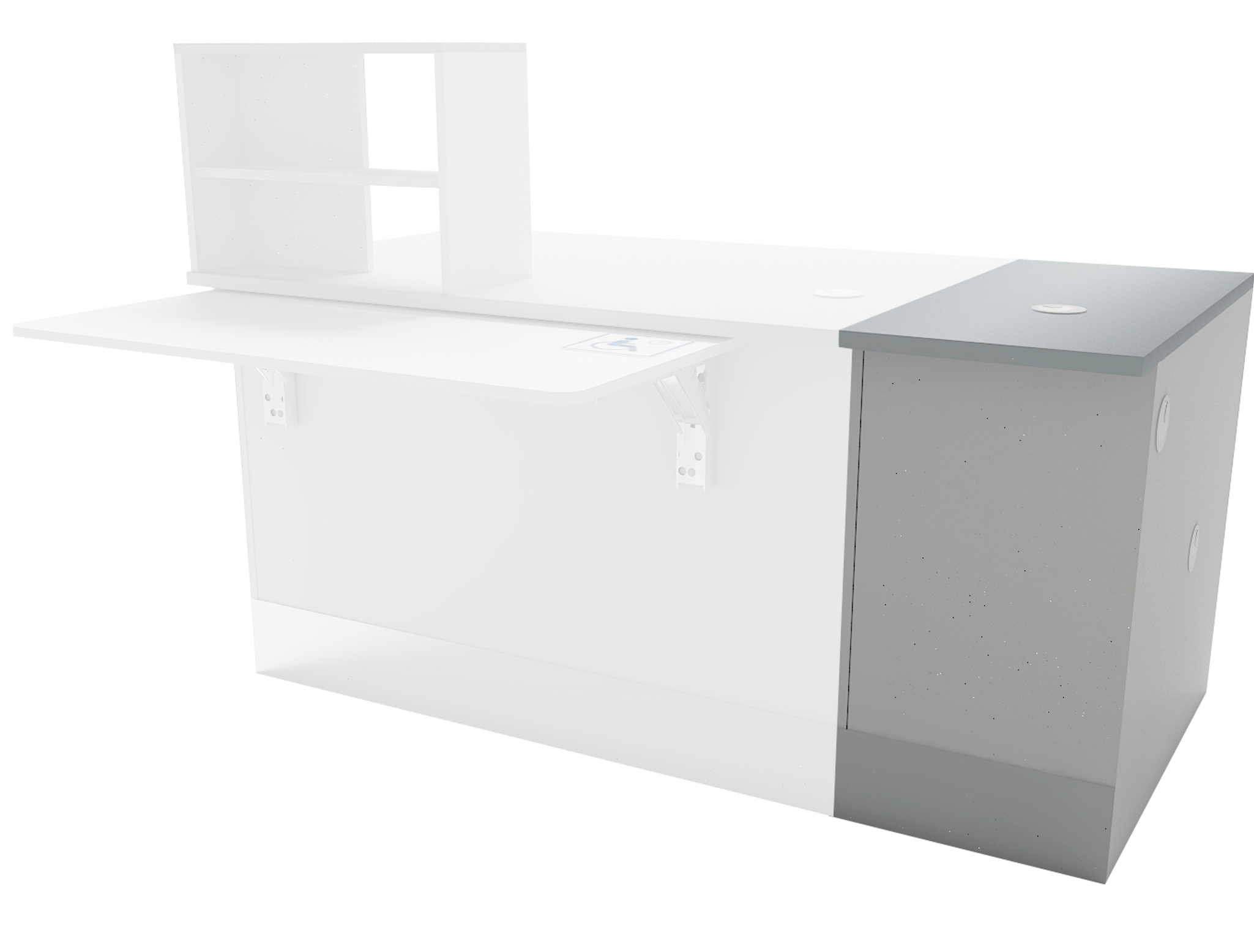  Рис. 37  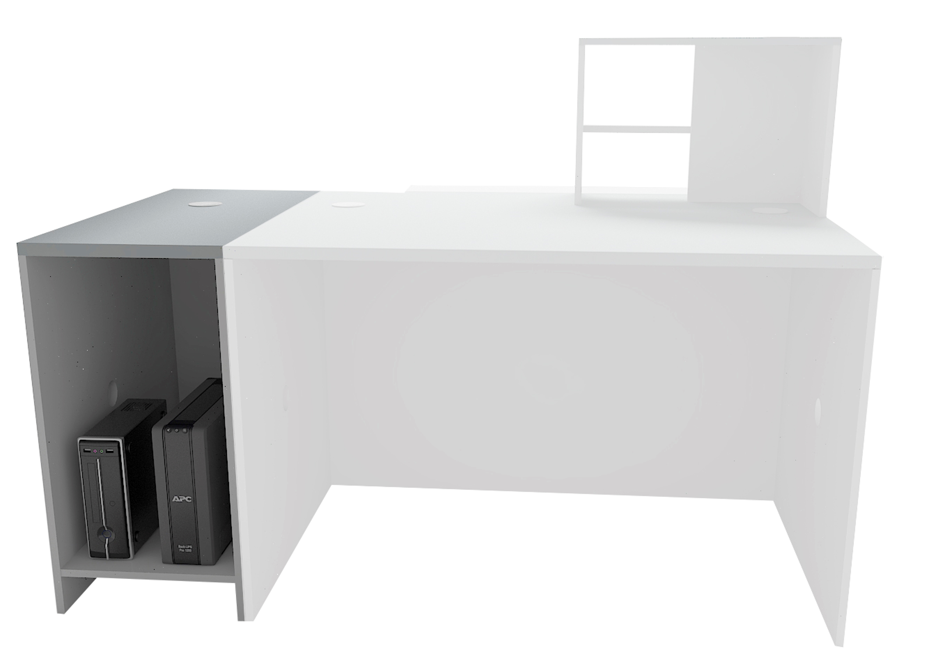  Рис. 38  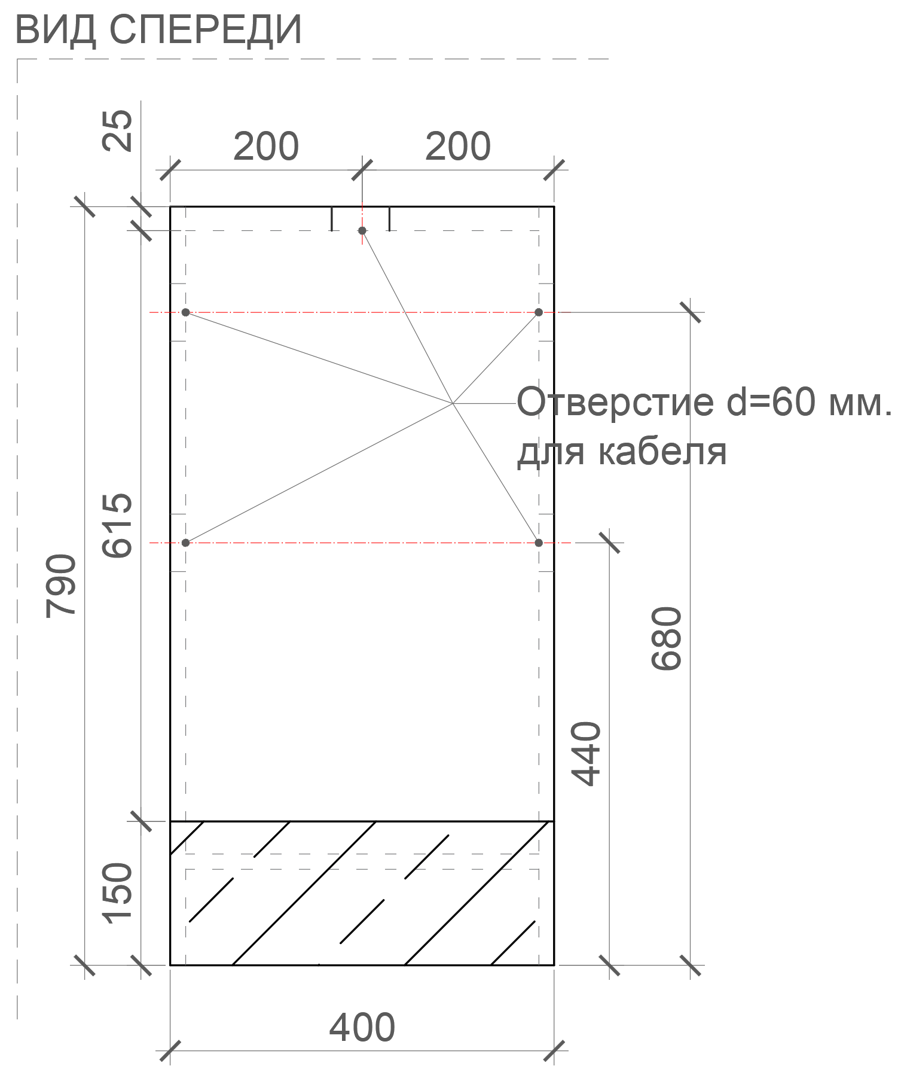  Рис. 39. Размеры указаны в миллиметрах (мм)  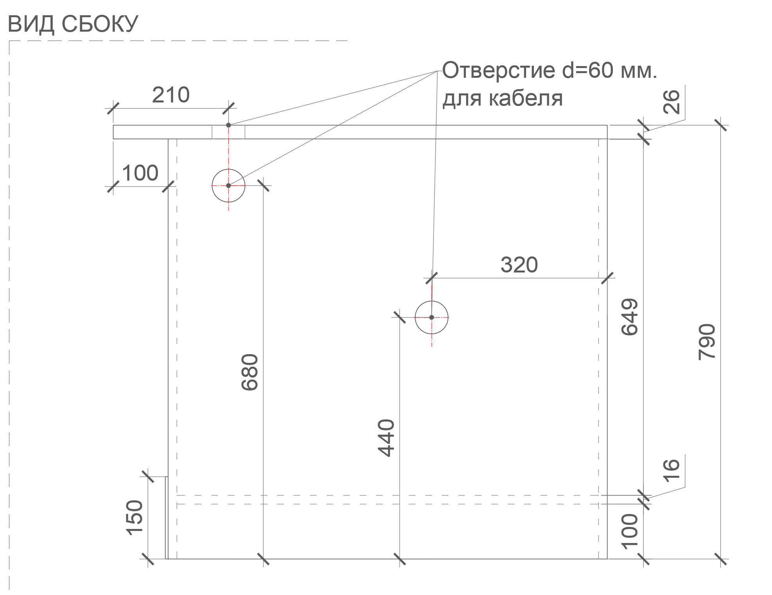  Рис. 40. Размеры указаны в миллиметрах (мм)  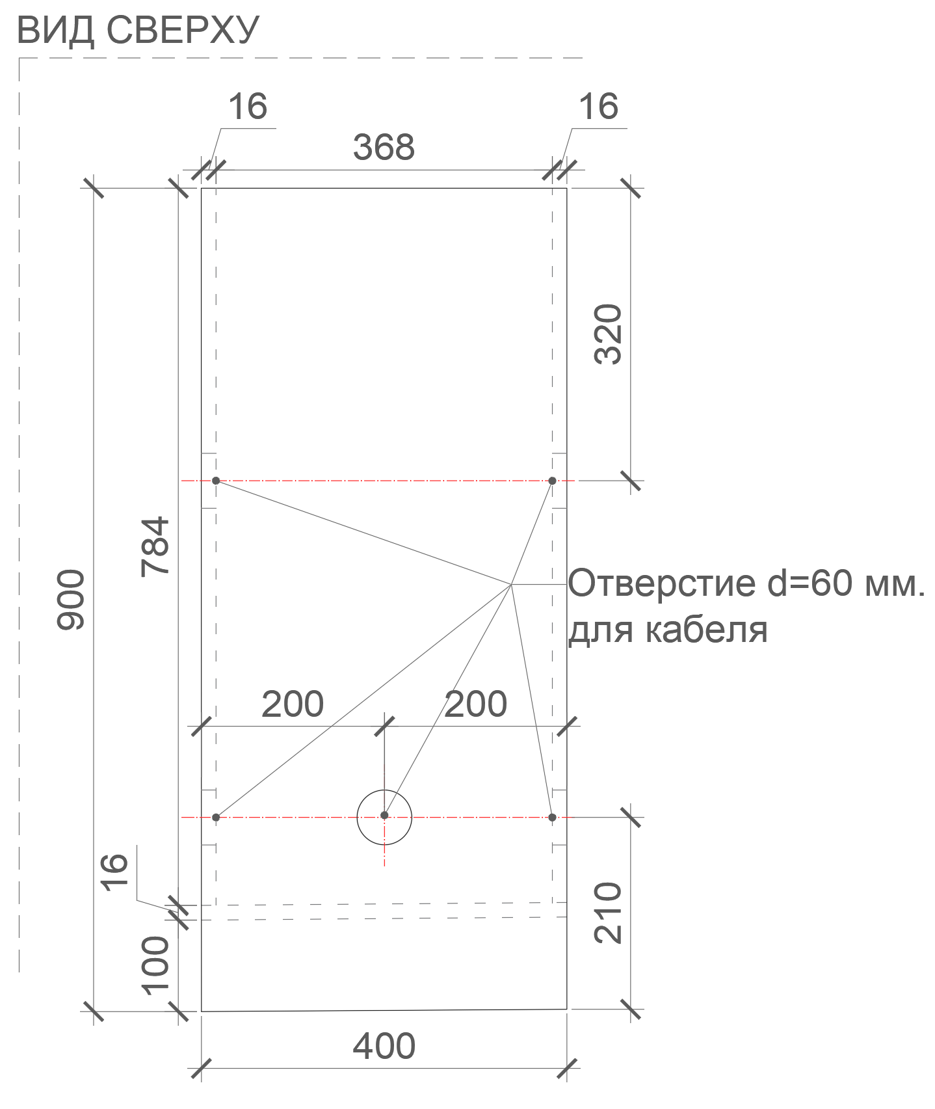  Рис. 41. Размеры указаны в миллиметрах (мм) |  | Габаритные размеры изделия:  Ширина – 400 мм;  Глубина – 900 мм;  Высота – 790 мм.  Добор состоит из двух боковых частей из ЛДСП.  Предусмотрены сквозные отверстия диаметром 60 мм в двух боковых панелях с заглушками в цвет материала.  Боковые опоры скрепляются полкой из ЛДСП – ребро жесткости.  Фронтальная панель крепится к боковым опорам, столешнице и полке посредством шкантов на клей ПВА или эквивалент винтов эксцентриков.  На фронтальной панели предусмотрен цоколь, облицованный шлифованной нержавеющей сталью.  Кромки для ЛДСП должны быть выполнены из ПВХ.  Добор должен комплектоваться мебельными стяжками для его установки и крепления в барьерную группу и регулируемыми по высоте опорами.  В конструкции изделия необходимо использовать виды метизов, исключающих их присутствие и видимость с внешних сторон.  Использовать заглушки на те метизы, которые невозможно скрыть.  При необходимости по месту осуществляется подрезка и подгонка доборов в линии операционных барьеров, с приведением внешнего вида изделия к целевому (выравнивание линии спила, оклейка торцов изделия кромкой и т.д.).  Все необходимые размеры и внешний вид элементов изделия указаны на рис. 37 – 41. | Боковина (2 штуки)  Толщина – 16-18 мм.  Материал – ЛДСП.  Фронтальная панель  (1 штука)  Толщина – 16-18 мм.  Материал – ЛДСП.  Столешница (1 штука)  Толщина – 25 мм.  Материал – ЛДСП.  Полка (1 штука)  Толщина – 16-18 мм.  Материал – ЛДСП.  Характеристика ЛДСП  Текстура – РЕ (структура поверхности напоминает вид апельсиновой корки (мелкая шагрень), наблюдается «перелив отражения света». Вариант текстуры поверхности ЛДСП – рис. 331).  Класс эмиссии – Е1.  Цвет – белый RAL 9003 (кроме столешницы).  Цвет торцевой кромки – белый RAL 9003.  Цвет – светло-серый RAL 7035 (для столешницы).  Цвет торцевой кромки – светло-серый RAL 7035 (для столешницы).  Цоколь (1 штука)  Высота – 150 мм.  Облицовка шлифованная нержавеющая сталь на специализированный клей.  Толщина стали – не менее 0,5 мм.  Кромки для ЛДСП  Материал – ПВХ.  Толщина кромки:  - для лицевой поверхности должна быть 2 мм;  - для торцевой поверхности должна быть 0,45 мм.  Стяжки (6 штук)  М6х15.  Регулируемые опоры  (4 штуки)  Материал – металл и пластик.  Максимальная нагрузка –  100 кг.  Цвет – черный.  Диапазон регулировки по высоте – от 0 мм до 15 мм.
7 | Добор 600 | 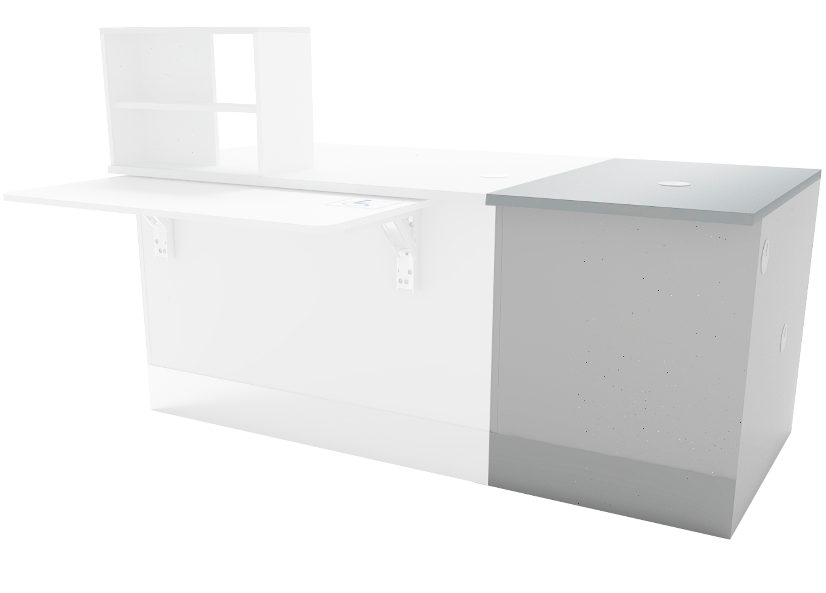  Рис. 42  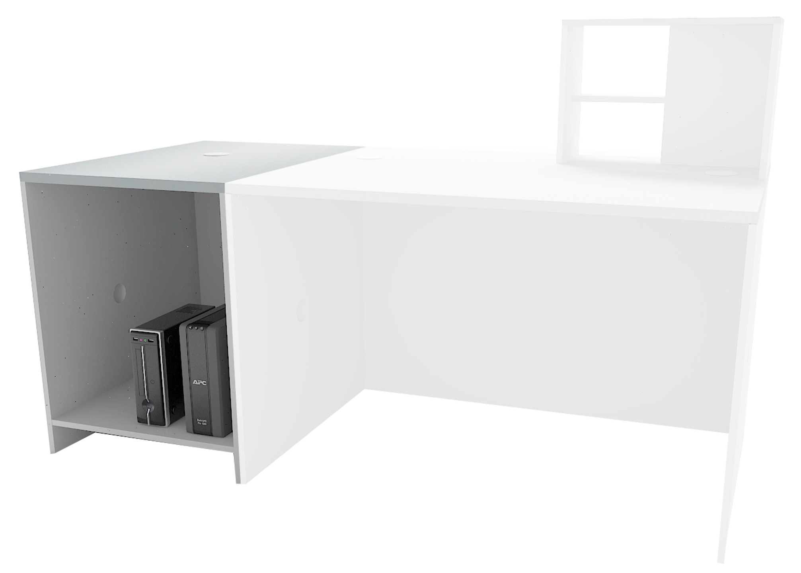  Рис. 43  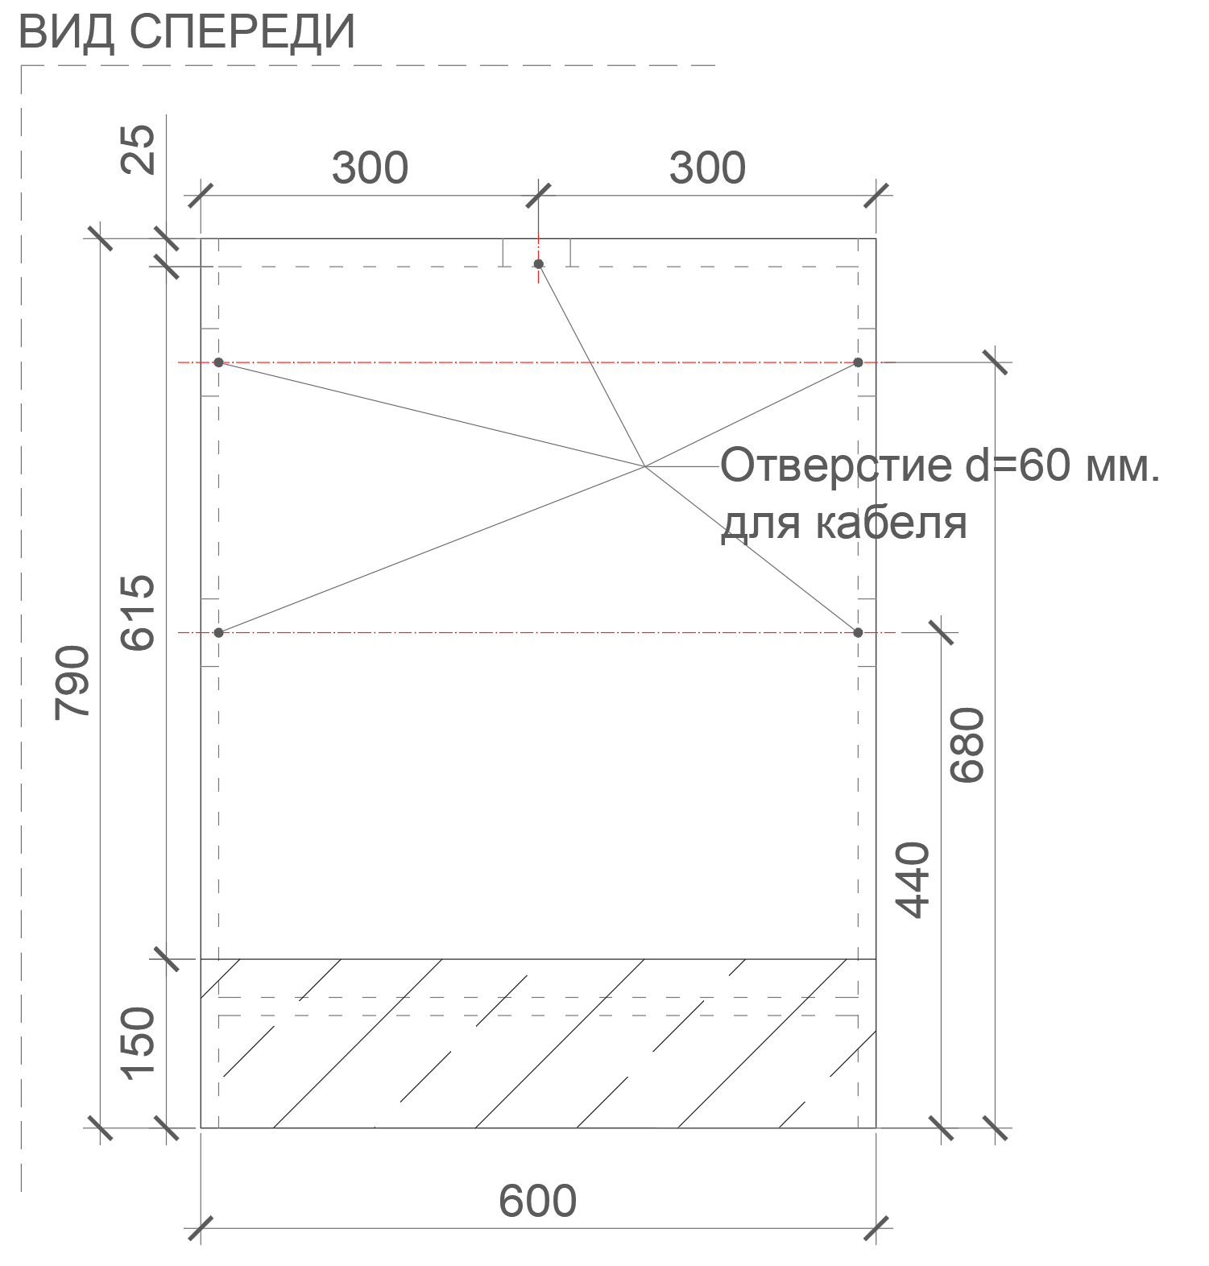  Рис. 44. Размеры указаны в миллиметрах (мм)  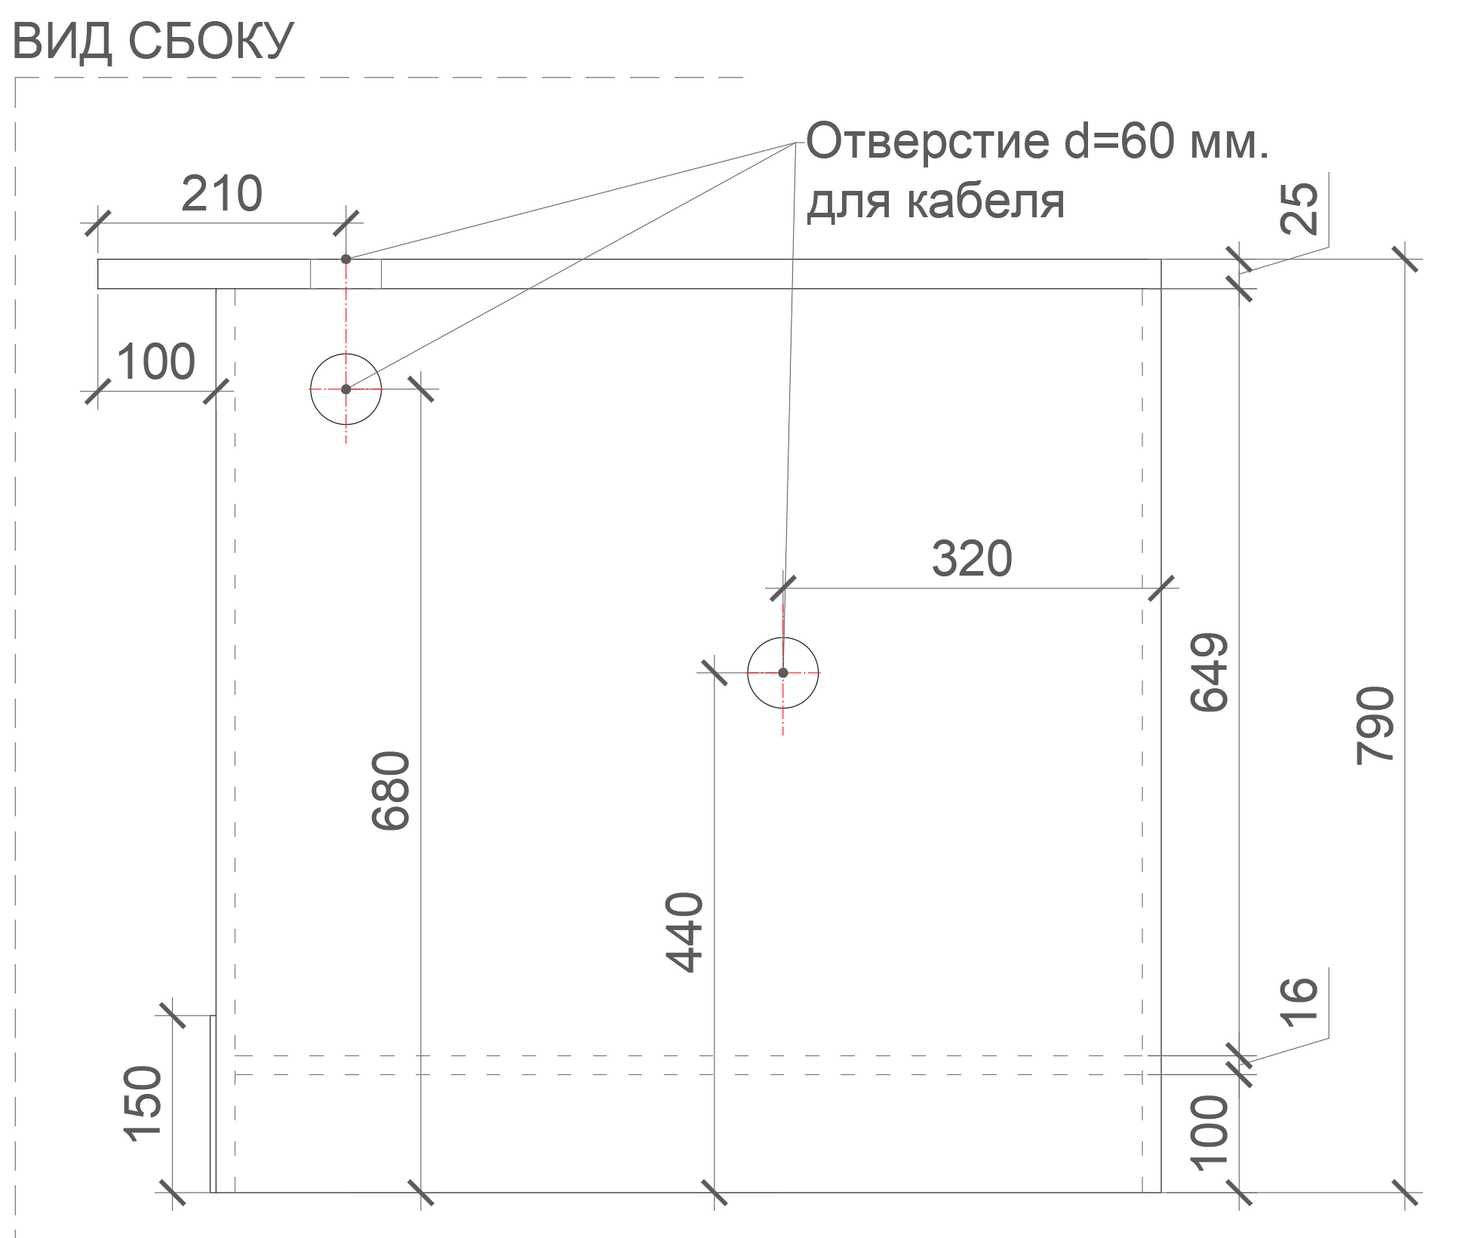  Рис. 45. Размеры указаны в миллиметрах (мм)  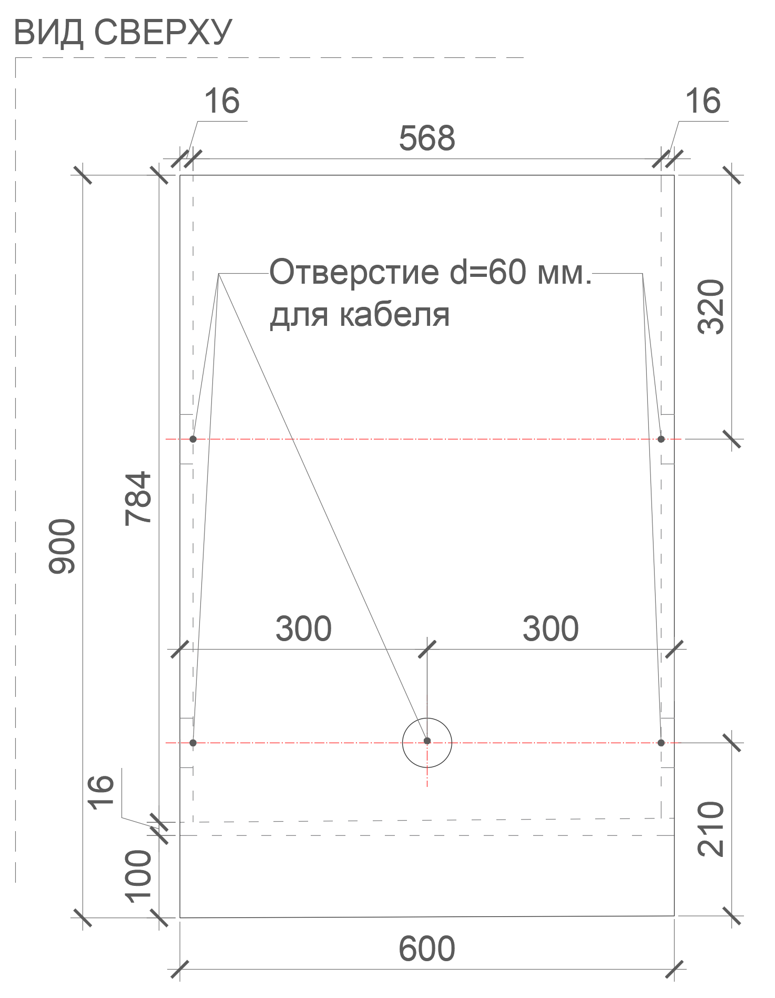  Рис. 46. Размеры указаны в миллиметрах (мм) |  | Габаритные размеры изделия:  Ширина – 600 мм;  Глубина –900 мм;  Высота – 790 мм.  Добор состоит из двух боковых частей из ЛДСП.  Предусмотрены сквозные отверстия диаметром 60 мм в двух боковых панелях с заглушками в цвет материала.  Боковые опоры скрепляются полкой из ЛДСП – ребро жесткости.  Фронтальная панель крепится к боковым опорам, полке и столешнице посредством шкантов на клей ПВА или эквивалент винтов эксцентриков.  На фронтальной панели предусмотрен цоколь, облицованный шлифованной нержавеющей сталью.  Кромки для ЛДСП должны быть выполнены из ПВХ.  Добор должен комплектоваться мебельными стяжками для его установки и крепления в барьерную группу и регулируемыми по высоте опорами.  В конструкции изделия необходимо использовать виды метизов, исключающих их присутствие и видимость с внешних сторон.  Использовать заглушки в цвет материала на те метизы, которые невозможно скрыть.  При необходимости по месту осуществляется подрезка и подгонка доборов в линии операционных барьеров, с приведением внешнего вида изделия к целевому (выравнивание линии спила, оклейка торцов изделия кромкой и т.д.).  Все необходимые размеры и внешний вид элементов изделия указаны на рис. 42 – 46. | Боковина (2 штуки)  Толщина – 16-18 мм.  Материал – ЛДСП.  Фронтальная панель  (1 штука)  Толщина – 16-18 мм.  Материал – ЛДСП.  Столешница (1 штука)  Толщина – 25 мм.  Материал – ЛДСП.  Полка (1 штука)  Толщина – 16-18 мм.  Материал – ЛДСП.  Характеристика ЛДСП  Текстура – РЕ (структура поверхности напоминает вид апельсиновой корки (мелкая шагрень), наблюдается «перелив отражения света». Вариант текстуры поверхности ЛДСП – рис. 331).  Класс эмиссии – Е1.  Цвет – белый RAL 9003 (кроме столешницы).  Цвет торцевой кромки – белый RAL 9003.  Цвет – светло-серый RAL 7035 (для столешницы).  Цвет торцевой кромки – светло-серый RAL 7035 (для столешницы).  Цоколь (1 штука)  Высота – 150 мм.  Облицовка шлифованная нержавеющая сталь на специализированный клей.  Толщина стали – не менее 0,5 мм.  Кромки для ЛДСП  Материал – ПВХ.  Толщина кромки:  - для лицевой поверхности должна быть 2мм;  - для торцевой поверхности должна быть 0,45 мм.  Стяжки (6 штук)  М6х15.  Регулируемые опоры  (4 штуки)  Материал – металл и пластик.  Максимальная нагрузка –  100 кг.  Цвет – черный.  Диапазон регулировки по высоте – от 0 мм до 15 мм.
8 | Откидная столешница – барьер МОПС | 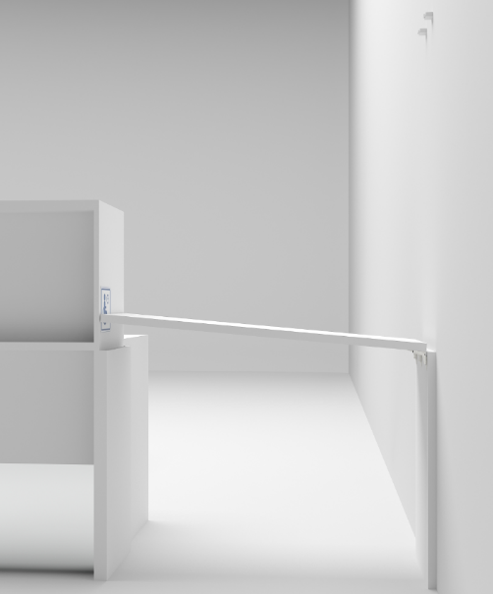  Рис. 263  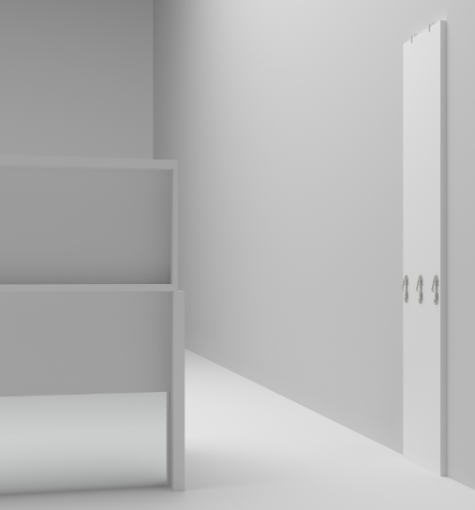  Рис. 264  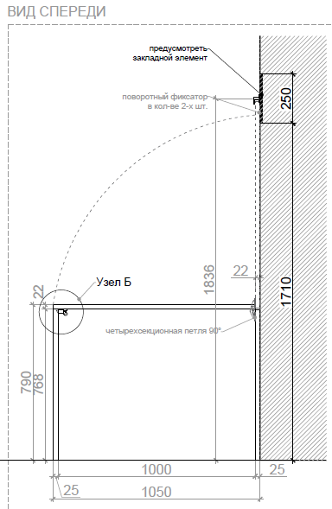  Рис. 265. Размеры указаны в миллиметрах (мм)  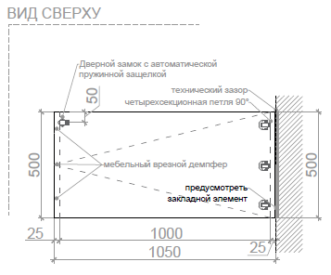  Рис. 266. Размеры указаны в миллиметрах (мм)  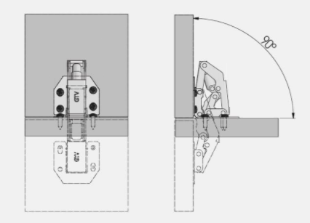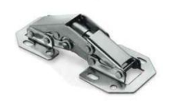  Рис. 267. Петли накладные 90° для столешницы  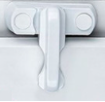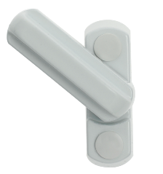  Рис. 268. Поворотный фиксатор для столешницы  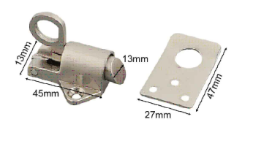  Рис. 269. Вариант автоматической защелки  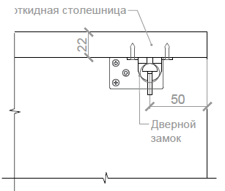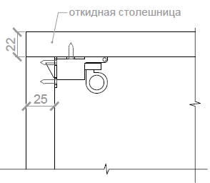  Рис. 270. Примерная схема крепления |  | Габаритные размеры изделия:  Ширина – 1050 мм;  Глубина – 400 мм;  Высота – 790 мм.  При опущенной столешнице изделие «откидная столешница–барьер МОПС» является поверхностью индивидуального использования для людей с ограниченными возможностями (инвалидами), а также предназначена для заполнения документов, приема–передачи посылок; при поднятой столешнице изделие служит проходом персонала между залом клиентским и залом служебным.  Откидная столешница–барьер МОПС состоит из двух боковых опор и откидной столешницы. Откидная столешница–барьер размещается между барьером и стеной, при этом столешница должна открываться в сторону стены.  Столешница крепится к боковой опоре на 3 накладные мебельные петли с углом открывания 90 градусов.  На боковых опорах в местах соприкосновения столешницы с торцами боковин предусматриваются демпферы.  Для удержания столешницы в вертикальном положении на стене предусмотрена планка из ЛДСП с 2-мя поворотными фиксаторами.  В конструкции изделия необходимо использовать виды метизов, исключающих их присутствие и видимость с внешних сторон.  Использовать заглушки в цвет материала на те метизы, которые невозможно скрыть.  Кромки для ЛДСП должны быть выполнены из ПВХ.  Откидная столешница – барьер МОПС комплектуется автоматическим замком / защелкой, с пружинным механизмом, выполненной из металла, металлической ответной частью. Защелка должна обеспечивать надежную фиксацию столешницы в опущенном положении. Защелка крепится с края столешницы со стороны стойки примыкающей к барьеру, ближе к краю зоны операторов. Пример защелки, а также схематичные узлы крепления отражены на рис. 269; 270.  Все необходимые размеры и внешний вид элементов изделия указаны на рис. 263–270. | Демпфер (4 штуки)  Тип установки – врезной.  Материал – пластик и силикон.  Цвет – прозрачный и белый.  Планка для крепления фиксаторов  Толщина – 16-18 мм.  Материал – ЛДСП.  Крепеж подобран в зависимости от материала стен.  Характеристика ЛДСП  Текстура – РЕ (структура поверхности напоминает вид апельсиновой корки (мелкая шагрень), наблюдается «перелив отражения света». Вариант текстуры поверхности ЛДСП – рис. 331).  Класс эмиссии – Е1.  Цвет – белый RAL 9003 (кроме столешницы).  Цвет торцевой кромки – белый RAL 9003.  Цвет – светло-серый RAL 7035 (для столешницы).  Цвет торцевой кромки – светло-серый RAL 7035 (для столешницы).  Кромки для ЛДСП  Материал – ПВХ.  Толщина кромки:  - для лицевой поверхности должна быть 2 мм;  - для торцевой поверхности должна быть 0,45 мм.  Поворотный фиксатор  Угол поворота – 90 градусов.  Крепление – саморезами к планке ЛДСП.  Цвет – белый.  Автоматический замок / защелка с пружинным механизмом  Выполнен из металла. Обязательно комплектуется металлической ответной частью.  Обеспечивает автоматическое запирание откидного элемента барьера в закрытом состоянии.  При необходимости производится не сквозное сверление в стойке барьера для полного погружения ригеля замка в ответную часть.
9 | Стеллаж пристенный  1800 х 665 х 570 | 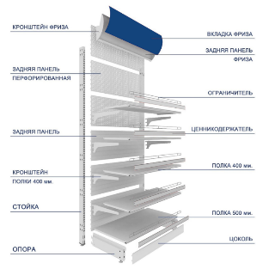  Схема 149  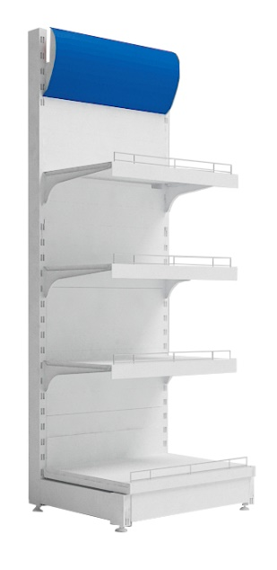  Рис. 150  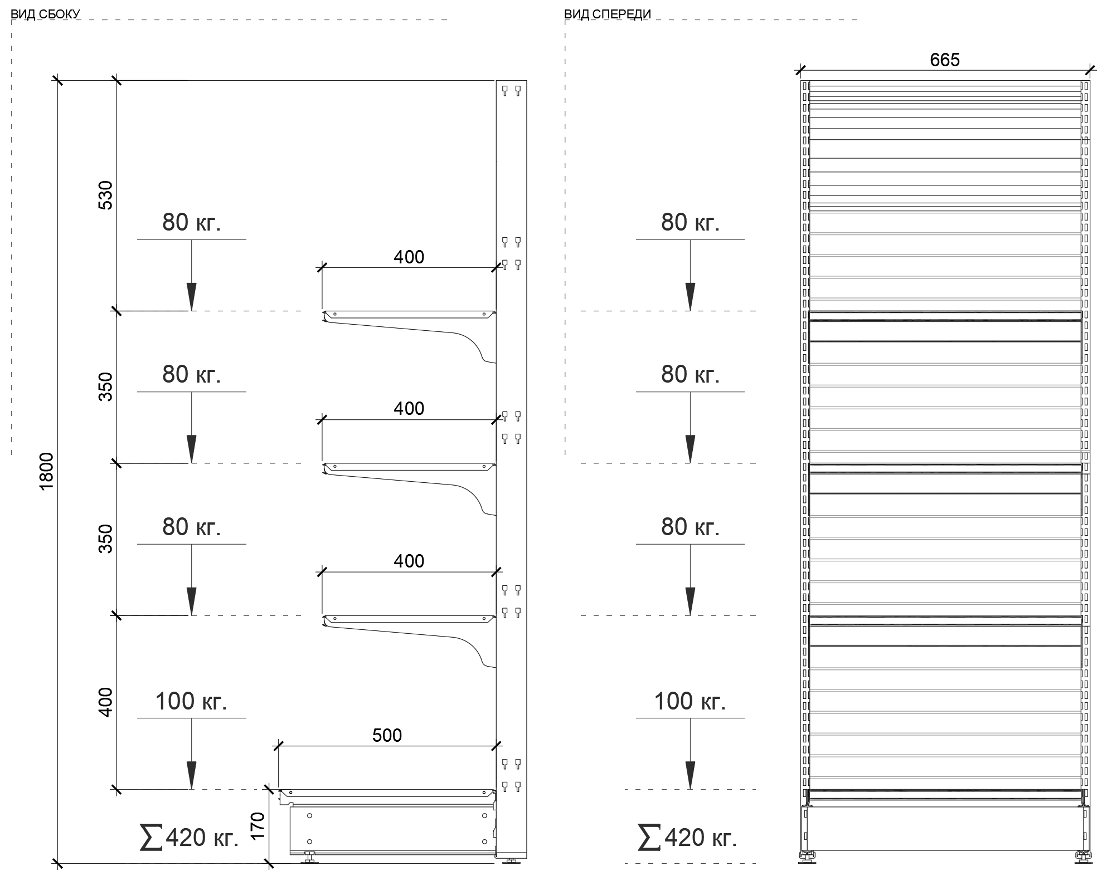  Рис. 151. Рис. 152.  Размеры указаны в Размеры указаны в  миллиметрах (мм) миллиметрах (мм)  и килограммах (кг)  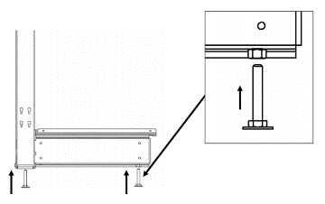  Рис. 153. Вид сбоку на регулируемые  пятки  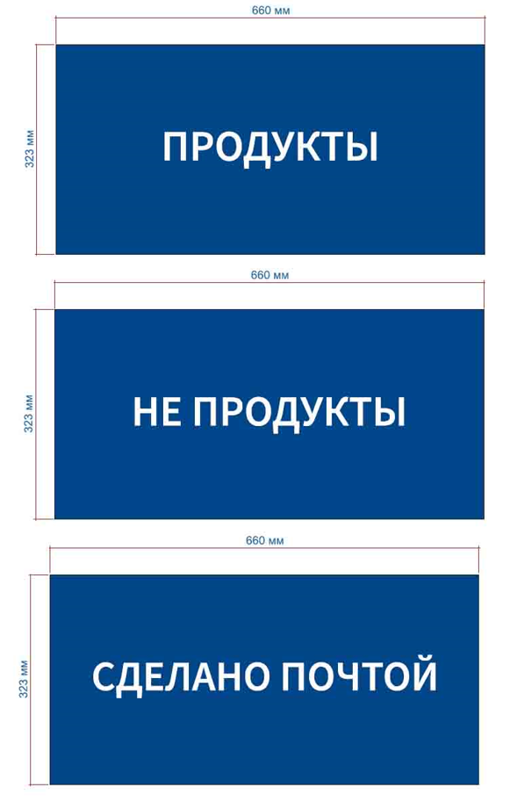  Рис. 154. Пример макетов наклеек |  | Габаритные размеры изделия:  Высота – 1800 ± 50 мм;  Ширина – 665 мм;  Глубина – 570 ± 10 мм.  Стеллаж состоит из стоек с перфорацией, куда крепятся полки посредством кронштейнов, задней панели между ними. На задней панели монтируются кронштейны фриза, а между ними задняя панель фриза с загибами, куда вставляется вкладка для фриза. На вкладку для фриза наносится изображение согласно информации от Покупателя. Плоскость фриза должна быть наклонена вперед от 5 градусов до 15 градусов относительно вертикальной оси задней панели стеллажа.  На всю длину полки крепится ценникодержатель. Нижняя часть стеллажа состоит из опор (базы), цоколя, которые крепятся между собой. Стойка скрепляется с опорой (базой). На боковые опоры устанавливаются регулируемые по высоте пятки.  Все металлические детали стеллажа окрашиваются глянцевой порошковой краской.  Конструкция стоек и кронштейнов полок должны обеспечивать возможность изменения высоты полки с шагом не более 25 мм. Допустимая максимальная нагрузка на нижнюю полку 100 кг, на вторую, третью и четвертую (отсчет снизу) полку 80 кг.  Покупатель вместе с заявкой предоставляет макет и количество необходимых фризов в редактируемом формате Поставщику.  Все необходимые размеры и пример внешнего вида элементов изделия указаны на рис. 149–154. | Стойка с регулируемой пяткой (2 штуки)  Ширина – 35 ± 5 мм.  Глубина – 70 ± 10 мм.  Материал – сталь, толщиной не менее 2 мм.  Цвет – белый RAL 9003 глянец.  Опора с регулируемой пяткой (2 штуки)  Высота (без ножек) – 125 ± 25 мм.  Материал – сталь, толщиной не менее 2 мм.  Цвет – белый RAL 9003 глянец.  Цоколь (1 штука)  Высота – 125 ± 25 мм.  Материал – сталь, толщиной не менее 0,5 мм.  Цвет – белый RAL 9003 глянец.  Задняя панель (5 штук)  (стенка сплошная «Евро» или эквивалент)  Материал – сталь, толщиной не менее 0,5 мм.  Цвет – белый RAL 9003 глянец.  Кронштейн трехзацепный для полки шириной 400 мм (6 штук)  Материал – сталь, толщиной  не менее 2 мм.  Цвет – белый RAL 9003 глянец.  Полка нижняя (1 штука)  Глубина – 500 мм.  Материал – сталь, толщиной не менее 0,5 мм и не более  0,7 мм.  Цвет – белый RAL 9003 глянец.  Полка (3 штуки)  Глубина – 400 мм.  Материал – сталь, толщиной не менее 0,5 мм и не более  0,7 мм.  Цвет – белый RAL 9003 глянец.  Ограничитель (4 штуки)  Высота – 70 ± 10 мм.  Материал – оцинкованный стальной пруток, толщиной не менее 4 мм.  Цвет – хром.  Метод крепления в полку.  Ценникодержатель  (4 штуки)  Высота информационного поля – 39 мм.  Длина во всю длину полки.  Материал – прозрачный пластик.  Цвет – бесцветный.  Регулируемые пятки  (4 штуки)  Материал – металл и пластик  Максимальная нагрузка на одну опору – 130 кг.  Цвет – черный.  Диапазон регулировки по высоте – от 0 мм до 50 мм.  Кронштейн для фриза  (2 штуки)  Материал – сталь, толщиной не менее 1 мм.  Цвет – белый RAL 9003 глянец.  Задняя панель фриза (1 штука)  Высота – 300 мм.  Материал – сталь, толщиной не менее 1 мм.  Цвет – белый RAL 9003 глянец.  Вкладка фриза (1 штука)  Длина – 660 мм.  Высота – 323 мм.  Толщина – 1 мм.  Материал – акрил.  Цвет основания – RAL 5010.  Цвет букв – RAL 9003.  Метод изображения  на акриле – печать.  Макет предоставляется Покупателем.  Надпись на фризе и количество фризов определяется по заявкам!
10 | Стеллаж пристенный  1800 х 1000 х 570 | Схема 142  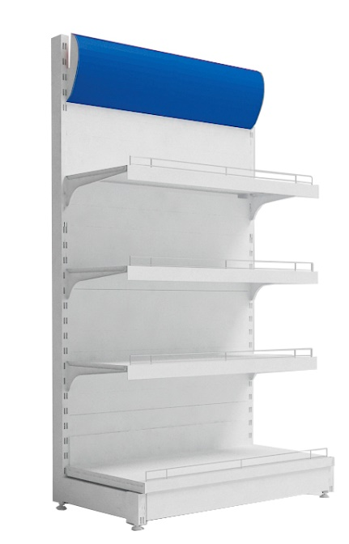  Рис. 143  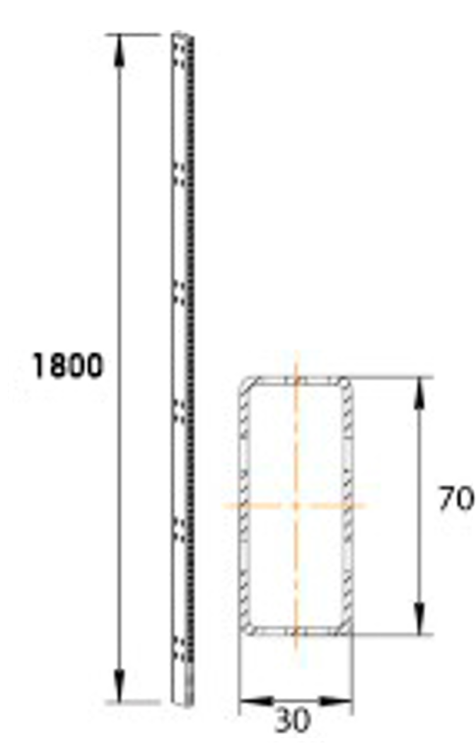  Рис. 144. Стойка  Размеры указаны в миллиметрах (мм)  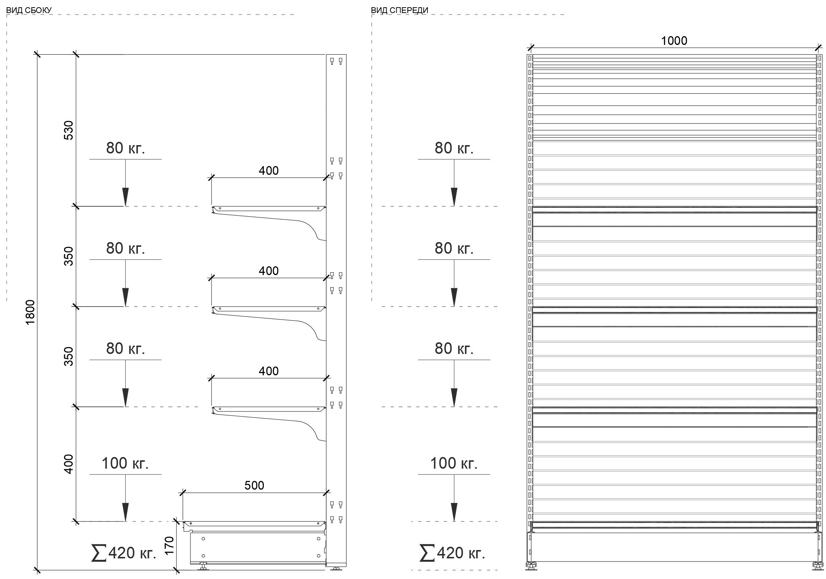  Рис. 145. Рис. 146.  Размеры указаны в Размеры указаны в  миллиметрах (мм) миллиметрах (мм)  и килограммах (кг)  Рис. 147. Вид сбоку на регулируемые  Пятки  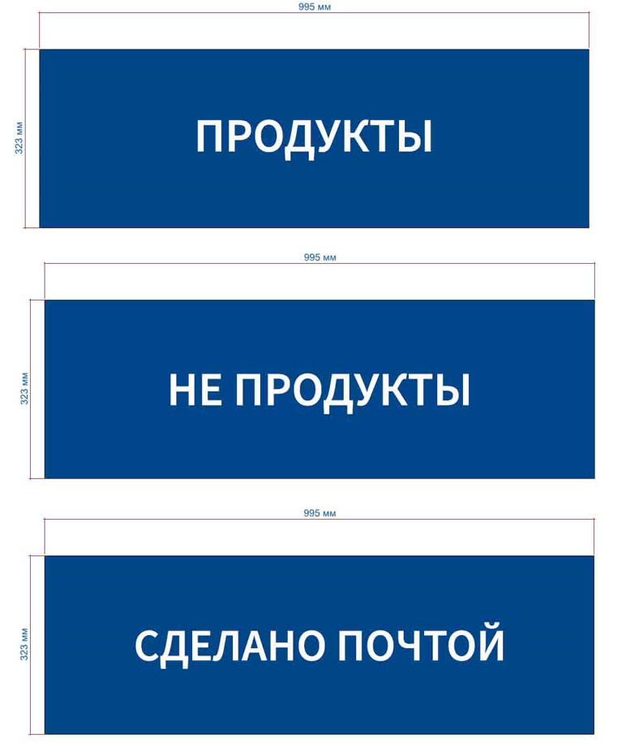  Рис. 148. Пример макетов наклеек |  | Габаритные размеры изделия:  Высота – 1800 ± 50 мм;  Ширина – 1000 мм;  Глубина – 570 ± 10 мм.  Стеллаж состоит из стоек с перфорацией, куда крепятся полки посредством кронштейнов, задней панели между ними. На задней панели монтируются кронштейны фриза, а между ними задняя панель фриза с загибами, куда вставляется вкладка для фриза. На вкладку для фриза наносится изображение согласно информации от Покупателя. Плоскость фриза должна быть наклонена вперед от 5 градусов до 15 градусов относительно вертикальной оси задней панели стеллажа.  На всю длину полки крепится ценникодержатель. Нижняя часть стеллажа состоит из опор (базы), цоколя, которые крепятся между собой. Стойка скрепляется с опорой (базой). На боковые опоры устанавливаются регулируемые по высоте пятки.  Все металлические детали стеллажа окрашиваются глянцевой порошковой краской.  Конструкция стоек и кронштейнов полок должны обеспечивать возможность изменения высоты полки с шагом не более 25 мм. Допустимая максимальная нагрузка на нижнюю полку 100 кг, на вторую, третью и четвертую (отсчет снизу) полку 80 кг.  Покупатель вместе с заявкой предоставляет макет и количество необходимых фризов в редактируемом формате Поставщику.  Все необходимые размеры и пример внешнего вида элементов изделия указаны на рис. 142–148. | Стойка с регулируемой пяткой (2 штуки)  Ширина – 35 ± 5 мм.  Глубина – 70 ± 10 мм.  Материал – сталь, толщиной не менее 2 мм.  Цвет – белый RAL 9003 глянец.  Опора с регулируемой пяткой (2 штуки)  Высота (без ножек) – 125 мм ± 25 мм.  Материал – сталь, толщиной не менее 2 мм.  Цвет – белый RAL 9003 глянец.  Цоколь (1 штука)  Высота – 125 мм ± 25 мм.  Материал – сталь, толщиной не менее 0,5 мм.  Цвет – белый RAL 9003 глянец.  Задняя панель (5 штук)  (стенка сплошная «Евро» или эквивалент)  Материал – сталь, толщиной не менее 0,5 мм.  Цвет – белый RAL 9003 глянец.  Кронштейн трехзацепный для полки шириной 400 мм (6 штук)  Ширина – 400 мм.  Материал – сталь, толщиной не менее 2 мм.  Цвет – белый RAL 9003 глянец.  Полка нижняя (1 штука)  Ширина – 500 мм  Материал – сталь, толщиной не менее 0,5 мм и не более  0,7 мм.  Цвет – белый RAL 9003 глянец.  Полка (3 штуки)  Ширина – 400 мм.  Материал – сталь, толщиной не менее 0,5 мм и не более  0,7 мм.  Цвет – белый RAL 9003 глянец.  Ограничитель (4 штуки)  Высота – 70 ± 10 мм.  Материал – оцинкованный стальной пруток, толщиной не менее 4 мм.  Цвет – хром.  Метод крепления в полку.  Ценникодержатель  (4 штуки)  Высота информационного поля – 39 мм.  Длина – во всю длину полки.  Материал – прозрачный пластик.  Цвет – бесцветный.  Регулируемые пятки (4 штуки)  Материал – металл и пластик.  Максимальная нагрузка на одну опору – 130 кг.  Цвет – черный.  Диапазон регулировки по высоте – от 0 мм до 50 мм.  Кронштейн для фриза  (2 штуки)  Материал – сталь, толщиной не менее 1 мм.  Цвет – белый RAL 9003 глянец.  Задняя панель фриза  (1 штука)  Высота – 300 мм.  Материал – сталь, толщиной не менее 1 мм.  Цвет – белый RAL 9003 глянец.  Вкладка фриза (1 штука)  Длина – 995 мм.  Высота – 323 мм.  Толщина – 1 мм.  Материал – акрил.  Цвет основания – RAL 5010.  Цвет букв – RAL 9003.  Метод изображения  на акриле – печать.  Макет предоставляется Покупателем.  Надпись на фризе и количество фризов определяется по заявкам!
11 | Стол приставной | 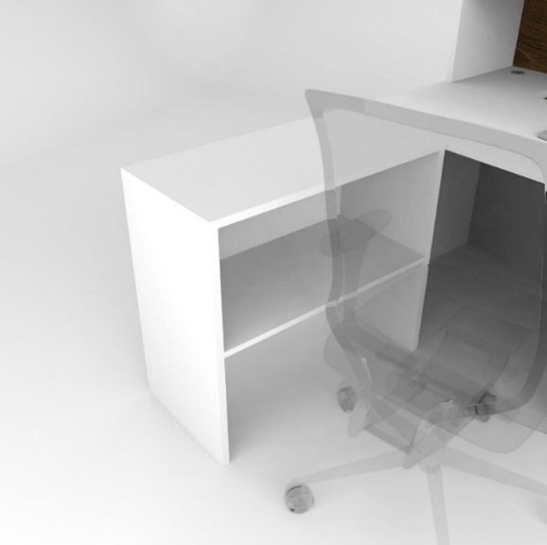  Рис. 22  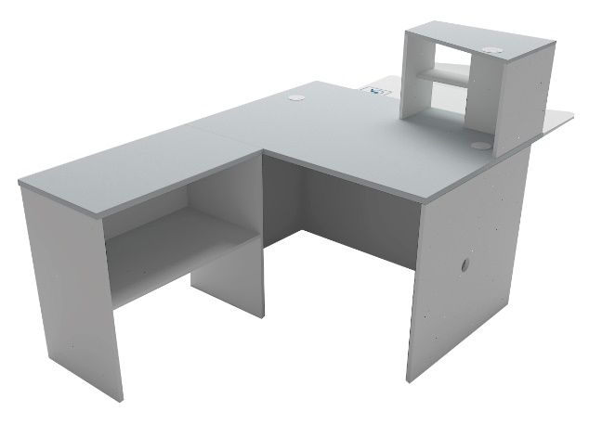  Рис. 23  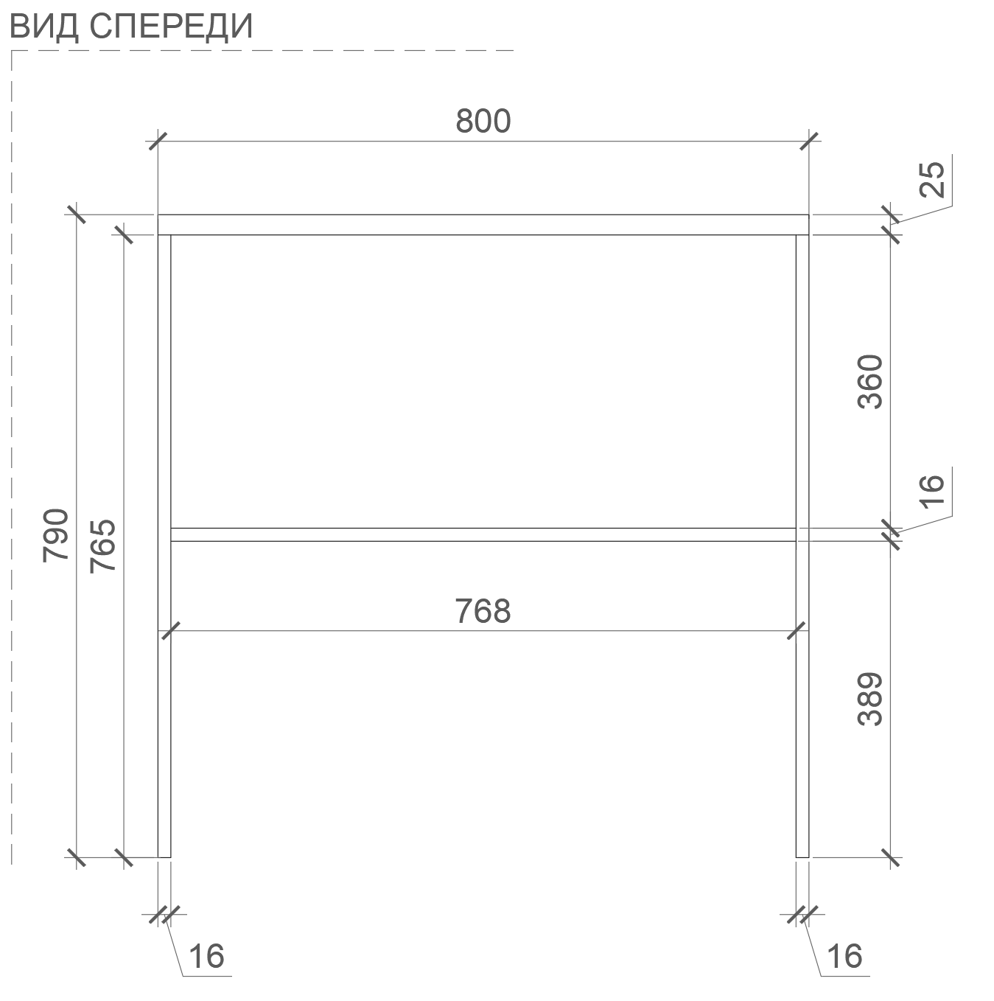  Рис. 24. Размеры указаны в миллиметрах (мм)  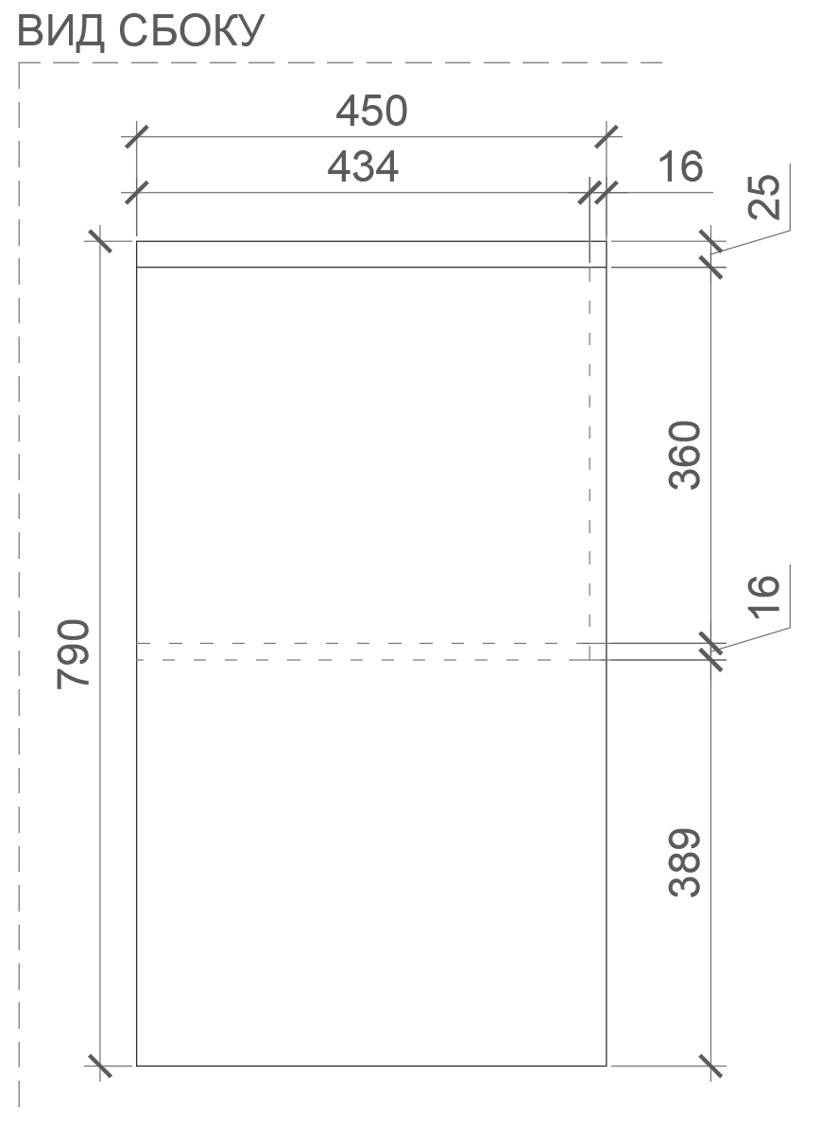  Рис. 25. Размеры указаны в миллиметрах (мм) |  | Габаритные размеры изделия:  Ширина – 800 мм;  Глубина – 450 мм;  Высота – 790 мм.  Каркас приставного стола состоит из двух боковых опор из ЛДСП, которые соединяются между собой полкой из ЛДСП и верхней панелью, лежащей на боковых опорах сверху из ЛДСП.  От полки до верхней панели крепится задняя панель – стенка из ЛДСП.  Между собой части крепятся посредством шкантов на клей ПВА или эквивалент винтов эксцентриков. Кромки для ЛДСП должны быть выполнены из ПВХ.  Стол должен комплектоваться регулируемыми по высоте опорами.  В конструкции изделия необходимо использовать виды метизов, исключающих их присутствие и видимость с внешних сторон. Использовать заглушки в цвет материала на те метизы, которые невозможно скрыть.  Все необходимые размеры и внешний вид элементов изделия указаны на рис. 22 –25. | Боковые опоры (2 штуки)  Толщина – 16-18 мм.  Материал – ЛДСП.  Полка (1 штука)  Толщина – 16-18 мм.  Материал – ЛДСП.  Столешница (1 штука)  Толщина – 25 мм.  Материал – ЛДСП.  Задняя панель (1 штука)  Толщина – 16-18 мм.  Материал – ЛДСП.  Характеристика ЛДСП  Текстура – РЕ (структура поверхности напоминает вид апельсиновой корки (мелкая шагрень), наблюдается «перелив отражения света». Вариант текстуры поверхности ЛДСП – рис. 331).  Класс эмиссии – Е1.  Цвет – белый RAL 9003 (кроме столешницы).  Цвет торцевой кромки – белый RAL 9003.  Цвет – светло-серый RAL 7035 (для столешницы).  Цвет торцевой кромки – светло-серый RAL 7035 (для столешницы).  Кромки для ЛДСП  Материал – ПВХ.  Толщина кромки:  для лицевой и торцевых поверхностей должна быть  2 мм.  Регулируемые опоры  (4 штуки)  Материал – металл и пластик.  Максимальная нагрузка –  100 кг.  Цвет – черный.  Диапазон регулировки по высоте – от 0 мм до 15 мм.
12 | Тумба подкатная | 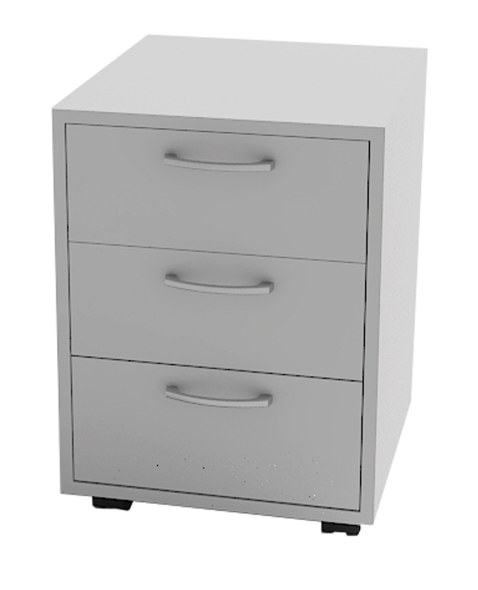  Рис. 26  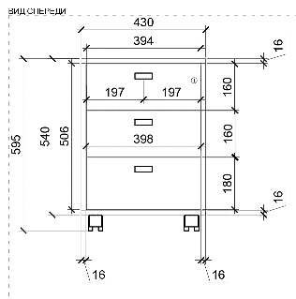  Рис. 27. Размеры указаны в миллиметрах (мм)  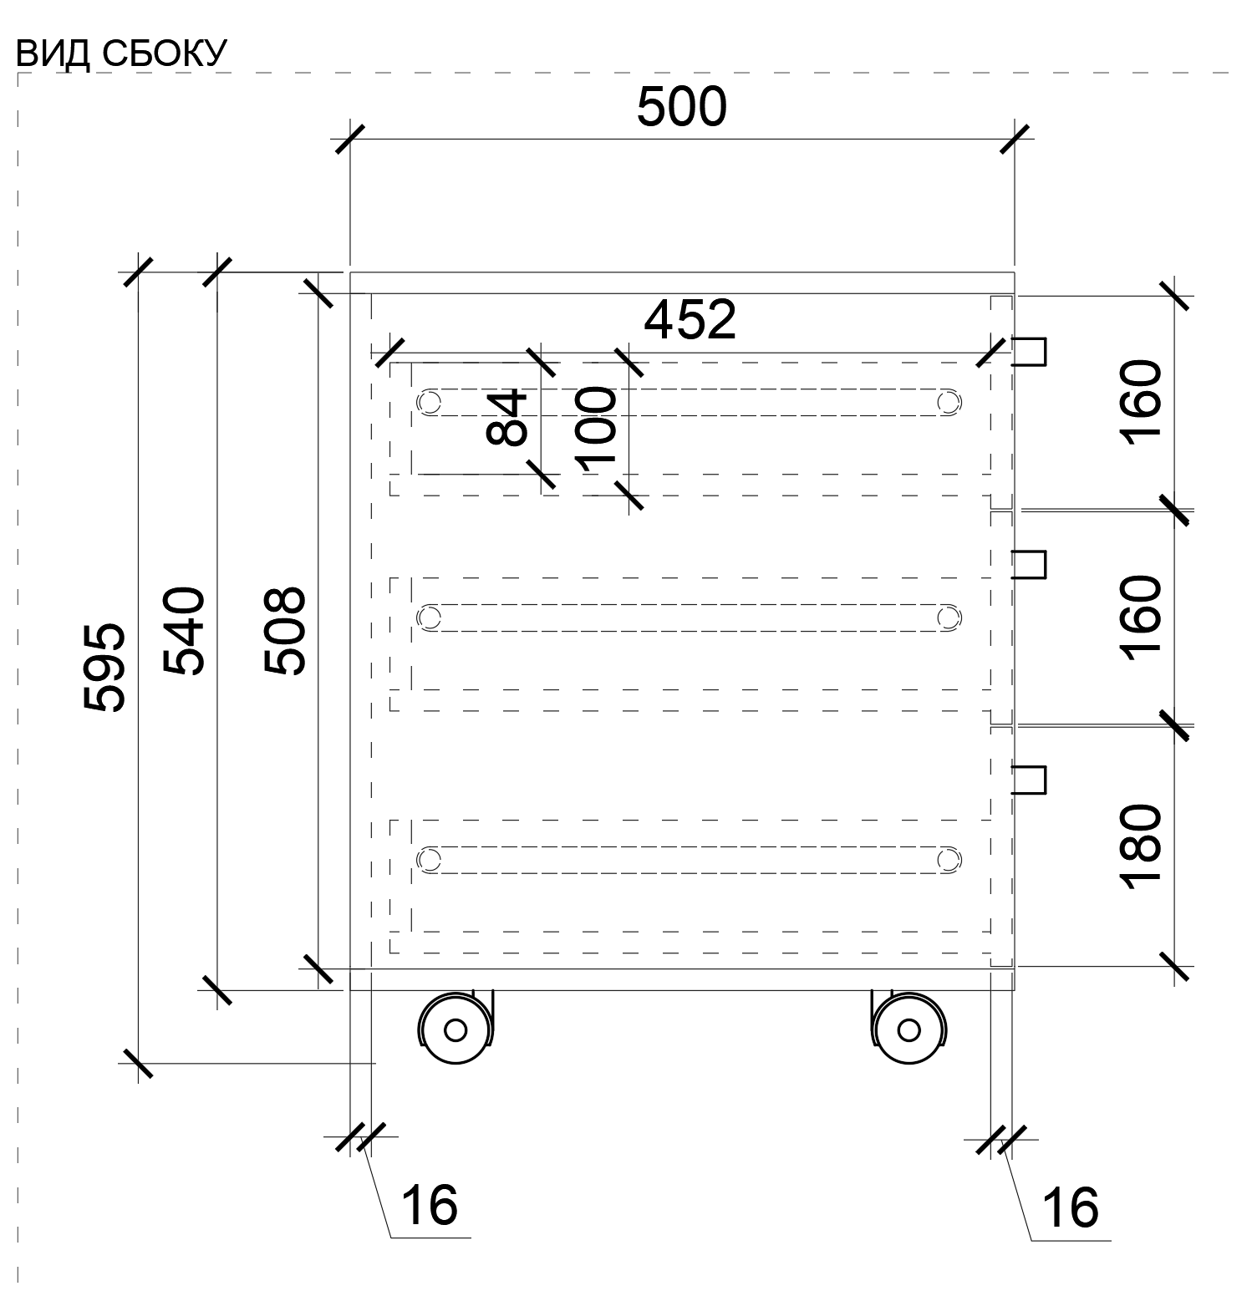  Рис. 28. Размеры указаны в миллиметрах (мм) |  | Габаритные размеры изделия:  Ширина – 430 мм;  Глубина – 500 мм;  Высота – 595 мм ± 10 мм.  Тумба состоит из двух боковых частей из ЛДСП, задней панели из ЛДСП, нижней панели (дна) из ЛДСП с четырьмя колесиками, верхней панели из ЛДСП и трех выдвижных ящиков с ручками скоба.  Ящики имеют центральный замок.  Между собой части крепятся посредством шкантов на клей ПВА или эквивалент винтов эксцентриков. Кромки для ЛДСП должны быть выполнены из ПВХ.  В конструкции изделия необходимо использовать виды метизов, исключающих их присутствие и видимость с внешних сторон.  Использовать заглушки в цвет материала на те метизы, которые невозможно скрыть.  Все необходимые размеры и внешний вид элементов изделия указаны на рис. 26 –28. | Боковые части (2 штуки)  Толщина – 16-18 мм.  Материал – ЛДСП.  Задняя панель (1 штука)  Толщина – 16-18 мм.  Материал – ЛДСП.  Нижняя панель (дно)  (1 штука)  Толщина – 16-18 мм.  Материал – ЛДСП.  Верхняя панель (1 штука)  Толщина – 16-18 мм.  Материал – ЛДСП.  Колесико для нижней панели (4 штуки)  Материал – пластик и сталь.  Нагрузка – не менее 50 кг.  Особенности – поворотный.  Цвет – черный.  Ящик выдвижной (3 штуки)  Боковые панели (левая и правая по 3 штуки)  Толщина – 16-18 мм.  Материал – ЛДСП.  Задняя панель (3 штуки)  Толщина – 16-18 мм.  Материал – ЛДСП.  Фронтальная панель 1  (2 штуки)  Толщина – 16-18 мм.  Материал – ЛДСП.  Фронтальная панель 2  (1 штука)  Толщина – 16-18 мм.  Материал – ЛДСП.  Дно ящика (3 штуки)  Толщина – 16-18 мм.  Материал – ЛДСП.  Ручка-скоба для ящика  (3 штуки)  Длина – 128 мм.  Материал – металл.  Цвет – хром матовый.  Замок для ящика  (1 комплект)  Комплект: поворотный центральный замок на планке; штанга центрального замка; направляющие для штанги; стопорные оправки; стопорные планки выдвижного ящика.  Материал – сплав.  Длина штанги – 480 мм.  Цвет – хром.  Поворот ключа – 90 градусов.  Шариковые направляющие (3 комплекта)  Длина – 450 мм.  Мах нагрузка – не менее 20 кг.  Полное выдвижение.  Материал – сталь.  Цвет – хром.  Комплект крепежей.  Характеристика ЛДСП  Текстура – РЕ (структура поверхности напоминает вид апельсиновой корки (мелкая шагрень), наблюдается «перелив отражения света». Вариант текстуры поверхности ЛДСП – рис. 331).  Класс эмиссии – Е1.  Цвет – белый RAL 9003.  Цвет торцевой кромки – белый RAL 9003.  Кромки для ЛДСП  Материал – ПВХ.  Толщина кромки:  - для лицевой поверхности должна быть 2 мм;  - для торцевой поверхности должна быть 0,45 мм.
13 | Ящик для денег | 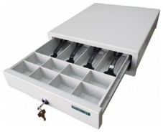  Рис. 63  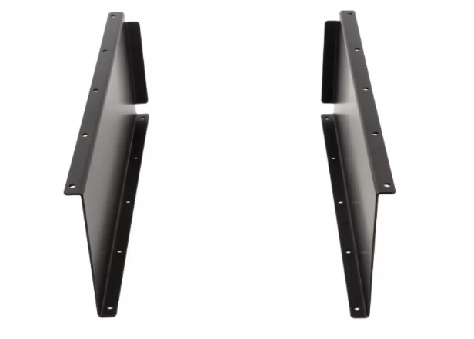  Рис. 64  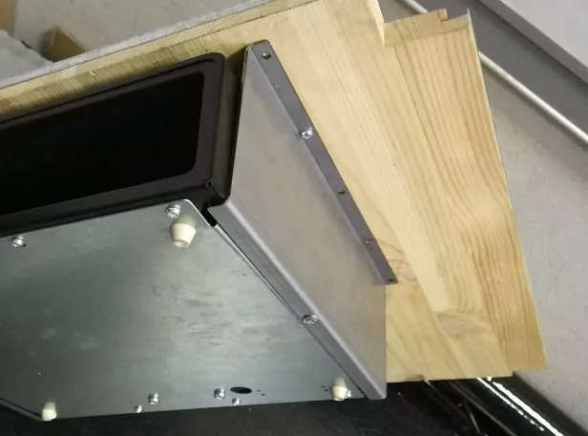  Рис. 65  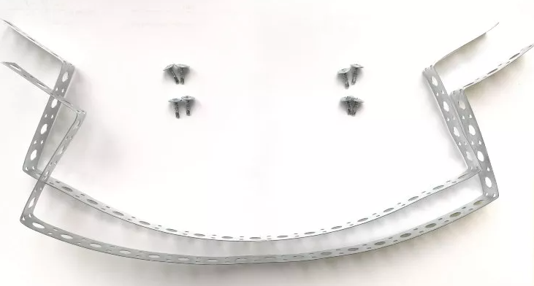  Рис. 66  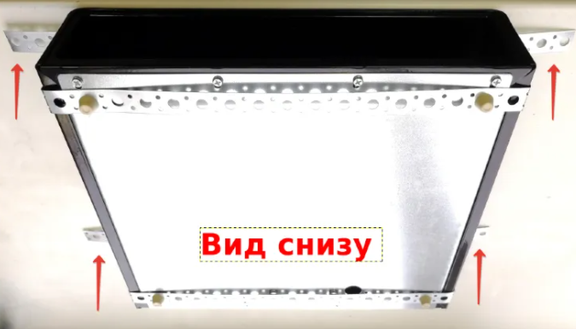  Рис. 67 |  | Габаритные размеры изделия:  Длина – не менее 358 мм и не более 363 мм;  Ширина – не менее 384 мм не более 389 мм;  Высота – не менее 88 мм и не более 93 мм.  Корпус ящика из металла, горизонтальный. Ящик оснащен пружиной, которая выталкивает его при открытии и компенсирует удары при закрытии. Накладной лоток для денег должен быть из пластика. Должно быть не менее 4 отделений для банкнот и съемный отсек для монет с отделениями не менее 7 штук. Предусмотрены фиксаторы купюр.  Металлический ящик с выдвижным лотком для денег с монетницами и держателями для 4 номиналов купюр.  Должен быть оснащен механическим ключевым замком с входящими в комплект ключами не менее двух.  Во избежание хищения предусмотреть крепление денежного ящика под рабочую поверхность (столешницу) операционно-кассового барьера в зоне оператора не менее чем в 4 точках по месту. Крепление выполнить при помощи двух направляющих, выполненных из металла или прочного пластика. Допускается крепление через перфоленту металлическую шириной не менее 20 мм. При этом лента должна быть зафиксирована через съемные винтовые ножки ящика (если таковые предусмотрены конструкцией ящика) и плотно прилегать к ящику. Предусмотреть материал крепежа, который позволит обеспечить аккуратную и безопасную эксплуатацию ящика. Не допускать острых углов в местах крепления ленты во избежание порезов.  Пример внешнего вида на рис. 63–67.
14 | Стол рабочий 1400 | 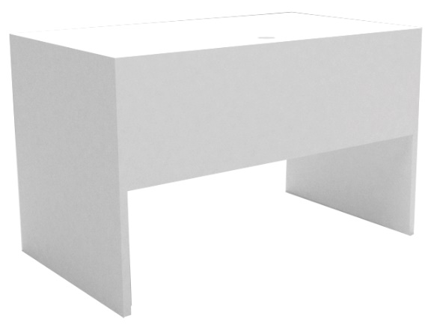  Рис. 324  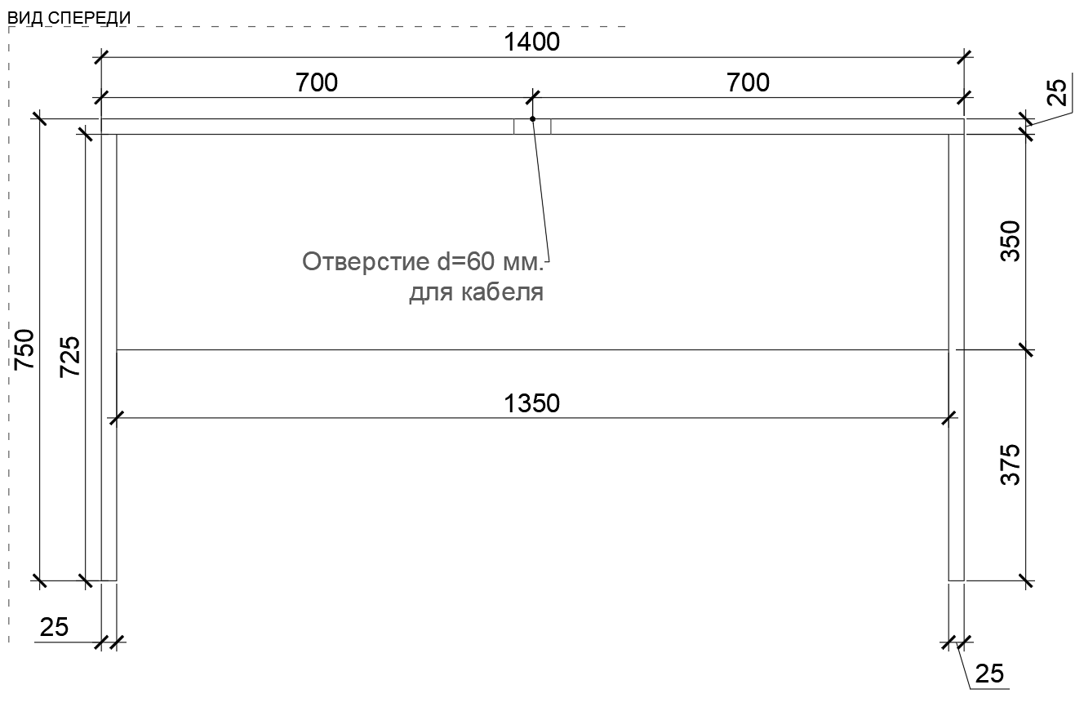  Рис. 325. Размеры указаны в миллиметрах (мм)  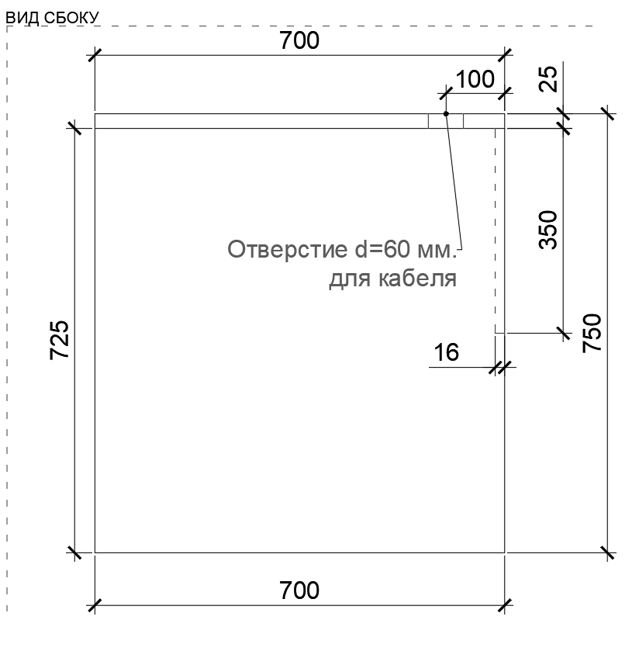  Рис. 326. Размеры указаны в миллиметрах (мм) |  | Габаритные размеры изделия:  Ширина – 1400 мм;  Глубина – 700 мм;  Высота – 750 мм.  Стол состоит из двух боковых опор из ЛДСП. Опоры соединены царгой из ЛДСП, сверху монтируется столешница из ЛДСП.  Между собой части крепятся посредством шкантов на клей ПВА или эквивалент винтов эксцентриков. Предусмотрено сквозное отверстие диаметром 60 мм в столешнице с заглушкой в цвет материала.  Кромки для ЛДСП должны быть выполнены из ПВХ.  Стол должен комплектоваться регулируемыми по высоте опорами.  В конструкции изделия необходимо использовать виды метизов, исключающих их присутствие и видимость с внешних сторон. Использовать заглушки в цвет материала на те метизы, которые невозможно скрыть.  Все необходимые размеры и внешний вид элементов изделия указаны на рис. 324–326. | Боковые опоры (2 штуки)  Толщина – 25 мм.  Материал – ЛДСП.  Царга (1 штука)  Толщина – 16-18 мм.  Материал – ЛДСП.  Столешница (1 штука)  Толщина – 25 мм.  Материал – ЛДСП.  Характеристика ЛДСП  Текстура – SU (гладкая поверхность с глубоко выраженным матовым эффектом). Вариант текстуры поверхности ЛДСП – рис. 331.  Класс эмиссии – Е1.  Цвет – под дуб (оттенки желтого, бежевого, золотистого, коричневого).  Цвет торцевой кромки – под дуб (оттенки желтого, бежевого, золотистого, коричневого).  Кромки для ЛДСП  Материал – ПВХ.  Толщина кромки:  - для лицевой поверхности должна быть 2 мм;  - для торцевой поверхности должна быть 0,45 мм.  Регулируемые опоры  (4 штуки)  Материал – металл и пластик.  Максимальная нагрузка –  100 кг.  Цвет – черный.  Диапазон регулировки по высоте – от 0 мм до 15 мм.
15 | Кресло рабочее | 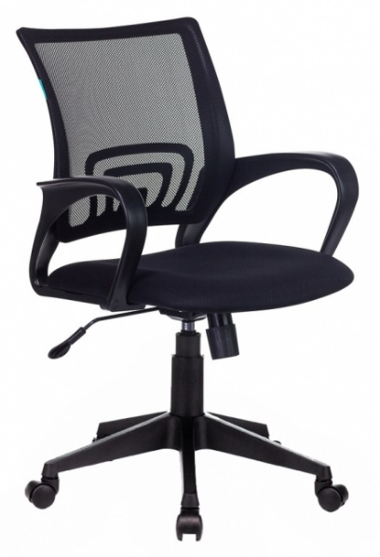  Рис. 60 |  | Габаритные размеры изделия:  Высота – от 880 мм до 1150 мм;  Ширина – не менее 430 мм;  Глубина – не менее 430 мм.  Материал обивки сиденья и спинки должен быть черная ткань-сетка. Набивка – стандартный поролон, плотность от 20 кг/м³ до  40 кг/м³.  Кресло: должно быть с регулировкой сиденья по высоте (газлифт), механизмом качания с фиксацией.  Пятилучье должно быть пластиковое, на колесных опорах. Диаметр пятилучья должен быть не менее 600 мм и не более 800 мм. Кресло должно быть оборудовано подлокотниками.  Нагрузка не менее 100 кг.  Соответствие ГОСТ 19917-2014 Мебель для сидения и лежания. Общие технические условия.  Пример внешнего вида на рис. 60 (поставляемый товар может отличаться по внешнему виду от указанного рисунка).
16 | Шкаф абонементный | 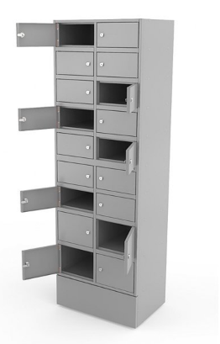  Рис. 169  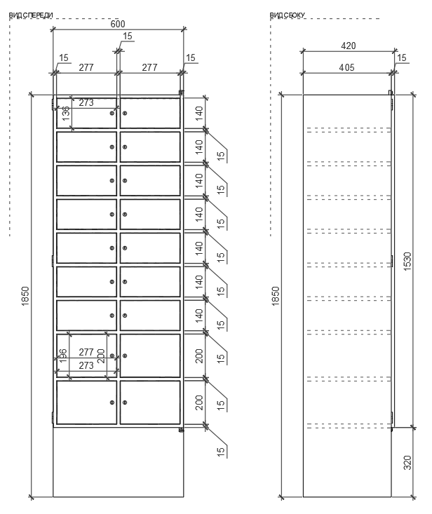  Рис. 170. Рис. 171.  Размеры указаны в миллиметрах (мм)  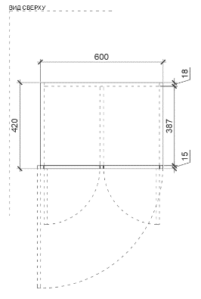  Рис. 172. Размеры указаны в миллиметрах (мм) |  | Габаритные размеры изделия:  Ширина – 600 мм;  Глубина – 420 мм;  Высота – 1850 мм.  Корпус шкафа выполняется штамповкой из металлического листа. Шкаф имеет 18 индивидуальных ячеек с дверками на единой раме, выполненные из штампованного металлического листа, окрашенного порошковой краской. Рама с дверцами подвешивается на петлях и комплектуется замком, при закладке корреспонденции в ячейки работник ОПС имеет возможность как открывать нужные ячейки отдельно, так и получить доступ во все ячейки разом, открыв раму.  Каждая ячейка оборудована индивидуальным замком (например, EURO-LOCKS, Германия, секретность –2000 комбинаций) или эквивалент, с двумя ключами в комплекте. Конструкция шкафа является сборно-разборной на винтах, закладных гайках или эквивалент с тефлоновыми вставками.  Для устойчивого размещения шкафа применяются замкнутые прямоугольные профили стоек, крыши, цоколя.  В конструкции изделия необходимо использовать виды метизов, исключающих их присутствие и видимость с внешних сторон.  Использовать заглушки в цвет материала в цвет материала на те метизы, которые невозможно скрыть.  Все необходимые размеры и внешний вид элементов изделия указаны на рис. 169–172. | 46
17 | Стол для заполнения документов МГН | 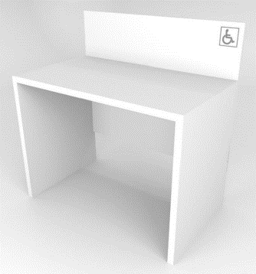  Рис. 59  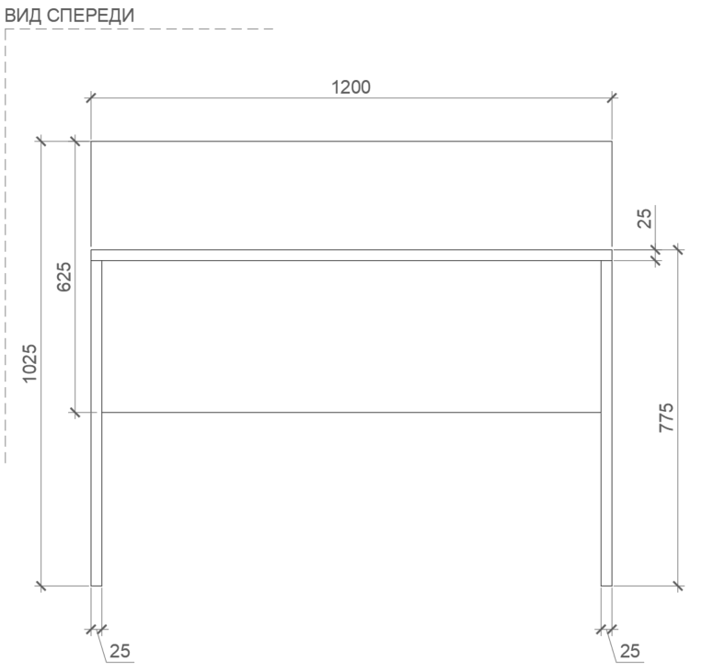Рис. 60. Размеры указаны в миллиметрах (мм)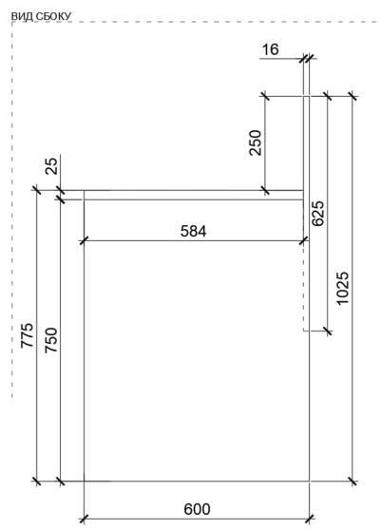  Рис. 61. Размеры указаны в миллиметрах (мм) |  | Габаритные размеры изделия:  Ширина – 1200 мм;  Глубина – 600 мм;  Высота – 1025 мм.  Стол состоит из двух боковых опор из ЛДСП.  Опоры соединяются столешницей из ЛДСП.  Боковые опоры и столешница соединена царгой по всей длине столешницы.  Царга выступает над столешницей. Царга выполнена из ЛДСП.  Все части между собой крепятся посредством шкантов на клей ПВА или эквивалент винтов эксцентриков.  Кромки для ЛДСП должны быть выполнены из ПВХ.  Стол должен комплектоваться регулируемыми по высоте опорами.  В конструкции изделия необходимо использовать виды метизов, исключающих их присутствие и видимость с внешних сторон.  Все необходимые размеры и внешний вид элементов изделия указаны на рис. 59 –61. | Боковая опора (2 штуки)  Толщина –25 мм.  Материал – ЛДСП.  Столешница (1 штука)  Толщина – 25 мм.  Материал – ЛДСП.  Царга (1 штука)  Толщина – 16-18 мм.  Материал – ЛДСП.  Характеристика ЛДСП  Текстура – РЕ (структура поверхности напоминает вид апельсиновой корки (мелкая шагрень), наблюдается «перелив отражения света». Вариант текстуры поверхности ЛДСП – рис. 331).  Класс эмиссии – Е1.  Цвет – белый RAL 9003.  Цвет торцевой кромки – белый RAL 9003.  Кромки для ЛДСП  Материал – ПВХ.  Толщина кромки:  - для лицевой поверхности должна быть 2 мм;  - для торцевой поверхности должна быть 0,45 мм.  Регулируемые опоры  (4 штуки)  Материал – металл/ пластик.  Максимальная нагрузка –  100 кг.  Цвет – белый.  Диапазон регулировки по высоте – от 0 мм до 15 мм.
18 | Стол для клиентского компьютера 1200 | 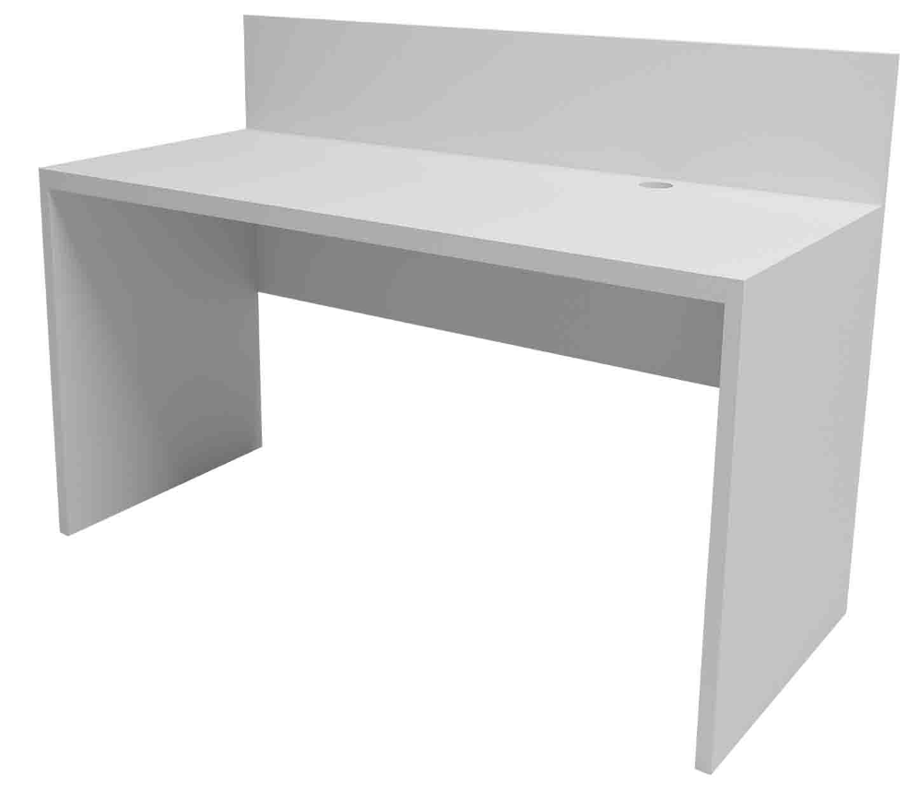  Рис. 29  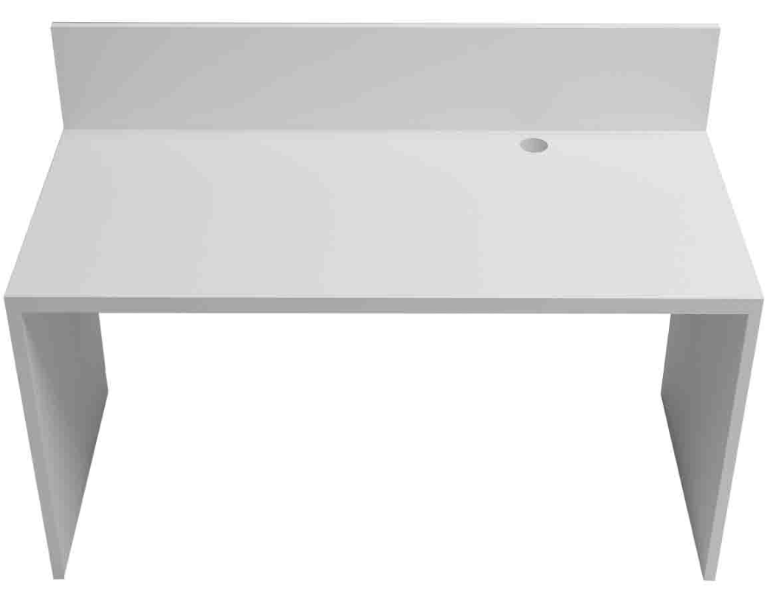  Рис. 30  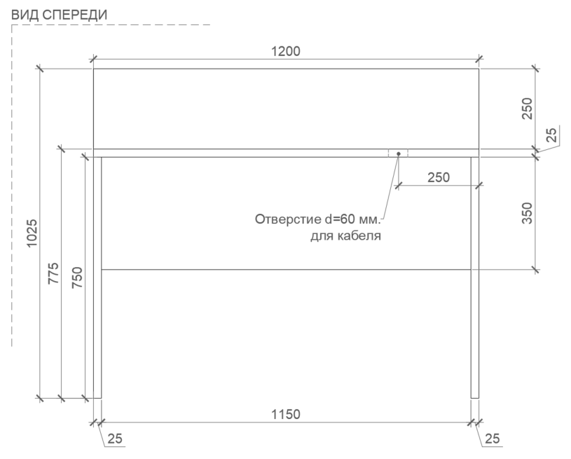  Рис. 31. Размеры указаны в миллиметрах (мм)  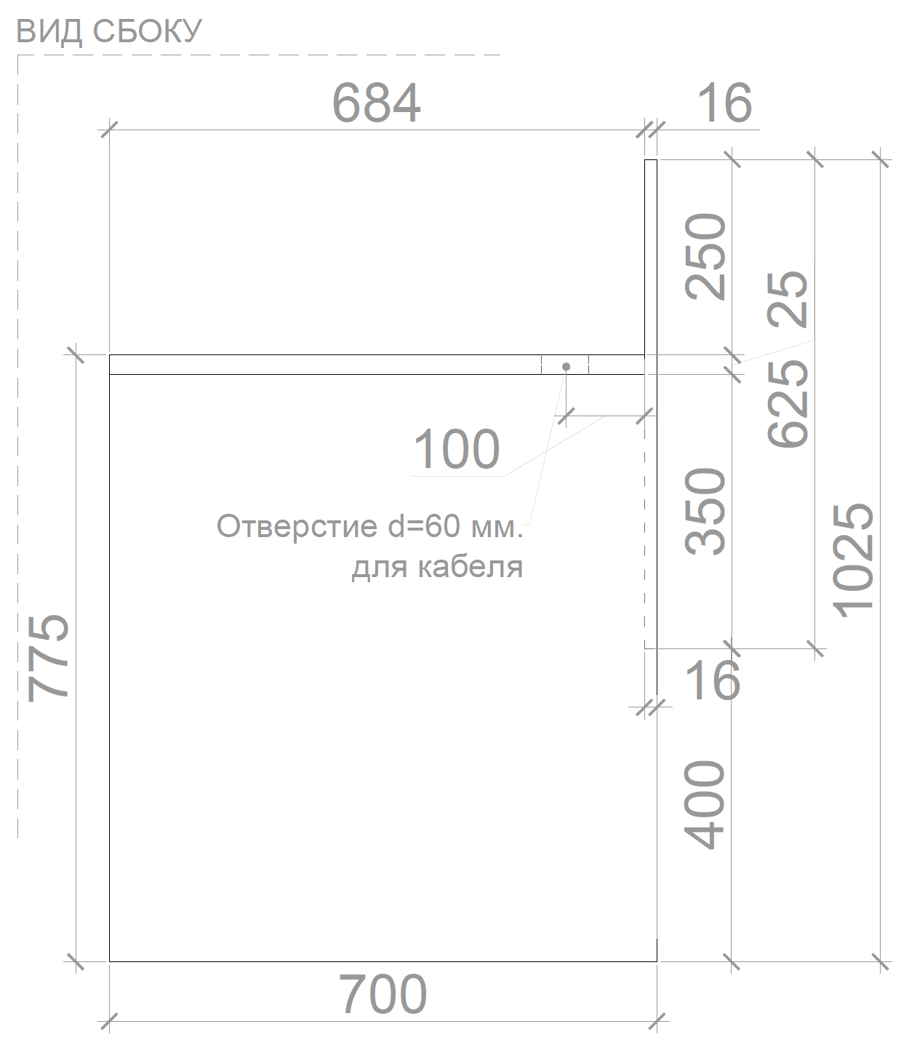  Рис. 32. Размеры указаны в миллиметрах (мм)  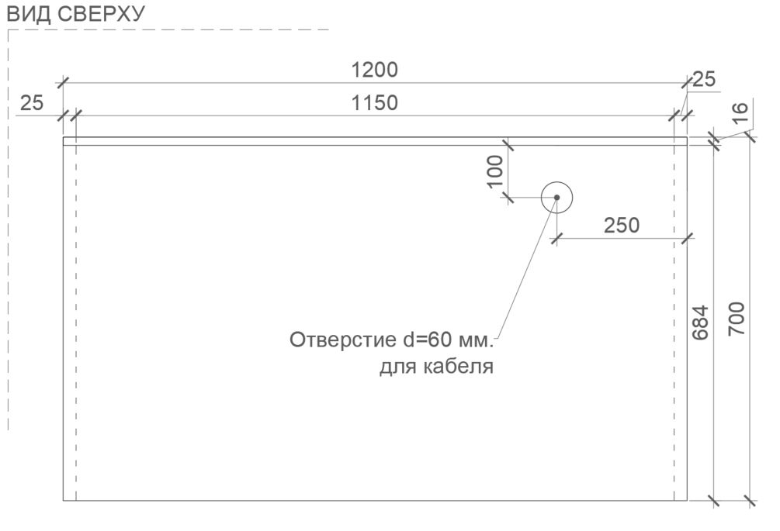  Рис. 33. Размеры указаны в миллиметрах (мм) |  | Габаритные размеры изделия:  Ширина – 1200 мм;  Глубина – 700 мм;  Высота – 1025 мм.  Стол состоит из двух боковых опор из ЛДСП.  Опоры соединяются столешницей из ЛДСП.  В столешнице предусмотрено сквозное отверстие диаметром 60 мм с заглушками в цвет материала.  Боковые опоры и столешница соединена царгой по всей длине столешницы.  Царга выступает над столешницей. Царга выполнена из ЛДСП.  Все части между собой крепятся посредством шкантов на клей ПВА или эквивалент винтов эксцентриков.  Кромки для ЛДСП должны быть выполнены из ПВХ.  Стол должен комплектоваться регулируемыми по высоте опорами.  В конструкции изделия необходимо использовать виды метизов, исключающих их присутствие и видимость с внешних сторон.  Все необходимые размеры и внешний вид элементов изделия указаны на рис. 29 -33. | Боковая опора (2 штуки)  Толщина – 25 мм.  Материал – ЛДСП.  Столешница (1 штука)  Толщина – 25 мм.  Материал – ЛДСП.  Царга (1 штука)  Толщина – 16-18 мм.  Материал – ЛДСП.  Характеристика ЛДСП  Текстура – РЕ (структура поверхности напоминает вид апельсиновой корки (мелкая шагрень), наблюдается «перелив отражения света». Вариант текстуры поверхности ЛДСП – рис. 331).  Класс эмиссии – Е1.  Цвет – белый RAL 9003.  Цвет кромки – белый RAL 9003.  Кромки для ЛДСП  Материал – ПВХ.  Толщина кромки:  - для лицевой поверхности должна быть 2 мм;  - для торцевой поверхности должна быть 0,45 мм.  Регулируемые опоры  (4 штуки)  Материал – металл/ пластик.  Максимальная нагрузка –  100 кг.  Цвет – белый.  Диапазон регулировки по высоте – от 0 мм до 15 мм.
19 | Стул для мест ожидания (голубой) | 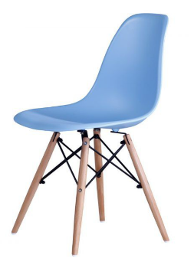  Рис. 34 |  | Габаритные размеры изделия:  Высота не менее 800 мм и не более 840 мм;  Глубина не менее 450 мм и не более 560 мм;  Ширина не менее 420 мм и не более 470 мм.  Спинка стула представляет единую литую конструкцию, выполненную из голубого литого пластика и должна иметь не менее четырех посадочных отверстий снизу для крепления каркаса.  Опоры стула выполнены из (под) дерева песочного цвета, соединены между собой черными стяжками.  Ножки снабжены накладками для исключения возможности скольжения по покрытию пола или его повреждения.  Подлокотники не предусмотрены.  На ножках пластиковые заглушки в цвет материала.  Пример внешнего вида элементов изделия указаны на рис. 34. | Цвет сиденья и спинки: приближенный к цвету RAL 5024.  Максимальная статическая нагрузка не менее 120 кг.
20 | Стойка поворотная для ГЖП | 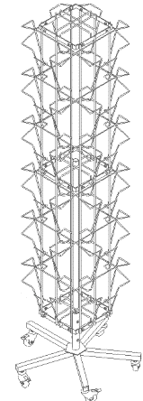  Рис. 44 |  | Габаритные размеры изделия:  Ширина по ячейкам 429 мм;  Высота по ячейкам 1863 мм.  Стойка металлическая, вращающаяся (подшипник), на колесных опорах, разборная. Вращающаяся стойка для печатной продукции, выполненная на Х-образной опоре с колесами. Отличается от стойки для открыток увеличенным размером карманов. Стойка поворотная имеет 24 кармана для газет или журналов. На раму по кругу стойки навешиваются секции с карманами.  Четырехсторонние стойки с вращающимся механизмом и подшипниками легко приводятся в движение и дают возможность рассмотреть весь представленный ассортимент. Опора комплектуется черными полиэтиленовыми (либо ПВХ) заглушками в цвет материала и поворотными колесами из черного матового пластика, оснащенных рычагом колесного тормоза.  Пример внешнего вида элементов изделия указаны рис. 44. | Ячейка (24 штуки)  Ширина ячейки 244 мм.  Высота ячейки 204 мм.  Глубина ячейки 84 мм.  Крестовина стойки  (1 комплект)  Материал квадратный стальной профиль 25 мм х 25 мм (возможно 30 мм х 30 мм)  Цвет белый глянцевый  Окраска порошковой краской  Заглушки  Цвет черный  Материал комплектуется полиэтиленовыми (либо ПВХ) поворотными колесами из черного матового пластика, оснащенных рычагом колесного тормоза.  Центральный шток  Материал круглого стального профиля, к которому винтами закрепляются детали рамы.  Рама дисплея изготовлена из проволоки диаметром от 5 мм до 6 мм.  Ячейки изготовлены из проволоки диаметром от 4 мм до 5 мм.
21 | Стойка поворотная для открыток | 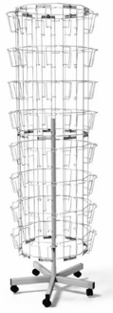  Рис. 45 |  | Габаритные размеры изделия:  Высота – 1900 мм;  Ширина – 550 мм;  Глубина – 550 мм.  Материал – металл.  Цвет – белый.  Окраска порошковая.  Стойка поворотная имеет 72 кармана для открыток. Опора  комплектуется черными полиэтиленовыми (либо ПВХ) заглушками в цвет материала и поворотными колесами из черного матового пластика, оснащенных рычагом колесного тормоза.  Центральный шток выполняется из круглого стального профиля, к которому винтами закрепляются детали рамы (2 или 3 элемента). На раму по кругу стойки навешиваются секции с карманами для открыток глубиной 27 мм.  Рама дисплея изготовлена из проволоки диаметром от 5 мм до 6 мм.  Ячейки изготовлены из проволоки диаметром от 4 мм до 5 мм.  Пример внешнего вида элементов изделия указаны рис. 45. | Опора стойки (1 комплект)  Материал – квадратный стальной профиль 25 мм х 25 мм (возможно 30 мм х 30 мм).  Цвет – белый глянцевый.  Покрытие – порошковой краской.  Центральный шток  (1 штука)  Материал – круглый стальной профиль  Секция с карманами для открыток  Глубина – 27 мм.  Рама дисплея  Материал – проволока диаметром от 5 мм до 6 мм.  Ячейка  Материал – проволока диаметром от 4 мм до 5 мм.  Размер А5.
22 | Стеллаж пристенный 2250 x 1000 х 570 | 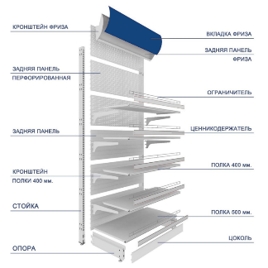  Рис. 46. Схема  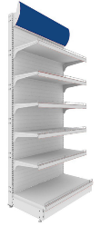  Рис. 47  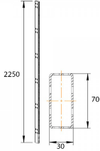  Рис. 48. Стойка. Размеры указаны в миллиметрах (мм)  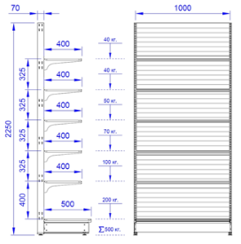  Рис. 49. Размеры указаны в миллиметрах (мм) и килограммах (кг)  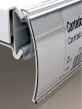  Рис. 50. Ценникодержатель  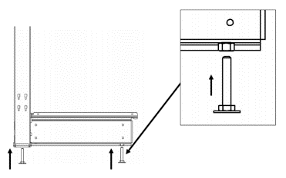  Рис. 51. Вид сбоку на регулируемые пятки  Рис. 52. Пример макетов наклеек |  | Габаритные размеры изделия:  Высота – 2250 ± 50 мм;  Ширина – 1000 мм;  Глубина – 570 ± 10 мм.  Стеллаж состоит из стоек с перфорацией, куда крепятся полки посредством кронштейнов, задней панели между ними. На задней панели монтируются кронштейны фриза, а между ними задняя панель фриза с загибами, куда вставляется вкладка для фриза. На вкладку для фриза наносится изображение согласно информации от Покупателя. Плоскость фриза должна быть наклонена вперед от 5 градусов до 15 градусов относительно вертикальной оси задней панели стеллажа.  На всю длину полки крепится ценникодержатель. Нижняя часть стеллажа состоит из опор (базы), цоколя, которые крепятся между собой. Стойка скрепляется с опорой (базой). На боковые опоры устанавливаются регулируемые по высоте пятки.  Все металлические детали стеллажа окрашиваются глянцевой порошковой краской.  Конструкция стоек и кронштейнов полок должны обеспечивать возможность изменения высоты полки с шагом не более 25 мм. Допустимая максимальная нагрузка на нижнюю полку 200 кг, на вторую (отсчет снизу) полку 100 кг, на третью 70 кг, на четвертую полку 50 кг, на пятую и шестую полки по 40 кг.  Покупатель вместе с заявкой предоставляет макет и количество необходимых фризов в редактируемом формате Поставщику.  Все необходимые размеры и пример внешнего вида элементов изделия указаны на рис. 46 – 52. | Стойка с регулируемой пяткой (2 штуки)  Ширина – 35 ± 5 мм.  Глубина – 70 ± 10 мм.  Материал – сталь, толщиной не менее 2 мм.  Цвет – белый RAL 9003 глянец.  Опора с регулируемой пяткой (2 штуки)  Высота (без ножек) – 125 мм ± 25 мм.  Материал – сталь, толщиной не менее 2 мм.  Цвет – белый RAL 9003 глянец.  Цоколь (1 штука)  Высота – 125 мм ± 25 мм.  Материал – сталь, толщиной не менее 0,5 мм.  Цвет – белый RAL 9003 глянец.  Задняя панель (6 штук)  (стенка сплошная «Евро» или эквивалент)  Материал – сталь, толщиной не менее 0,5 мм.  Цвет – белый RAL 9003 глянец.  Кронштейн трехзацепный для полки шириной 400 мм (10 штук)  Ширина – 400 мм.  Материал – сталь, толщиной не менее 2 мм.  Цвет – белый RAL 9003 глянец.  Полка нижняя (1 штука)  Ширина – 500 мм  Материал – сталь, толщиной не менее 0,5 мм и не более  0,7 мм.  Цвет – белый RAL 9003 глянец.  Полка (5 штук)  Ширина – 400 мм.  Материал – сталь, толщиной не менее 0,5 мм и не более  0,7 мм.  Цвет – белый RAL 9003 глянец.  Ограничитель (6 штук)  Высота – 70 ± 10 мм.  Материал – оцинкованный стальной пруток, толщиной не менее 4 мм.  Цвет – хром.  Метод крепления в полку.  Ценникодержатель (6 штук)  Высота информационного поля – 39 мм.  Длина – во всю длину полки.  Материал – прозрачный пластик.  Цвет – бесцветный.  Регулируемые пятки (4 штуки)  Материал – металл и пластик.  Максимальная нагрузка на одну опору – 130 кг.  Цвет – черный.  Диапазон регулировки по высоте – от 0 мм до 50 мм.  Кронштейн для фриза  (2 штуки)  Материал – сталь, толщиной не менее 1 мм.  Цвет – белый RAL 9003 глянец.  Задняя панель фриза  (1 штука)  Высота – 300 мм.  Материал – сталь, толщиной не менее 1 мм.  Цвет – белый RAL 9003 глянец.  Вкладка фриза (1 штука)  Длина – 995 мм.  Высота – 323 мм.  Толщина – 1 мм.  Материал – акрил.  Цвет основания – RAL 5010.  Цвет букв – RAL 9003.  Метод изображения  на акриле – печать.  Макет предоставляется Покупателем.  Надпись на фризе и количество фризов определяется по заявкам!
23 | Стеллаж пристенный угловой 2250 х 1000 х 570 | 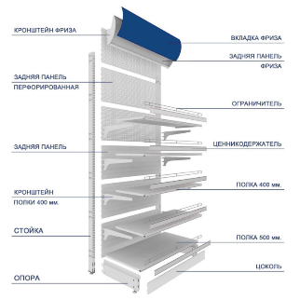  Рис. 105. Схема  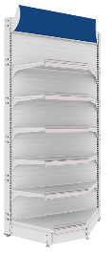  Рис. 106  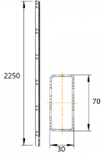  Рис. 107. Стойка  Размеры указаны в миллиметрах (мм)  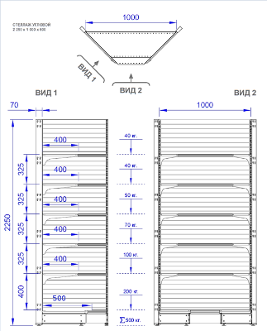  Рис. 108. Размеры указаны в миллиметрах (мм) и килограммах (кг)  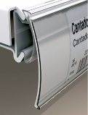  Рис. 109. Ценникодержатель  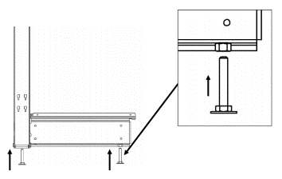  Рис. 110. Вид сбоку на регулируемые пятки  Рис. 111. Пример макетов наклеек |  | Габаритные размеры изделия:  Высота – 2250 ± 50 мм;  Ширина – 1000 мм;  Глубина – 570 ± 10 мм.  Стеллаж состоит из стоек с перфорацией, куда крепятся полки посредством кронштейнов, задней панели между ними. На задней панели монтируются кронштейны фриза, а между ними задняя панель фриза с загибами, куда вставляется вкладка для фриза. На вкладку для фриза наносится изображение согласно информации от Покупателя. Плоскость фриза должна быть наклонена вперед от 5 градусов до 15 градусов относительно вертикальной оси задней панели стеллажа.  На всю длину полки крепится ценникодержатель.  Нижняя часть стеллажа состоит из опор (базы), цоколя, которые крепятся между собой. На боковые опоры устанавливаются регулируемые по высоте пятки.  Все металлические детали стеллажа окрашиваются глянцевой порошковой краской.  Конструкция стоек и кронштейнов полок должны обеспечивать возможность изменения высоты полки с шагом не более 25 мм. Допустимая максимальная нагрузка на нижнюю полку 200 кг, на вторую (отсчет снизу) 100 кг, на третью 70 кг, на четвертую 50 кг, на пятую и шестую полки по 40 кг.  Покупатель вместе с заявкой предоставляет макет и количество необходимых фризов в редактируемом формате Поставщику.  Все необходимые размеры и пример внешнего вида элементов изделия указаны на рис. 105–111. | Стойка с регулируемой пяткой (2 штуки)  Ширина – 35 ± 5 мм.  Глубина – 70 ± 10 мм.  Материал – сталь, толщиной не менее 2 мм.  Цвет – белый RAL 9003 глянец.  Опора с регулируемой пяткой (2 штуки)  Высота (без ножек) – 125 ± 25 мм.  Материал – сталь, толщиной  не менее 2 мм.  Цвет – белый RAL 9003 глянец.  Цоколь (1 штука)  Высота – 125 ± 25 мм.  Материал – сталь, толщиной не менее 0,5 мм.  Цвет – белый RAL 9003 глянец.  Задняя панель (6 штук)  (стенка сплошная «Евро» или эквивалент)  Материал – сталь, толщиной не менее 0,5 мм.  Цвет – белый RAL 9003 глянец.  Кронштейн трехзацепный для полки шириной 400 мм (10 штук)  Ширина – 400 мм.  Материал – сталь, толщиной не менее 2 мм.  Цвет – белый RAL 9003 глянец.  Полка нижняя трапециевидная (1 штука)  Глубина – 500 мм.  Материал – сталь, толщиной не менее 0,5 мм и не более  0,7 мм.  Цвет – белый RAL 9003 глянец.  Полка трапециевидная  (5 штук)  Глубина – 400 мм.  Материал – сталь.  Толщина – не менее 0,5 мм и не более 0,7 мм.  Цвет – белый RAL 9003 глянец.  Ограничитель (6 штук)  Высота – 70 ± 10 мм.  Материал – оцинкованный стальной пруток, толщиной не менее 4 мм.  Цвет – хром.  Метод крепления в полку.  Ценникодержатель (6 штук)  Высота информационного поля – 39 мм.  Длина во всю длину фронтальной части полки.  Материал – прозрачный пластик.  Цвет – бесцветный.  Регулируемые пятки  (4 штуки)  Материал – металл и пластик.  Максимальная нагрузка на одну опору – 130 кг.  Цвет – черный.  Диапазон регулировки по высоте – от 0 мм до 50 мм.  Кронштейн для фриза (2 штуки)  Материал – сталь, толщиной не менее 1 мм.  Цвет – белый RAL 9003 глянец.  Задняя панель фриза (1 штука)  Высота – 300 мм.  Материал – сталь, толщиной не менее 1 мм.  Цвет – белый RAL 9003 глянец.  Вкладка фриза (1 штука)  Длина – 995 мм.  Высота – 323 мм.  Толщина – 1 мм.  Материал – акрил.  Цвет основания – RAL 5010.  Цвет букв – RAL 9003.  Метод изображения  на акриле – печать.  Макет предоставляется Покупателем.  Надпись на фризе и количество фризов определяется по заявкам!
24 | Каркас примерочной из ЛДСП | 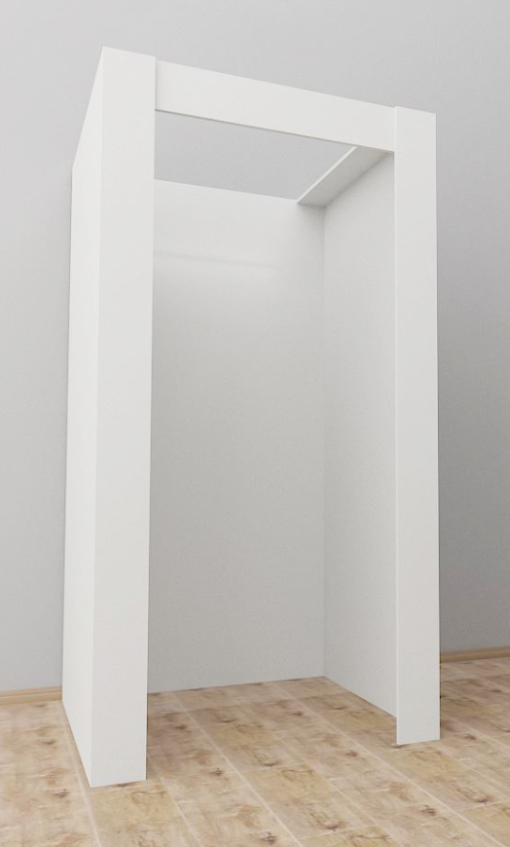  Рис. 35  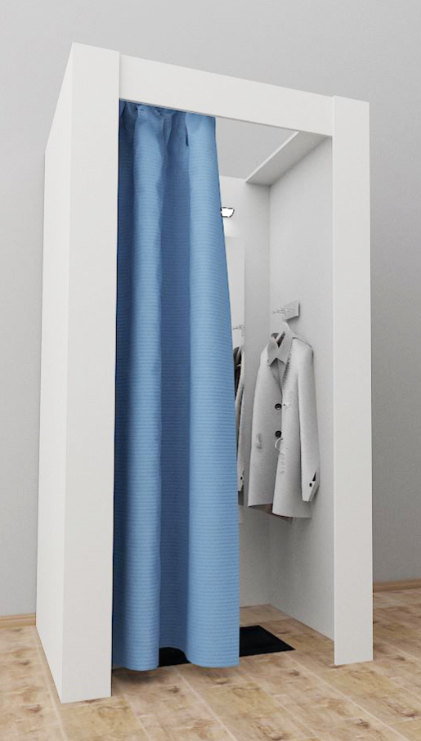  Рис. 36  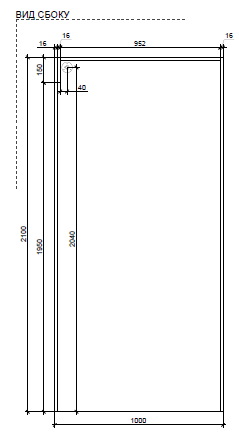  Рис. 37. Размеры указаны в миллиметрах (мм)  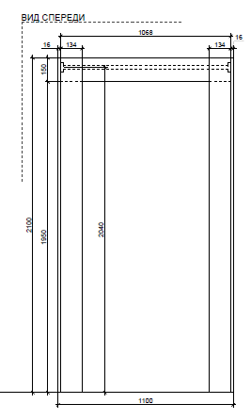  Рис. 38. Размеры указаны в миллиметрах (мм)  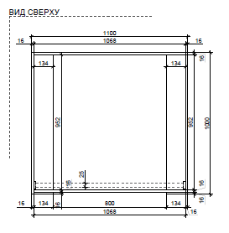  Рис. 39. Размеры указаны в миллиметрах (мм) |  | Габаритные размеры изделия:  Ширина – 1100 мм;  Глубина – 1000 мм;  Высота – 2100 мм.  Примерочная состоит из: двух боковых опор, задней панели (на которую вешается зеркало), фронтальной панели, верхних соединительных планок и фронтальных горизонтальных и вертикальной панели. Между боковых опор устанавливается штанга, изготовленная из хромированной стальной трубы, диаметром 25 мм на которую вешается штора на люверсах. Штанга и штора прикрываются дополнительной горизонтальной и вертикальной фронтальными панелями из ЛДСП, что позволяет полностью изолировать внутреннее пространство примерочной.  Все части ЛДСП между собой крепятся посредством шкантов на клей ПВА или эквивалент винтов эксцентриков.  Кромки для ЛДСП должны быть выполнены из ПВХ.  Каркас должен комплектоваться регулируемыми по высоте опорами.  В конструкции изделия необходимо использовать виды метизов, исключающих их присутствие и видимость с внешних сторон.  Все необходимые размеры и внешний вид элементов изделия указаны на рис. 35 - 39. | Боковая опора (2 штуки)  Толщина – 16-18 мм.  Материал – ЛДСП.  Задняя панель (1 штука)  Толщина – 16-18 мм.  Материал – ЛДСП.  Фронтальная горизонтальная панель  (1 штука)  Толщина – 16-18 мм.  Материал – ЛДСП.  Верхняя соединительная планка (2 штуки)  Толщина – 16-18 мм.  Материал – ЛДСП.  Фронтальная вертикальная панель (2 штуки)  Толщина – 16-18 мм.  Материал – ЛДСП.  Характеристика ЛДСП  Текстура – РЕ (структура поверхности напоминает вид апельсиновой корки (мелкая шагрень), наблюдается «перелив отражения света». Вариант текстуры поверхности ЛДСП – рис. 331).  Класс эмиссии – Е1.  Цвет- белый RAL 9003.  Цвет торцевой кромки – белый RAL 9003.  Кромки для ЛДСП  Материал – ПВХ.  Толщина кромки:  - для лицевой поверхности должна быть 2 мм;  - для торцевой поверхности должна быть 0,45 мм.  Штанга для шторы  (1 штука)  Диаметр – 25 мм;  Материал – хромированная сталь;  Держатели для штанги  (2 штуки)  Диаметр посадочного отверстия – 25 мм.  Регулируемые опоры  (6 штук)  Материал – металл и пластик.  Максимальная нагрузка –  100 кг.  Цвет – белый.  Диапазон регулировки по высоте – от 0 мм до 15 мм.
25 | Штора на люверсах для примерочной ЛДСП | 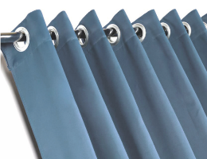  Рис. 40 |  | Габаритные размеры изделия:  Высота – 1850 мм;  Длина – 1350 мм.  Штора вешается на трубу в примерочную.  Пример внешнего вида элементов изделия указаны на рис. 40. | Материал – плотный текстиль блекаут, полиэстер (+ хлопок), гипоаллергенная ткань.  Цвет – RAL 5024 (стандартный).  Возможно изменение цвета Покупателем.
26 | Зеркало настенное в примерочную | 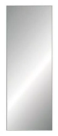  Рис. 41 |  | Габаритные размеры изделия:  Высота – 1400 мм;  Ширина – 800 мм.  Зеркало крепится при помощи «зеркалодержателя»: диаметр – не менее 17 мм и не более 22 мм, цвет (от 4 штук до 6 штук) – хром (с дюбель-бабочкой для ГКЛ) или на жидкие гвозди.  Пример внешнего вида элементов изделия указаны на рис. 41. | Задняя накатка серебро.  Толщина – не менее 4 мм и не более 6 мм.
27 | Коврик напольный для примерочной | 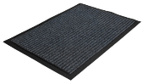  Рис. 118 |  | Габаритные размеры изделия:  Длина – 600 мм ± 50 мм;  Ширина – 400 мм ± 50 мм.  Предназначен для примерочной. Внешний Пример внешнего вида элементов изделия указаны на рис. 118. | Материал основания – ПВХ.  Материал мягкого покрытия – ворс синтетический.  Цвет – черный.
28 | Крючки для одежды в примерочную | 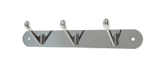  Рис. 42 |  | Габаритные размеры изделия:  Ширина – не менее 260 мм и не более 350 мм;  Высота – не менее 50 мм и не более 100 мм;  Вешалка настенная, крепится посредством саморезов.  Имеет три крючка.  Пример внешнего вида элементов изделия указаны на рис. 42. | Материал – металл.  Цвет – хром/сталь
29 | Пуф для примерочной | .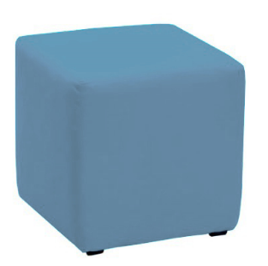Рис. 43 |  | Габаритные размеры изделия:  Ширина – не менее 350 мм и не более 430 мм;  Длина – не менее 350 мм и не более 430 мм;  Высота – не менее 400 мм и не более 450 мм.  Каркас из ДСП, фанеры, поролона, обивка из экокожи голубого цвета.  Каркас должен комплектоваться надежными опорами.  В конструкции изделия необходимо использовать виды метизов, исключающих их присутствие и видимость с внешних сторон.  Пример внешнего вида элементов изделия указаны рис. 43. | Форма  в основании квадрат  Нагрузка  не менее 100 кг  Обивка  Материал – кожзаменитель.  Износостойкость – не менее 50 000 циклов.  Цвет – RAL 5024, светло-голубой.  Опоры  Подпятник гвоздь  Сидение  Жесткость – не менее 25 кг на кубический метр.  Поролон 20 мм.  Боковые стенки  Жесткость – не менее 25 кг на кубический метр.  Поролон 10 мм.
30 | Стеллаж складской 400 | 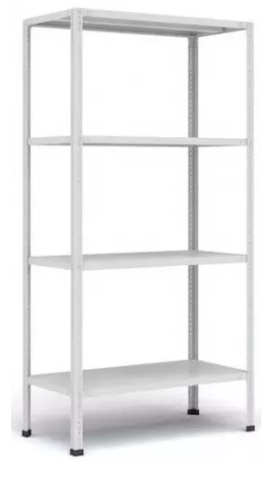  Рис. 56  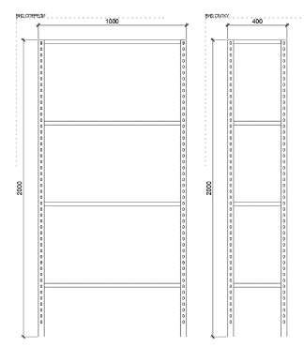  Рис. 57. Рис. 58.  Размеры указаны в Размеры указаны в миллиметрах (мм) миллиметрах (мм) | Габаритные размеры изделия:  Ширина – 1000 мм;  Глубина – 400 мм;  Высота – 2000 мм.  Стеллаж разборный, секционной конструкции. Болтовое соединение.  Стеллаж комплектуется четырьмя стойками, пластмассовыми подпятниками, полками 4 штуки, комплектами крепежа.  При необходимости предусматриваются уголки жесткости.  Стеллаж должен выдерживать нагрузку не менее 400 кг.  Эксплуатационная нагрузка на полку не менее 100 кг.  Изделие должно соответствовать ГОСТ Р-56356-2015. Изделие  окрашивается порошковой краской.  Все необходимые размеры и пример внешнего вида элементов изделия указаны на рис. 56 – 58. |  | Угловой профиль  с перфорацией (4 штуки)  Высота – 2000 мм.  Материал – сталь,  Толщина стойки – не менее 0,9 мм;  Цвет – RAL 7035.  Полка (4 штук)  Материал – сталь,  Толщина – не менее 0,5 мм,  Цвет – RAL 7035.  Полка имеет ребра жесткости.  Подпятники (4 штуки)  Материал – пластик.  Цвет – черный.  Стяжки (комплект  с креплением)
31 | Ящик сортировочный | 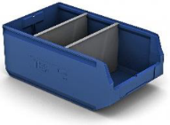  Рис. 62 | Габаритные размеры изделия:  Глубина – 500 мм;  Ширина – 300 мм;  Высота – 200 мм.  Материал должен быть полистирол.  В комплекте должно быть 2 поперечных разделителя. Цвет ящика синий.  Пример внешнего вида на рис. 62. |  | Материал – полистирол толщиной от 3 мм до 4 мм.  Цвет – синий.
32 | Стол с клетью для почтальонов | 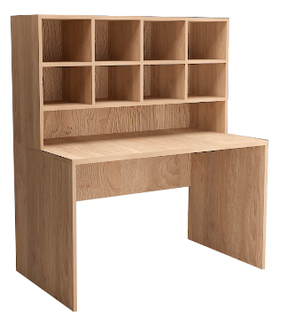  Рис. 69  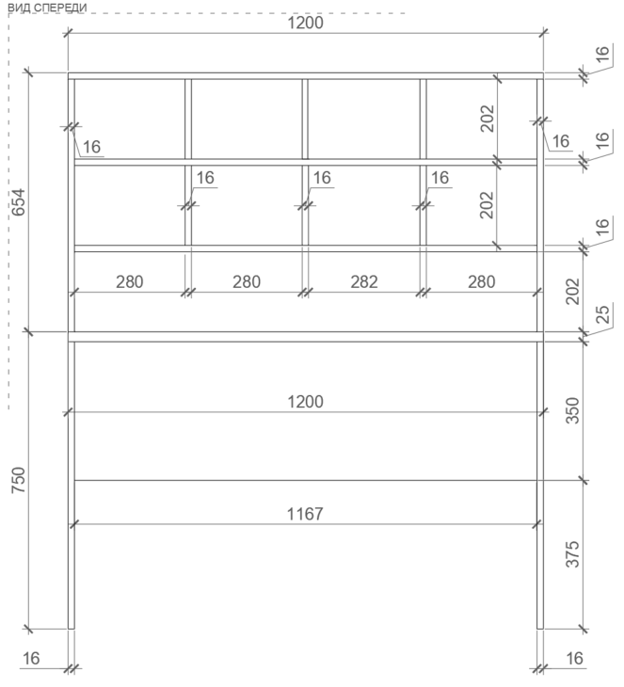  Рис. 70. Размеры указаны в миллиметрах (мм)  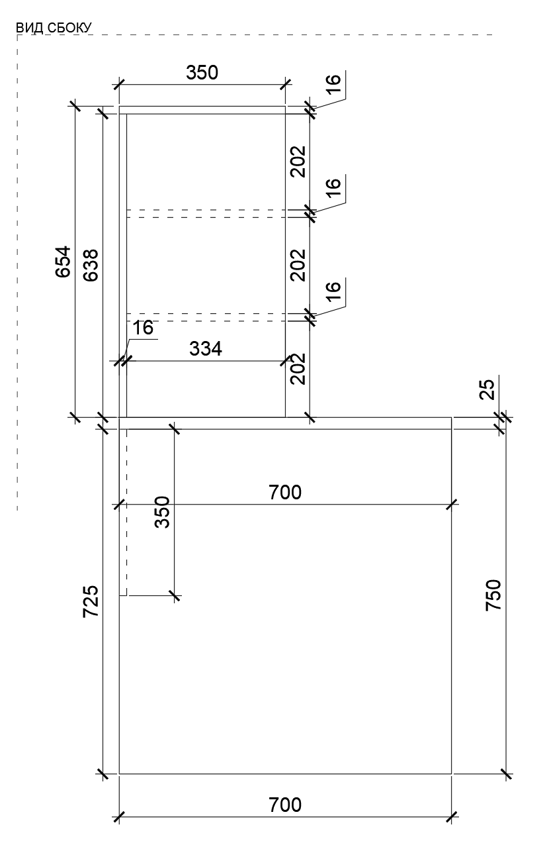Рис. 71. Размеры указаны в миллиметрах (мм) | Габаритные размеры клети:  Ширина – 1200 мм;  Глубина – 350 мм;  Высота – 654 мм.  Габаритные размеры стола:  Ширина – 1200 мм;  Глубина – 700 мм;  Высота – 750 мм.  Каркас клети состоит из боковин, задней панели клети, верха и низа каркаса клети, выполненных из ЛДСП. Между собой части ЛДСП крепятся посредством шкантов на клей ПВА или эквивалент винтов эксцентриков. Внутри каркаса клети организуются ячейки посредством крепления горизонтальных и вертикальных частей клети, выполненных из ЛДСП. Клеть крепится к столешнице стола посредством скрытого крепления.  Стол состоит из двух боковых опор из ЛДСП. Опоры соединены царгой из ЛДСП, сверху монтируется столешница из ЛДСП. Между собой части крепятся посредством шкантов на клей ПВА или эквивалент винтов эксцентриков.  Кромки для ЛДСП должны быть выполнены из ПВХ.  Стол должен комплектоваться регулируемыми по высоте опорами.  В конструкции изделия необходимо использовать виды метизов, исключающих их присутствие и видимость с внешних сторон. Использовать заглушки в цвет материала на те метизы, которые невозможно скрыть.  Предусмотрено скрытое крепление к столешнице.  Все необходимые размеры и внешний вид элементов изделия указаны на рис. 69 – 71. |  | Боковина каркаса клети  (2 штуки)  Толщина – 16-18 мм.  Материал – ЛДСП.  Верх каркаса клети  (1 штука)  Толщина – 16-18 мм.  Материал – ЛДСП.  Низ каркаса клети (1 штука)  Толщина – 16-18 мм.  Материал – ЛДСП.  Горизонтальные части клети (1 штука)  Толщина – 16-18 мм.  Материал – ЛДСП.  Вертикальная часть клети  (6 штук)  Толщина – 16-18 мм.  Материал – ЛДСП.  Задняя панель клети  (1 штука)  Толщина – 16-18 мм.  Материал – ЛДСП.  Боковые опоры стола  (2 штуки)  Толщина – 16-18 мм.  Материал – ЛДСП.  Царга (1 штука)  Толщина – 16-18 мм.  Материал – ЛДСП.  Столешница стола (1 штука)  Толщина – 25 мм.  Материал – ЛДСП.  Характеристика ЛДСП  Текстура – SU (гладкая поверхность с глубоко выраженным матовым эффектом). Вариант текстуры поверхности ЛДСП – рис. 332.  Класс эмиссии – Е1.  Цвет – под дуб (оттенки желтого, бежевого, золотистого, коричневого).  Цвет торцевой кромки – под дуб (оттенки желтого, бежевого, золотистого, коричневого).  Кромки для ЛДСП  Материал – ПВХ.  Толщина кромки:  - для лицевой поверхности должна быть 2 мм;  - для торцевой поверхности должна быть 0,45 мм.  Регулируемые опоры  (4 штуки)  Материал – металл и пластик.  Максимальная нагрузка –  100 кг.  Цвет – черный.  Диапазон регулировки по высоте – от 0 мм до 15 мм.
33 | Тумба подкатная для производственных помещений | 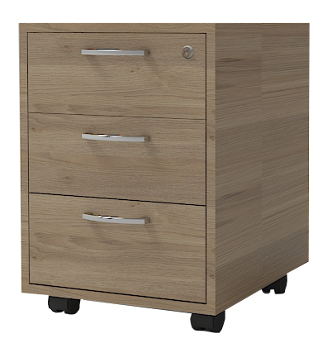  Рис. 220  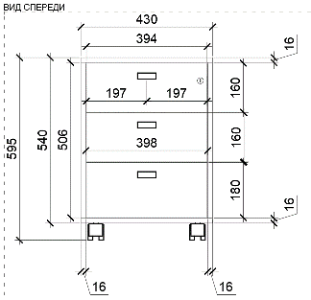  Рис. 221. Размеры указаны в миллиметрах (мм)  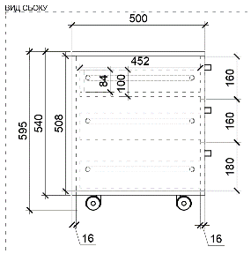  Рис. 222. Размеры указаны в миллиметрах (мм) | Габаритные размеры изделия:  Ширина – 430 мм;  Глубина – 500 мм;  Высота – 595 мм ± 10 мм.  Тумба состоит из двух боковых частей из ЛДСП, задней панели из ЛДСП, нижней панели (дна) из ЛДСП с четырьмя колесиками, верхней панели из ЛДСП и трех выдвижных ящиков с ручками скобами.  Ящики имеют центральный замок.  Между собой части крепятся посредством шкантов на клей ПВА или эквивалент винтов эксцентриков. Кромки для ЛДСП должны быть выполнены из ПВХ.  В конструкции изделия необходимо использовать виды метизов, исключающих их присутствие и видимость с внешних сторон.  Использовать заглушки в цвет материала на те метизы, которые невозможно скрыть.  Все необходимые размеры и внешний вид элементов изделия указаны на рис.220 – 222. |  | Боковые части (2 штуки)  Толщина – 16-18 мм.  Материал – ЛДСП.  Задняя панель (1 штука)  Толщина – 16-18 мм.  Материал – ЛДСП.  Нижняя панель (дно)  (1 штука)  Толщина – 16-18 мм.  Материал – ЛДСП.  Верхняя панель (1 штука)  Толщина – 16-18 мм.  Материал – ЛДСП.  Колесико для нижней панели (4 штуки)  Материал – пластик и сталь.  Нагрузка – не менее 50 кг.  Особенности – поворотный.  Цвет – черный.  Ящик выдвижной (3 штуки)  Боковые панели (левая и правая по 3 штуки)  Толщина – 16-18 мм.  Материал – ЛДСП.  Задняя панель (3 штуки)  Толщина – 16-18 мм.  Материал – ЛДСП.  Фронтальная панель 1  (2 штуки)  Толщина – 16-18 мм.  Материал – ЛДСП.  Фронтальная панель 2  (1 штука)  Толщина – 16-18 мм.  Материал – ЛДСП.  Дно ящика (3 штуки)  Толщина – 16-18 мм.  Материал – ЛДСП.  Ручка-скоба для ящика  (3 штуки)  Длина – 128 мм.  Материал – металл.  Цвет – хром матовый.  Замок для ящика  (1 комплект)  Комплект: поворотный центральный замок на планке; штанга центрального замка; направляющие для штанги; стопорные оправки; стопорные планки выдвижного ящика.  Материал – сплав.  Цвет – хром.  Поворот ключа – 90 градусов.  Шариковые направляющие (3 комплекта)  Длина – 400 мм.  Мах нагрузка – 30 кг.  Полное выдвижение.  Материал – сталь.  Цвет – хром.  Комплект крепежей.  Характеристика ЛДСП  Текстура – SU (гладкая поверхность с глубоко выраженным матовым эффектом). Вариант текстуры поверхности ЛДСП – рис. 332.  Класс эмиссии – Е1.  Цвет – под дуб (оттенки желтого, бежевого, золотистого, коричневого).  Цвет торцевой кромки – под дуб (оттенки желтого, бежевого, золотистого, коричневого).  Кромки для ЛДСП  Материал – ПВХ.  Толщина кромки:  - для лицевой поверхности должна быть 2 мм;  для торцевой поверхности должна быть 0,45 мм.
34 | Вешалка напольная для одежды | 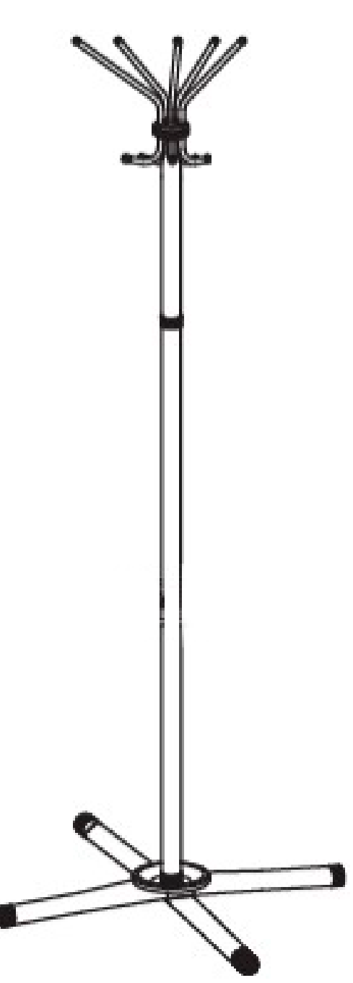  Рис. 68. Пример | Габаритные размеры изделия:  Длина – от 500 мм до 750 мм;  Высота – от 1700 мм до 1850 мм;  Ширина – от 500 мм до 750 мм.  Напольная вешалка-стойка выполнена из стали. Предназначена для верхней одежды. В верхней части имеет рожки для головного убора и крючки для одежды от 4 шт. до 7 шт. Количество рожков равно количеству крючков.  Предусмотрено жесткое основание, предотвращающее опрокидывание.  Пример внешнего вида на рис. 68. |  | Материал – металл.  Цвет – любой.  Количество крючков – от 4 шт. до 7 шт.  Максимальная нагрузка на крючок – не менее 5 кг.  Максимальная общая нагрузка – не менее 25 кг.
35 | Шкаф для ТМЦ | 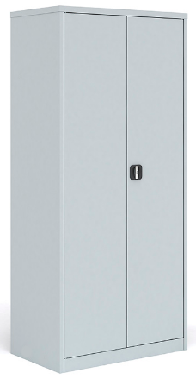  Рис. 53.  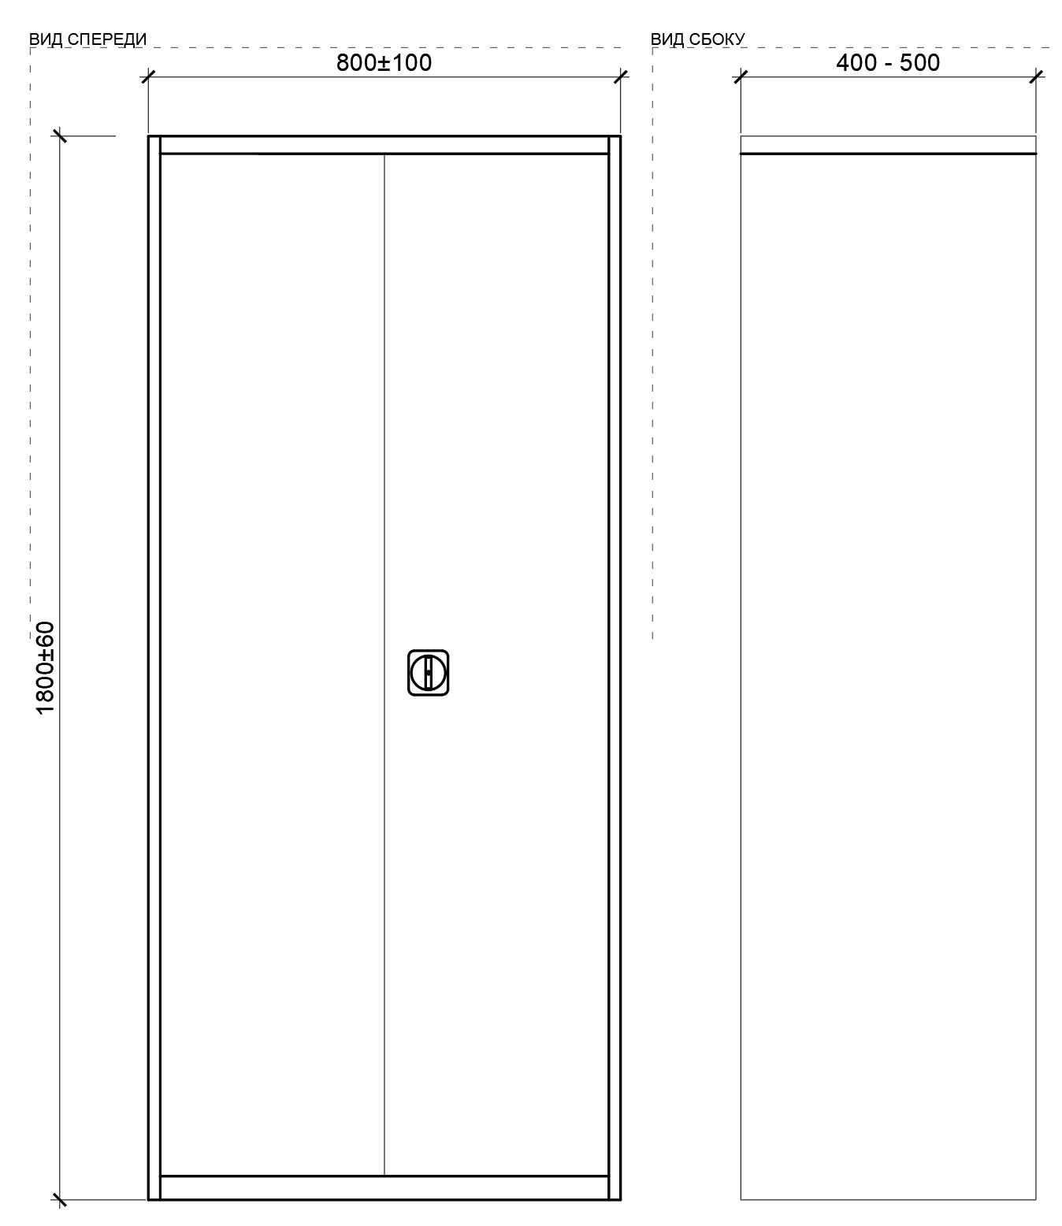  Рис. 54. Рис. 55.  Размеры указаны в Размеры указаны в миллиметрах (мм) миллиметрах (мм) | Габаритные размеры изделия:  Ширина – 800 мм + 100 мм;  Глубина – не менее 400 мм и не более 500 мм;  Высота – 1800 мм + 60 мм.  Шкафы для хранения товарно-материальных ценностей, для хранения уборочного инвентаря, бумаг выполняется из стального листа, сборно-разборная конструкция.  Для устойчивого размещения шкафа применяются замкнутые прямоугольные профили стоек, крыши, цоколя.  Шкаф укомплектован 4 шт. полками.  Шкаф имеет одну секцию.  Секция имеет две распашные двери с ребром жесткости на каждой.  Предусмотрена металлическая ручка, интегрированная в дверь шкафа, оборудована замком повышенной секретности и ригельной системой запирания.  В конструкции изделия необходимо использовать виды метизов, исключающих их присутствие и видимость с внешних сторон.  Все необходимые размеры и пример внешнего вида элементов изделия указаны на рис. 53–55. |  | Корпус шкафа  Материал – стальной лист.  Толщина – не менее 0,7 мм.  Цвет – RAL 7035.  Дверцы шкафа  Материал – стальной лист.  Толщина – не менее 0,7 мм.  Цвет – RAL 7035.  Полка (4 штуки)  Материал – стальной лист.  Толщина – не менее 0,7 мм.  Цвет – RAL 7035.  Эксплуатационная нагрузка на 1 полку – 60 кг.
36 | Стул ISO (черная ткань) | 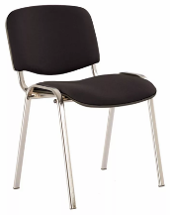  Рис. 61 | Габаритные размеры изделия:  Высота – не менее 800 мм и не более 830 мм;  Ширина – не менее 530 мм и не более 560 мм.  Материал сиденья и спинки -синтетическая ткань черного цвета.  Каркас ножек и под спинку – металл сварной трубчатый, хромированный. Покрытие каркаса – хром блестящий. Сидение и спинка – мягкие. Наполнитель стандартный поролон, плотность от 20 кг/м³ до 40 кг/м³. На ножках пластиковые заглушки в цвет материала.  Нагрузка – не менее 100 кг.  Пример внешнего вида на рис. 61.
37 | Доска магнитная | 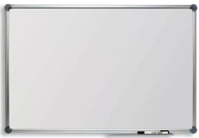  Рис. 59 | Габаритные размеры изделия:  Длина – 1200 мм ± 4 мм;  Высота – 900 мм ± 4 мм.  Применяется для записи информации специальными стирающимися маркерами или для размещения информации на бумажных носителях с применением магнитов.  Навешивается на стену с использованием элементов крепления, входящих в комплектацию.  Должна быть полочка из алюминия для маркеров.  Пример внешнего вида на рис. 59. |  | Материал металлический лист, покрытый белым глянцевым лаком, в алюминиевой раме.
38 | Стол обеденный | 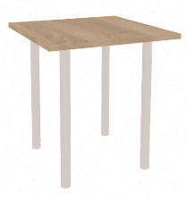  Рис. 72  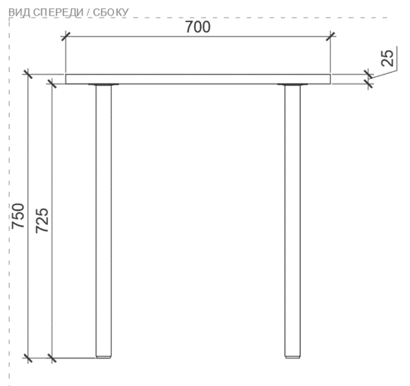  Рис. 73. Размеры указаны в миллиметрах (мм)  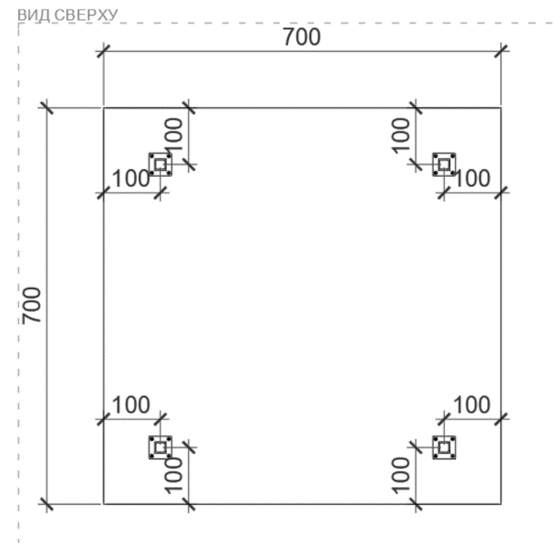  Рис. 74. Размеры указаны в миллиметрах (мм) | Габаритные размеры изделия:  Длина – 700 мм;  Ширина – 700 мм;  Высота – 750 мм.  Стол состоит из четырех стальных опор и столешницы. Опора имеет сверху пластину в виде квадрата и крепится к столешнице на четыре самореза. Столешница выполнена из ЛДСП.  Кромки для ЛДСП должны быть выполнены из ПВХ.  Стол должен комплектоваться регулируемыми по высоте опорами.  В конструкции изделия необходимо использовать виды метизов, исключающих их присутствие и видимость с внешних сторон.  Использовать заглушки в цвет материала на те метизы, которые невозможно скрыть.  Все необходимые размеры и внешний вид элементов изделия указаны на рис.72 –74. |  | Столешница (1 штука)  Толщина – 25 мм.  Материал – ЛДСП.  Текстура – SU (гладкая поверхность с глубоко выраженным матовым эффектом). Вариант текстуры поверхности ЛДСП – рис. 332.  Класс эмиссии – Е1.  Цвет – под дерево (оттенки желтого, бежевого, золотистого, коричневого).  Цвет торцевой кромки – под Цвет под дуб (оттенки желтого, бежевого, золотистого, коричневого).  Кромки для ЛДСП  Материал – ПВХ.  Толщина кромки:  - для лицевой поверхности должна быть 2 мм;  - для торцевой поверхности должна быть 0,45 мм.  Опора (4 штуки)  Диаметр – 60 мм.  Материал – металл.  Цвет – хром.  Основание опоры (4 штуки)  Под трубу диаметром 60 мм  Материал – пластик.  Цвет – черный.  Комплект крепежей
39 | Кухонный шкаф навесной 600 | 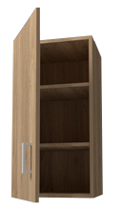  Рис. 75  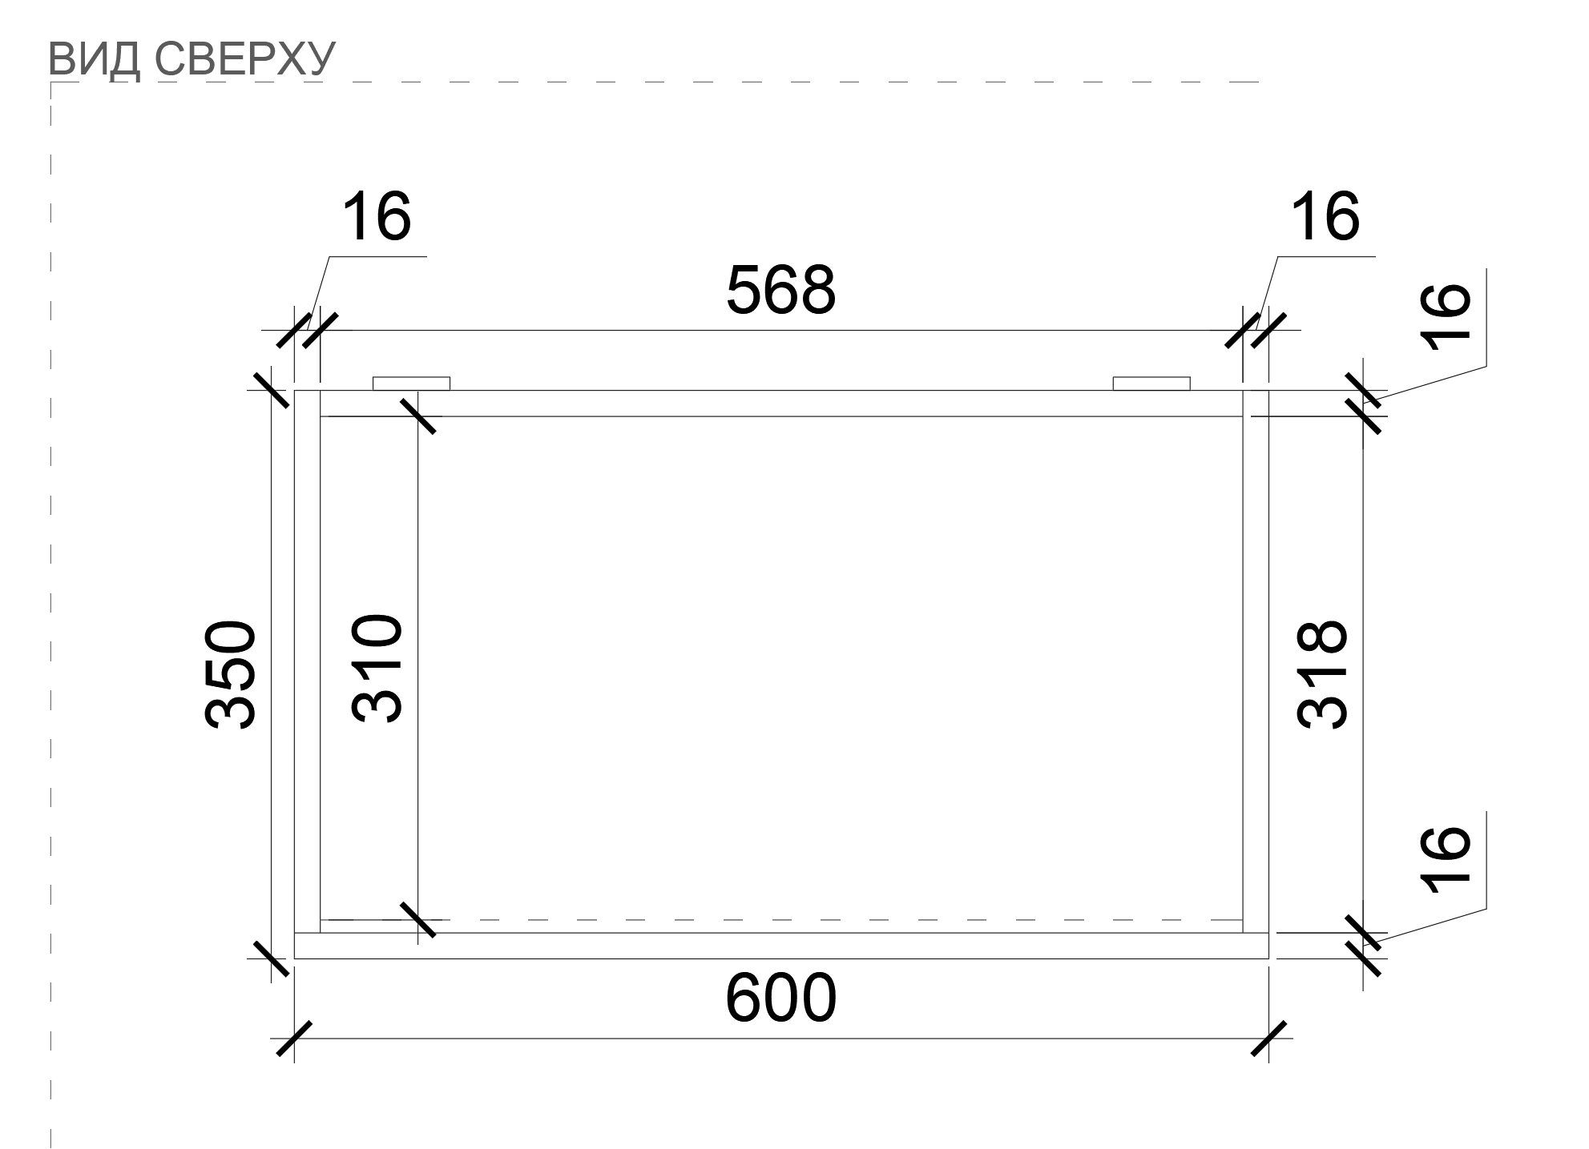  Рис. 76. Размеры указаны в миллиметрах (мм)  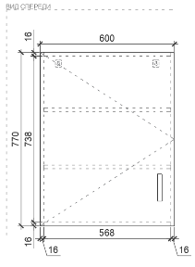  Рис. 77. Размеры указаны в миллиметрах (мм)  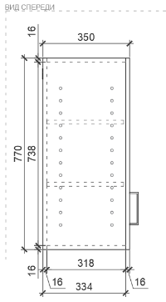  Рис. 78. Размеры указаны в миллиметрах (мм) | Габаритные размеры изделия:  Ширина – 600 мм;  Глубина – 350 мм;  Высота – 770 мм.  Шкаф состоит из двух боковых частей, задней панели, верхней и нижней панели, двух полок и дверцы с ручкой геометрической формы.  На заднюю панель монтируется две петли для навески на стену.  Дверца монтируется посредством мебельных петель.  Дверца оборудована защелкой магнитной мебельной, накладной.  Все части из ЛДСП крепятся между собой посредством шкантов на клей ПВА или эквивалент винтов эксцентриков.  В конструкции изделия необходимо использовать виды метизов, исключающих их присутствие и видимость с внешних сторон.  Кромки для ЛДСП должны быть выполнены из ПВХ.  Все необходимые размеры и пример внешнего вида элементов изделия указаны на рис. 75–78. |  | Боковые панели (2 штуки)  Толщина – 16-18 мм.  Материал – ЛДСП.  Задняя панель (1 штука)  Толщина – 16-18 мм.  Материал – ЛДСП.  Дверца (1 штука)  Толщина – 16-18 мм.  Материал – ЛДСП.  Крепление дверцы к каркасу на петлю D35 накладную  (2 штуки).  Комплект крепежей.  Ручка-скоба (1 штука)  Высота 128 мм.  Материал металл.  Цвет хром матовый.  Защелка магнитная мебельная, накладная  (1 комплект)  Размер – 47x15 мм.  Материал – пластик, металл, магнит.  Цвет – белый.  Нижняя и верхняя панель  (2 штуки)  Толщина – 16-18 мм.  Материал – ЛДСП.  Полка (2 штуки)  Толщина – 16-18 мм.  Материал – ЛДСП.  Полкодержатель (8 штук)  Диаметр – не менее 7 мм не более 8 мм.  Длина – 16 мм.  Материал – металл.  Цвет – хром.  Тип – врезной.  Характеристика ЛДСП  Текстура – SU (гладкая поверхность с глубоко выраженным матовым эффектом). Вариант текстуры поверхности ЛДСП – рис. 332.  Класс эмиссии – Е1.  Цвет – под дуб (оттенки желтого, бежевого, золотистого, коричневого).  Цвет торцевой кромки – под дуб (оттенки желтого, бежевого, золотистого, коричневого).  Кромки для ЛДСП  Материал – ПВХ.  Толщина кромки:  - для лицевой поверхности должна быть 2 мм;  - для торцевой поверхности должна быть 0,45 мм  Подвес мебельный  (2 штуки)  Материал – сталь.  Тип – регулируемый.  Нагрузка – не менее 30 кг на  1 петлю.
40 | Шкаф бытовой МОПС | 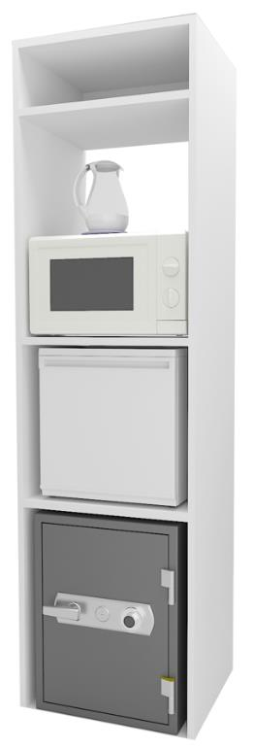  Рис. 107  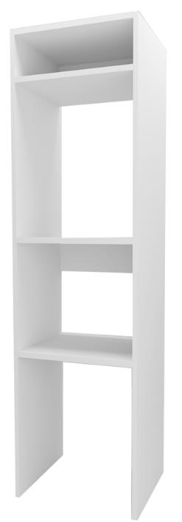  Рис. 108. Размеры указаны в миллиметрах (мм)  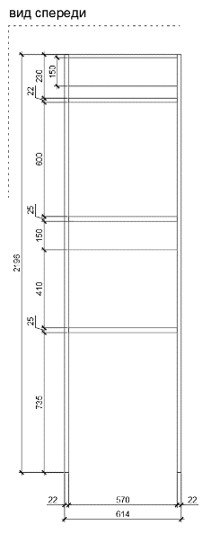  Рис. 109. Размеры указаны в миллиметрах (мм)  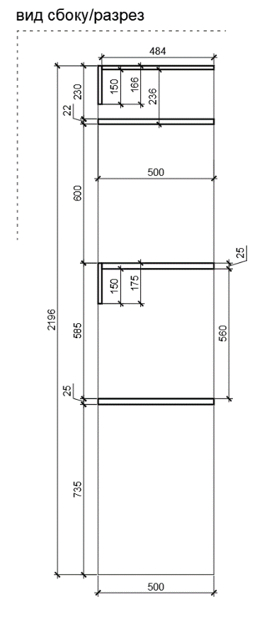  Рис. 110. Размеры указаны в миллиметрах (мм)  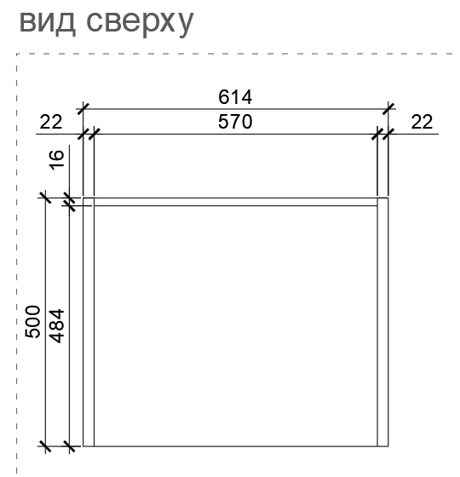  Рис. 111. Размеры указаны в миллиметрах (мм)  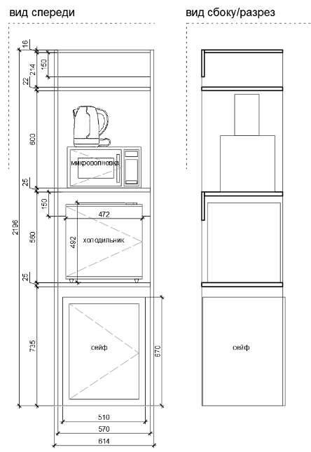  Рис. 112. Рис. 113.  Размеры указаны в миллиметрах (мм) | Габаритные размеры изделия:  Ширина – 614 мм;  Глубина – 500 мм;  Высота – 2196 мм.  Шкаф бытовой состоит из: боковин, верхней панели (крышки), навесных полок, ребер жесткости.  Шкаф условно разбит на три отсека полками, установленными на полкодержатели металлические.  Верхний отсек представляет собой нишу под посуду, средний отсек – под микроволновку и чайник, нижний под сейф и холодильник.  Каркас шкафа составляют боковины, скрепленные между собой верхней панелью (крышкой). Устойчивость каркасу придают ребра жесткости, которые связывают боковины каркаса.  В боковинах каркаса должны быть предусмотрены отверстия под полкодержатели для регулировки полок по высоте.  Шкаф должен комплектоваться мебельными стяжками для его установки и крепления в группу с другими элементами мебели.  Между собой части каркаса крепятся посредством шкантов на клее ПВА, конфирматы или эквивалент винтов эксцентриков.  В конструкции изделия необходимо использовать виды метизов, исключающих их присутствие и видимость с внешних сторон.  Использовать заглушки в цвет материала на те метизы, которые невозможно скрыть.  Кромки для ЛДСП должны быть выполнены из ПВХ.  Готовое изделие должно быть надежно закреплено в плоскостях пола и стен здания.  Все необходимые размеры и пример внешнего вида элементов изделия указаны на рис. 107–113. |  | Боковины (2 штуки)  Толщина – 22 мм.  Материал – ЛДСП.  Верхняя панель (крышка)  (1 штука)  Толщина – 16 мм.  Материал – ЛДСП.  Полка навесная  (2 штуки)  Толщина – 22 мм.  Материал – ЛДСП.  Крепление на металлические полкодержатели  (комплект для 2-х полок).  Полка для холодильника  (1 штука)  Толщина – 25 мм.  Материал – ЛДСП.  Крепление на полкодержатели (комплект для 1 полки).  Вес на полку от 40 кг до 45 кг.  Ребра жесткости  (3 штука)  Толщина – 16-18 мм.  Материал – ЛДСП.  Характеристика ЛДСП  Текстура – РЕ (структура поверхности напоминает вид апельсиновой корки (мелкая шагрень), наблюдается «перелив отражения света». Вариант текстуры поверхности ЛДСП – рис. 331).  Класс эмиссии – Е1.  Цвет – белый RAL 9003.  Цвет торцевой кромки – белый RAL 9003.  Кромки для ЛДСП  Материал – ПВХ.  Толщина кромки:  - для лицевой поверхности должна быть 2 мм;  - для торцевой поверхности должна быть 0,45 мм.  Стяжки (3 штуки)  М6х15.
41 | Полка для инвентаря МОПС | 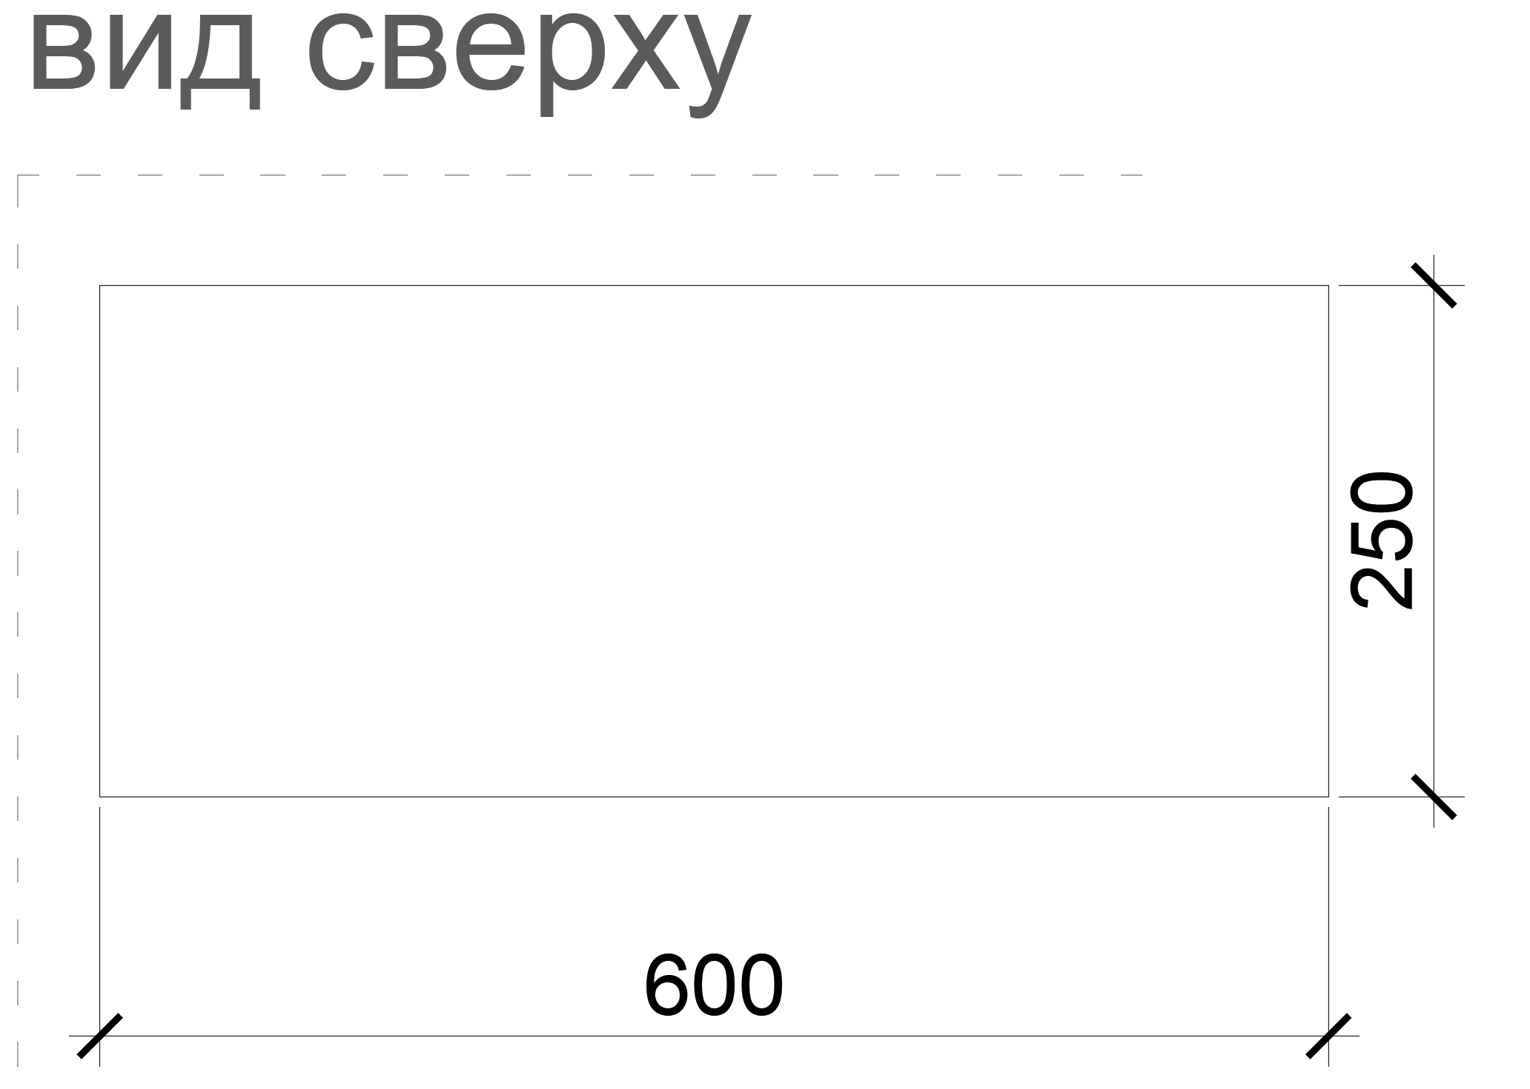  Рис. 114. Полка  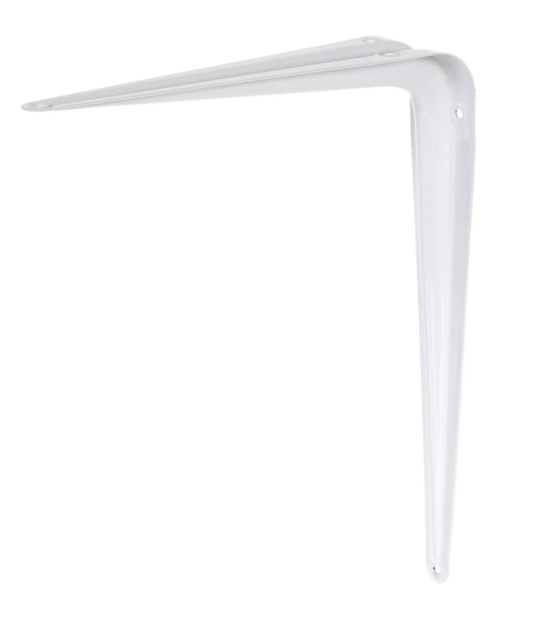  Рис. 115. Кронштейн для полки  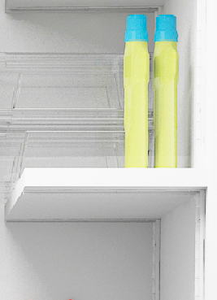  Рис. 116. Полка с кронштейнами  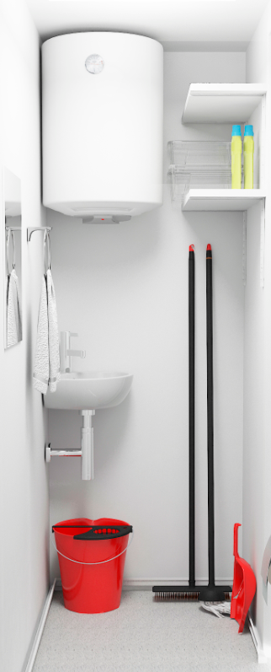  Рис. 117. Пример общего вида | Габаритные размеры изделия:  Ширина – 600 мм;  Глубина – 250 мм.  Полка для инвентаря выполнена из ЛДСП.  Для крепления полки должны быть предусмотрено не менее 2 кронштейнов Г – образных. Крепление кронштейнов с помощью саморезов к стене, в которой заранее должна быть предусмотрена закладная.  Полки размещаются одна на другой на расстоянии не менее 30 см. Под нижней полкой должно остаться место для размещения уборочного инвентаря (швабр, веников и прочее)  Использовать заглушки в цвет материала на те метизы, крепежи, которые невозможно скрыть.  Все необходимые размеры и пример внешнего вида элементов изделия указаны на рис. 114–117. |  | Полка  Материал – ЛДСП.  Толщина – 16 мм.  Характеристика ЛДСП  Текстура – РЕ (структура поверхности напоминает вид апельсиновой корки (мелкая шагрень), наблюдается «перелив отражения света». Вариант текстуры поверхности ЛДСП – рис. 331).  Класс эмиссии – Е1.  Цвет – белый RAL 9003.  Цвет торцевой кромки – белый RAL 9003.  Кромки для ЛДСП  Материал – ПВХ  Толщина кромки:  - для лицевой поверхности должна быть 2 мм;  - для торцевой поверхности должна быть 0,45 мм.  Кронштейн для полки  Материал – металл;  Цвет – белый;  Глубина – 250 мм;  Нагрузка на 1 кронштейн –  10 кг.

№ п/п | Наименование | Вид | Технические требования к товару
42 | Корзина для мусора | 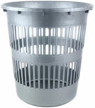  Рис. 119 | Габаритные размеры изделия:  Длина – 260 мм ± 4 мм;  Высота – 265 мм ± 4 мм;  Ширина – 260 мм ± 4 мм.  Круглая пластиковая корзина для бумаг и мусора.  Темно-серого или черного цвета.  Пример внешнего вида на рис. 119.

Текстуры поверхностей ЛДСП
1 | 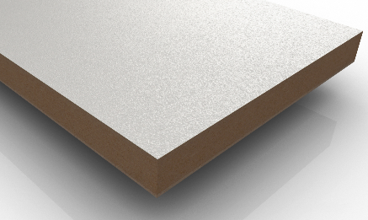  Рис. 120. | Вариант текстуры  Структура поверхности напоминает вид апельсиновой корки (мелкая шагрень), наблюдается «перелив отражения света».
2 | 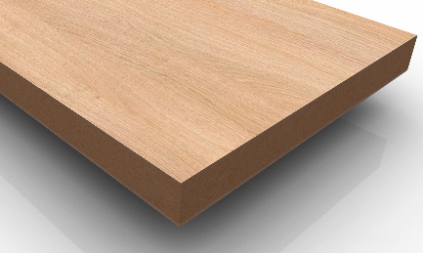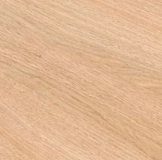  Рис. 121. | Вариант текстуры  Гладкая поверхность с глубоко выраженным матовым эффектом.

Приложение № 3 к ТЗ

Перечень и состав комплектов Товара
Наименование: |  | Комплект № 1 для ОПС 357350
Адрес поставки: |  | Российская Федерация, край Ставропольский, р-н Предгорный,  ст-ца Ессентукская, ул. Гагарина, д. 99
№ п/п | Состав одного комплекта: |  | Кол-во, шт.
1 | Барьер 1200 |  | 3
2 | Мини витрина 600 правая |  | 2
3 | Мини витрина 600 левая |  | 1
4 | Столешница откидная МГН |  | 1
5 | Добор 300 |  | 1
6 | Стол приставной |  | 1
7 | Тумба подкатная |  | 3
8 | Ящик для денег |  | 3
9 | Стол рабочий 1400 |  | 1
10 | Кресло рабочее |  | 4
11 | Шкаф абонементный |  | 1
12 | Стол для заполнения документов МГН |  | 1
13 | Стул для мест ожидания (голубой) |  | 3
14 | Стойка поворотная для ГЖП |  | 1
15 | Стойка поворотная для открыток |  | 1
16 | Стеллаж пристенный 2250 х 1000 х 570 |  | 2
17 | Каркас примерочной из ЛДСП |  | 1
18 | Штора на люверсах для примерочной ЛДСП |  | 1
19 | Зеркало настенное в примерочную |  | 1
20 | Коврик напольный для примерочной |  | 1
21 | Крючки для одежды в примерочную |  | 1
22 | Пуф для примерочной |  | 1
23 | Стеллаж складской 400 |  | 12
24 | Ящик сортировочный |  | 32
25 | Стол с клетью для почтальонов |  | 7
26 | Тумба подкатная для производственных помещений |  | 1
27 | Вешалка напольная для одежды |  | 2
28 | Стул ISO (черная ткань) |  | 9
29 | Доска магнитная |  | 1
30 | Стол обеденный |  | 1
31 | Кухонный шкаф навесной 600 |  | 1
32 | Полка для инвентаря МОПС |  | 1
33 | Корзина для мусора |  | 11
 | Итого: |  | 113
Наименование: |  | Комплект № 2 для ОПС 356570
Адрес поставки: |  | Российская Федерация, край Ставропольский, р-н Арзгирский, с. Арзгир, ул. П. Базалеева, д. 35
№ п/п | Состав одного комплекта: |  | Кол-во, шт.
1 | Барьер 1200 |  | 2
2 | Мини витрина 600 правая |  | 1
3 | Мини витрина 600 левая |  | 1
4 | Добор 400 |  | 1
5 | Откидная столешница – барьер МОПС |  | 1
6 | Стол приставной |  | 1
7 | Тумба подкатная |  | 2
8 | Ящик для денег |  | 2
9 | Стол рабочий 1400 |  | 1
10 | Кресло рабочее |  | 3
11 | Стол для заполнения документов МГН |  | 1
12 | Стул для мест ожидания (голубой) |  | 3
13 | Стойка поворотная для ГЖП |  | 1
14 | Стойка поворотная для открыток |  | 1
15 | Стеллаж пристенный 2250 х 1000 х 570 |  | 2
16 | Стеллаж пристенный угловой 2250 х 1000 х 570 |  | 1
17 | Каркас примерочной из ЛДСП |  | 1
18 | Штора на люверсах для примерочной ЛДСП |  | 1
19 | Зеркало настенное в примерочную |  | 1
20 | Коврик напольный для примерочной |  | 1
21 | Крючки для одежды в примерочную |  | 1
22 | Пуф для примерочной |  | 1
23 | Стеллаж складской 400 |  | 8
24 | Ящик сортировочный |  | 32
25 | Стол с клетью для почтальонов |  | 4
26 | Тумба подкатная для производственных помещений |  | 1
27 | Вешалка напольная для одежды |  | 2
28 | Стул ISO (черная ткань) |  | 6
29 | Доска магнитная |  | 1
30 | Стол обеденный |  | 1
31 | Полка для инвентаря МОПС |  | 1
32 | Корзина для мусора |  | 9
 | Итого: |  | 95
Наименование: |  | Комплект № 3 для ОПС 357000
Адрес поставки: |  | Российская Федерация, край Ставропольский, р-н Кочубеевский,  с. Кочубеевское, ул. Октябрьской Революции, зд. 66
№ п/п | Состав одного комплекта: |  | Кол-во, шт.
1 | Барьер 1200 |  | 3
2 | Мини витрина 600 правая |  | 1
3 | Мини витрина 600 левая |  | 2
4 | Столешница откидная МГН |  | 1
5 | Стеллаж пристенный 1800 х 665 х 570 |  | 1
6 | Стеллаж пристенный 1800 х 1000 х 570 |  | 1
7 | Стол приставной |  | 2
8 | Тумба подкатная |  | 3
9 | Ящик для денег |  | 3
10 | Стол рабочий 1400 |  | 1
11 | Кресло рабочее |  | 4
12 | Стол для заполнения документов МГН |  | 1
13 | Стул для мест ожидания (голубой) |  | 3
14 | Стойка поворотная для ГЖП |  | 1
15 | Стойка поворотная для открыток |  | 1
16 | Каркас примерочной из ЛДСП |  | 1
17 | Штора на люверсах для примерочной ЛДСП |  | 1
18 | Зеркало настенное в примерочную |  | 1
19 | Коврик напольный для примерочной |  | 1
20 | Крючки для одежды в примерочную |  | 1
21 | Пуф для примерочной |  | 1
22 | Стеллаж складской 400 |  | 9
23 | Ящик сортировочный |  | 32
24 | Стол с клетью для почтальонов |  | 4
25 | Тумба подкатная для производственных помещений |  | 1
26 | Вешалка напольная для одежды |  | 1
27 | Шкаф для ТМЦ |  | 4
28 | Стул ISO (черная ткань) |  | 6
29 | Доска магнитная |  | 1
30 | Стол обеденный |  | 1
31 | Кухонный шкаф навесной 600 |  | 1
32 | Полка для инвентаря МОПС |  | 1
33 | Корзина для мусора |  | 9
 | Итого: |  | 104
Наименование: |  | Комплект № 4 для ОПС 356817
Адрес поставки: |  | Российская Федерация, край Ставропольский, р-н Буденновский,  с. Прасковея, ул. Ленина, д. 13
№ п/п | Состав одного комплекта: |  | Кол-во, шт.
1 | Барьер 1200 |  | 2
2 | Мини витрина 600 правая |  | 1
3 | Мини витрина 600 левая |  | 1
4 | Добор 600 |  | 1
5 | Откидная столешница – барьер МОПС |  | 1
6 | Стол приставной |  | 1
7 | Тумба подкатная |  | 2
8 | Ящик для денег |  | 2
9 | Стол рабочий 1400 |  | 1
10 | Кресло рабочее |  | 3
11 | Стол для заполнения документов МГН |  | 1
12 | Стул для мест ожидания (голубой) |  | 3
13 | Стойка поворотная для ГЖП |  | 1
14 | Стойка поворотная для открыток |  | 1
15 | Стеллаж пристенный 2250 х 1000 х 570 |  | 3
16 | Каркас примерочной из ЛДСП |  | 1
17 | Штора на люверсах для примерочной ЛДСП |  | 1
18 | Зеркало настенное в примерочную |  | 1
19 | Коврик напольный для примерочной |  | 1
20 | Крючки для одежды в примерочную |  | 1
21 | Пуф для примерочной |  | 1
22 | Стеллаж складской 400 |  | 4
23 | Ящик сортировочный |  | 32
24 | Стол с клетью для почтальонов |  | 4
25 | Вешалка напольная для одежды |  | 1
26 | Шкаф для ТМЦ |  | 4
27 | Стул ISO (черная ткань) |  | 6
28 | Доска магнитная |  | 1
29 | Стол обеденный |  | 1
30 | Кухонный шкаф навесной 600 |  | 1
31 | Полка для инвентаря МОПС |  | 1
32 | Корзина для мусора |  | 8
 | Итого: |  | 93
Наименование: |  | Комплект № 5 для ОПС 357808
Адрес поставки: |  | Российская Федерация, край Ставропольский, р-н Георгиевский, ст-ца Незлобная, ул Ленина, д. 224б
№ п/п | Состав одного комплекта: |  | Кол-во, шт.
1 | Барьер 1200 |  | 2
2 | Мини витрина 600 правая |  | 1
3 | Мини витрина 600 левая |  | 1
4 | Столешница откидная МГН |  | 1
5 | Стеллаж пристенный 1800 х 1000 х 570 |  | 1
6 | Стол приставной |  | 1
7 | Тумба подкатная |  | 2
8 | Ящик для денег |  | 2
9 | Стол рабочий 1400 |  | 1
10 | Кресло рабочее |  | 3
11 | Стол для заполнения документов МГН |  | 1
12 | Стул для мест ожидания (голубой) |  | 3
13 | Стойка поворотная для ГЖП |  | 1
14 | Стойка поворотная для открыток |  | 1
15 | Стеллаж пристенный 2250 х 1000 х 570 |  | 2
16 | Каркас примерочной из ЛДСП |  | 1
17 | Штора на люверсах для примерочной ЛДСП |  | 1
18 | Зеркало настенное в примерочную |  | 1
19 | Коврик напольный для примерочной |  | 1
20 | Крючки для одежды в примерочную |  | 1
21 | Пуф для примерочной |  | 1
22 | Стеллаж складской 400 |  | 4
23 | Ящик сортировочный |  | 32
24 | Стол с клетью для почтальонов |  | 3
25 | Тумба подкатная для производственных помещений |  | 1
26 | Вешалка напольная для одежды |  | 1
27 | Шкаф для ТМЦ |  | 4
28 | Стул ISO (черная ткань) |  | 5
29 | Доска магнитная |  | 1
30 | Стол обеденный |  | 1
31 | Кухонный шкаф навесной 600 |  | 1
32 | Полка для инвентаря МОПС |  | 1
33 | Корзина для мусора |  | 8
 | Итого: |  | 91
Наименование: |  | Комплект № 6 для ОПС 356261
Адрес поставки: |  | Российская Федерация, край Ставропольский, р-н Грачевский,  с. Старомарьевка, ул. Красная, стр. 195
№ п/п | Состав одного комплекта: |  | Кол-во, шт.
1 | Барьер 1200 |  | 2
2 | Мини витрина 600 правая |  | 1
3 | Мини витрина 600 левая |  | 1
4 | Столешница откидная МГН |  | 1
5 | Стеллаж пристенный 1800 х 1000 х 570 |  | 1
6 | Стол приставной |  | 1
7 | Тумба подкатная |  | 2
8 | Ящик для денег |  | 2
9 | Кресло рабочее |  | 2
10 | Стол для клиентского компьютера 1200 |  | 1
11 | Стул для мест ожидания (голубой) |  | 3
12 | Стойка поворотная для ГЖП |  | 1
13 | Стойка поворотная для открыток |  | 1
14 | Каркас примерочной из ЛДСП |  | 1
15 | Штора на люверсах для примерочной ЛДСП |  | 1
16 | Зеркало настенное в примерочную |  | 1
17 | Коврик напольный для примерочной |  | 1
18 | Крючки для одежды в примерочную |  | 1
19 | Пуф для примерочной |  | 1
20 | Стеллаж складской 400 |  | 4
21 | Ящик сортировочный |  | 32
22 | Стол с клетью для почтальонов |  | 3
23 | Вешалка напольная для одежды |  | 1
24 | Шкаф для ТМЦ |  | 2
25 | Стул ISO (черная ткань) |  | 4
26 | Доска магнитная |  | 1
27 | Стол обеденный |  | 1
28 | Кухонный шкаф навесной 600 |  | 1
29 | Полка для инвентаря МОПС |  | 2
30 | Корзина для мусора |  | 8
 | Итого: |  | 84
Наименование: |  | Комплект № 7 для ОПС 356304
Адрес поставки: |  | Российская Федерация, край Ставропольский, р-н Александровский,  с. Александровское, ул. Энгельса, д. 26
№ п/п | Состав одного комплекта: |  | Кол-во, шт.
1 | Барьер 1200 |  | 1
2 | Мини витрина 600 правая |  | 1
3 | Столешница откидная МГН |  | 1
4 | Стол приставной |  | 1
5 | Тумба подкатная |  | 1
6 | Ящик для денег |  | 1
7 | Кресло рабочее |  | 1
8 | Стол для клиентского компьютера 1200 |  | 1
9 | Стул для мест ожидания (голубой) |  | 2
10 | Стеллаж пристенный 2250 х 1000 х 570 |  | 1
11 | Каркас примерочной из ЛДСП |  | 1
12 | Штора на люверсах для примерочной ЛДСП |  | 1
13 | Зеркало настенное в примерочную |  | 1
14 | Коврик напольный для примерочной |  | 1
15 | Крючки для одежды в примерочную |  | 2
16 | Пуф для примерочной |  | 1
17 | Стеллаж складской 400 |  | 2
18 | Ящик сортировочный |  | 16
19 | Стол с клетью для почтальонов |  | 2
20 | Шкаф для ТМЦ |  | 2
21 | Стул ISO (черная ткань) |  | 3
22 | Доска магнитная |  | 1
23 | Стол обеденный |  | 1
24 | Шкаф бытовой МОПС |  | 1
25 | Полка для инвентаря МОПС |  | 2
26 | Корзина для мусора |  | 6
 | Итого: |  | 54

Приложение № 4 к ТЗ

Перечень адресов Покупателя
№ п/п | Наименование Покупателя | Адрес поставки / склада Покупателя | Контактное лицо (ответственное лицо за приемку товара), телефон, электронная почта и контактные данные для направления уведомления | Условия пропуска на склад
1 | УФПС Ставропольского края | Российская Федерация, край Ставропольский, р-н Предгорный, ст-ца Ессентукская, ул. Гагарина, д. 99 (ОПС 357350) | Евсеев Кирилл Олегович  K-Evseev@russianpost.ru  +7 (8652) 24-24-25 доб. 2920  Омельницкая Елена Николаевна Omelnitskaya.E@russianpost.ru  +7 (8652) 24-24-25 доб. 2662  Островская Светлана Петровна  Kikteva.Svetlana@russianpost.ru  +7 (8652) 24-24-25 доб. 2456 | не применимо
2 | УФПС Ставропольского края | Российская Федерация, край Ставропольский, р-н Арзгирский, с. Арзгир, ул. П. Базалеева, д. 35  (ОПС 356570) |  | не применимо
3 | УФПС Ставропольского края | Российская Федерация, край Ставропольский, р-н Кочубеевский, с. Кочубеевское, ул. Октябрьской Революции,  зд. 66 (ОПС 357000) |  | не применимо
4 | УФПС Ставропольского края | Российская Федерация, край Ставропольский, р-н Буденновский, с. Прасковея,  ул. Ленина, д. 13 (ОПС 356817) |  | не применимо
5 | УФПС Ставропольского края | Российская Федерация, край Ставропольский, р-н Георгиевский, ст-ца Незлобная,  ул. Ленина, д. 224б (ОПС 357808) |  | не применимо
6 | УФПС Ставропольского края | Российская Федерация, край Ставропольский, р-н Грачевский, с. Старомарьевка, ул. Красная, стр. 195 (ОПС 356261) |  | не применимо
7 | УФПС Ставропольского края | Российская Федерация, край Ставропольский, р-н Александровский,  с. Александровское, ул Энгельса, д. 26 (ОПС 356304) |  | не применимо

Покупатель в течение 3 (трех) рабочих дней с даты заключения договора направляет посредством электронной почты, указанной в приложении № 4 к ТЗ, сообщение с редактируемым файлом с макетами.
Покупатель в течение 3 (трех) рабочих дней с даты заключения договора направляет посредством электронной почты, указанной в приложении № 4 к ТЗ, сообщение с редактируемым файлом с макетами.
Покупатель в течение 3 (трех) рабочих дней с даты заключения договора направляет посредством электронной почты, указанной в приложении № 4 к ТЗ, сообщение с редактируемым файлом с макетами.
Покупатель в течение 3 (трех) рабочих дней с даты заключения договора направляет посредством электронной почты, указанной в приложении № 5 к ТЗ, сообщение с редактируемым файлом с макетами.
Доступ к образцам будет предоставлен (при необходимости) на объектах УФПС Ставропольского края. В случае необходимости получения доступа к образцам, Поставщик в течение 5 (пяти) рабочих дней с даты заключения договора направляет посредствам электронной почты, указанной в приложении № 4 к ТЗ, сообщение о необходимости получения доступа к образцам (с указанием Ф. И. О. лица от Поставщика и паспортные данные для оформления пропуска). Доступ к образцам предоставляется в течение 5 (пяти) рабочих дней с даты получения сообщения от Поставщика о необходимости получения доступа к образцам.
Доступ к образцам будет предоставлен (при необходимости) на объектах УФПС Ставропольского края. В случае необходимости получения доступа к образцам, Поставщик в течение 5 (пяти) рабочих дней с даты заключения договора направляет посредствам электронной почты, указанной в приложении № 4 к ТЗ, сообщение о необходимости получения доступа к образцам (с указанием Ф. И. О. лица от Поставщика и паспортные данные для оформления пропуска). Доступ к образцам предоставляется в течение 5 (пяти) рабочих дней с даты получения сообщения от Поставщика о необходимости получения доступа к образцам.

